Министерство науки и высшего образования Российской Федерации

Федеральное государственное бюджетное образовательное учреждение высшего образования

«Российский экономический университет им. Г.В. Плеханова»

**Московский приборостроительный техникум**

**Курсовой проект**

ПМ 01 «Разработка программных модулей программного обеспечения для компьютерных систем»

МДК 01.02 «Прикладное программирование»

Специальность 09.02.03 «Программирование в компьютерных системах»

Тема: «Разработка новостного мобильного приложения «InfoCity». Реализация базы данных, системы уведомлений и модуля «Предложить новость»»

**Пояснительная записка**

Листов: 184

Руководитель _____________ / А.А. Шимбирёв

«____» __________ 2020 г.

Исполнитель _____________ / М.М.Кодзоев

«____» __________ 2020 г.

2020

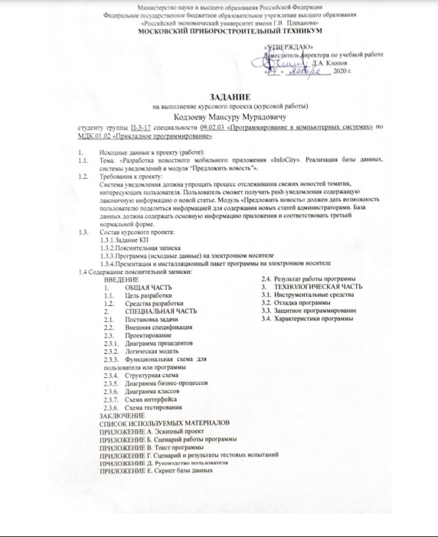

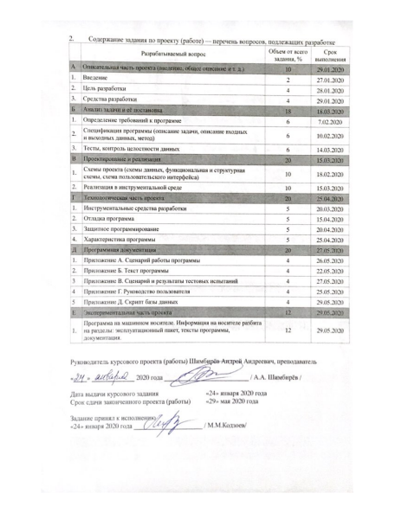

СОДЕРЖАНИЕ

1. ОБЩАЯ ЧАСТЬ 6

1.1 Цель разработки 6

1.2 Средства разработки 6

2. СПЕЦИАЛЬНАЯ ЧАСТЬ 8

2.1 Постановка задачи 8

2.1.1 Постановка задачи 8

2.1.2 Входные данные предметной области 8

2.1.3 Выходные данные предметной области 8

2.1.4 Требования к проекту 8

2.2 Внешняя спецификация 9

2.2.1 Описание задачи 9

2.2.2 Входные и выходные данные 9

2.2.3 Методы 11

2.2.4 Тесты 11

2.2.5 Контроль целостности данных 15

2.3 Проектирование 15

2.3.1 Диаграмма прецедентов 15

2.3.2 Логическая модель 17

2.3.3 Функциональная схема 17

2.3.4 Структурная схема 18

2.3.5 Диаграмма бизнес-процессов 19

2.3.6 Диаграмма классов 22

2.3.7 Схема интерфейса 22

2.3.8 Схема тестирования 24

2.4 Результаты работы программы 25

3. ТЕХНОЛОГИЧЕСКАЯ ЧАСТЬ 27

3.1 Инструментальные средства разработки 27

3.2 Отладка программы 28

3.3 Защитное программирование 29

3.4 Характеристики программы 32

3.4.1. Список подключённых библиотек: 32

3.4.2. Список модулей 34

ЗАКЛЮЧЕНИЕ 36

СПИСОК ИСПОЛЬЗОВАННЫХ МАТЕРИАЛОВ 37

ВВЕДЕНИЕ

Актуальность разработки мобильных приложений становится все более неоспоримой, рынок мобильных приложений увеличивается в геометрической прогрессии. На сегодняшний день существует множество проектов, которые продаются миллионными тиражами, но и в то же время существует и те, которые не требует большого вклада денег и усилие самих разработчиков, являющиеся одновременно и полезным для людей для повышения интеллекта.

Двадцать первый век – век информационных технологий. Одна из основных черт данного века это гиперпотребление информации. Наиболее потребляемые ресурсы Интернета — это новости. Новостные порталы имеют большой успех у многочисленных посетителей Всемирной Сети и развиваются быстрыми темпами. Оперативная и актуальная информация, полученная из первых рук, снабженная к тому же многочисленными иллюстрациями событий, неизменно занимает первое место во всех рейтингах. Спорт и политика, экономика и бизнес, чрезвычайные происшествия и военные действия - какой бы темы не была новость - она всегда находит своего потребителя.

Еще пару десятков лет назад люди узнавали новости из газет, которые нужно было покупать в киосках, затем с появлением телевидения — ждать выпуск новостей. С развитием компьютерных технологий новости стали доступны 24 часа в сутки 7 дней в неделю. Но прогресс на этом не остановился.

Мобильное приложение «InfoCity» объединяет в себя множество различных функций для удобства пользователей в ознакомлении и в поиске статей. К тому же мобильное приложение даст возможность, быть в курсе событий, которые происходят в мире, в стране или в одном населенном пункте, достаточно мобильного телефона с установленным на нем новостным приложением, транслирующим новости в постоянном режиме.

# 1. ОБЩАЯ ЧАСТЬ

## 1.1 Цель разработки

Целью разработки мобильного приложения является упрощение распространения полезной информации и новостей.

## 1.2 Средства разработки

Для разработки системы использовались технические средства, представленные в Таблице 1.

Таблица 1 – Технические средства для разработки

|  |  |  |
| --- | --- | --- |
| № | Параметр характеристики оборудования | Характеристика |
| 1 | 2 | 3 |
| Ноутбук Asus X751LD | | |
| 1 | Размер экрана: | 17 |
| 2 | Разрешение экрана: | 1600x900 |
| 3 | Тип процессора: | Intel Core i5 4200U |
| 4 | Количество ядер процессора: | 2 |
| 5 | Тип оперативной памяти: | DDR3L |
| 6 | Частота оперативной памяти | 1600 МГц |
| 7 | Размер оперативной памяти | 6 ГБ |
| 8 | Тип видеокарты (1): | встроенная |
| 9 | Тип видеокарты (2): | дискретная |
| 10 | Видеокарта (1): | Intel® HD Graphics 4400 |
| 11 | Видеокарта (2): | NVIDIA GeForce 820M |
| 12 | Конфигурация накопителей: | HDD |
| 13 | Общий объем всех накопителей: | 2 ТБ |
| 14 | Операционная система | Windows 10 Professional |

Для работы в системе составлены минимальные и рекомендуемые характеристики оборудования, представленные в Таблице 2.

Таблица 2 – Технические средства использования приложения

|  |  |  |
| --- | --- | --- |
| № | Параметр характеристики оборудования | Характеристика |
| 1 | 2 | 3 |
| Минимальные характеристики для мобильного устройства ОС: Андроид | | |
| 1 | Версия ОС: | [4.4 KitKat](https://ru.wikipedia.org/wiki/%D0%98%D1%81%D1%82%D0%BE%D1%80%D0%B8%D1%8F_%D0%B2%D0%B5%D1%80%D1%81%D0%B8%D0%B9_Android#Android_4.4_KitKat) |
| 2 | Оперативная память: | 2,00 ГБ |
| 3 | Процессор: | 4 ядра max 2.15 ГГц |
| 4 | Внутренняя память: | 30 МБ |
| Рекомендуемые характеристики для мобильного устройства ОС: Андроид | | |
| 1 | Версия ОС: | [7.0](https://ru.wikipedia.org/wiki/%D0%98%D1%81%D1%82%D0%BE%D1%80%D0%B8%D1%8F_%D0%B2%D0%B5%D1%80%D1%81%D0%B8%D0%B9_Android#Android_4.4_KitKat) Nouga |
| 2 | Оперативная память: | 4,00 ГБ |
| 3 | Процессор: | 8 ядер Max 2.0 ГГц |
| 4 | Внутренняя память: | 100 МБ |

Для разработки мобильного приложения «InfoCity» использовались программные средства, представленные в Таблице 3.

Таблица 3 – Программные средства

|  |  |  |  |
| --- | --- | --- | --- |
| № | Тип средства | Название средства | Назначение |
| 1 | 2 | 3 | 4 |
| 2 | Текстовый редактор | Microsoft Word 2016  16.0.4312.1000 | Разработка документации. |
| 3 | Инструментальное средство разработки программных решений | Android Studio | Разработка приложения |
| 4 | Средство проектирования | Microsoft Visio 2019 | Разработка схем для проектирования приложения |
| 5 | Инструмент для моделирования, анализа, документирования и оптимизации бизнес-процессов | ERWin Process Modeler | Создание диаграммы DFD |
| 6 | Мощный графический редактор | Adobe Photoshop СС 2020 | Создание задних фонов приложения |
| 7 | Программа подготовки презентаций и просмотра презентаций | Microsoft PowerPoint 2019 | Создание презентации для защиты курсового проекта |

# 2. СПЕЦИАЛЬНАЯ ЧАСТЬ

## 2.1 Постановка задачи

### 2.1.1 Постановка задачи

Необходимо разработать мобильную новостную приложению, которая будет включать в себя следующие функции:

* просмотр новостных статей в главной новостной ленте, где отображено заголовка статьи, источник и дата публикации;
* переход к окну подробного информации о статьях;
* фильтрация (поиск) статей по категориям;
* взаимодействие с базой данных.

База должна хранить в себе следующие информации о пользователях:

* электронный адрес;
* пароль.

### 2.1.2 Входные данные предметной области

Входными данными являются: строковые и числовые значения, используемые для ввода электронного адреса (обязательные знаки: «@», «.») и пароля (не менее 6 символов) во время регистрации и авторизации, а также фильтры, используемые во время «поиска статей» по категориям.

### 2.1.3 Выходные данные предметной области

Выходными данными являются новостные статьи, аккаунт в приложении, результаты поиска.

### 2.1.4 Требования к проекту

В мобильном приложении должны присутствовать следующие функциональные возможности:

* возможность без аккаунта просматривать статьи;
* возможность зарегистрироваться в приложении;
* возможность авторизоваться в приложении;
* возможность восстановления пароля;
* возможность переключится между источниками новостей такие как:
* источники страны (RU);
* мировые источники (World).
* возможность поиска статьей по следующим категориям:
  + бизнес;
  + развлекательная программа;
  + здоровье;
  + наука;
  + спорт;
  + технология.
* возможность выйти из аккаунта;
* возможность удаление аккаунта.
* Возможность получения push уведомлений

## 2.2 Внешняя спецификация

### 2.2.1 Описание задачи

Для выполнения возможности просмотра новостных статьей, в приложении необходимо реализовать функционал вывод статей из различных источников (с помощью API клиента).

Для поиска статьей по категориям, должен быть функционал фильтрация новостей.

Для хранения информации о пользователях (электронный адрес, пароль) в базе данных, необходимо реализовать взаимодействие между приложением и базой данных.

Для подробного просмотра статьей из разных источников, в приложении нужно реализовать функционал веб страницы источников.

Для возможности получения push уведомлений необходимо быть зарегистрированным пользователем и в личном кабинете включить уведомления

### 2.2.2 Входные и выходные данные

В Таблице 4 представлены входные данные программы:

Таблица 4 – Входные данные

|  |  |  |  |  |
| --- | --- | --- | --- | --- |
| Модуль | Имя | Ограничения | Тип | Описание |
| RegisterActivity | emailField | [A-Z, a-z, 0-9, “@”, “.”]. | string | Поле электронного адреса |
| passField | [A-Z, a-z, А-Я, а-я, 0-9] {6-12}. | string | Поле пароля |
| LoginActivity | emailLogin | [A-Z, a-z, 0-9, “@”, “.”]. | string | Поле электронного адреса |
| edPassword | [A-Z, a-z, А-Я, а-я, 0-9] {6-12}. | string | Поле пароля |
| resetMail | [A-Z, a-z, 0-9, “@”, “.”]. | string | Поле электронного адреса |
| SignUp | emailField | [A-Z, a-z, 0-9, “@”, “.”]. | string | Поле электронного адреса |
| passField | [A-Z, a-z, А-Я, а-я, 0-9] {6-12}. | string | Поле пароля |
| AuthActivity | emailLogin | [A-Z, a-z, 0-9, “@”, “.”]. | string | Поле электронного адреса |
| edPassword | [A-Z, a-z, А-Я, а-я, 0-9] {6-12}. | string | Поле пароля |
| resetMail | [A-Z, a-z, 0-9, “@”, “.”]. | string | Поле электронного адреса |

В Таблице 5 представлены выходные данные программы:

Таблица 5 - Выходные данные

|  |  |  |  |  |
| --- | --- | --- | --- | --- |
| Модуль | Имя | Ограничения | Тип | Описание |
| DetailedActivity | tvSource | [A-Z, a-z, А-Я, а-я] | string | Отображает источник статьи |
| tvDate | [A-Z, a-z, А-Я, а-я, 0-9] | string | Отображает время публикации статьи |
| tvTitle | [A-Z, a-z, А-Я, а-я, 0-9] | string | Отображает заголовок статьи |
| tvDesc | [A-Z, a-z, А-Я, а-я, 0-9] | string | Отображает описание статьи |
| ProfileActivity | PersonName | [A-Z, a-z, 0-9, “@”, “.”]. | string | Отображает электронный адрес текущего пользователя |
| tvUserNmae | [A-Z, a-z, 0-9, “@”, “.”]. | string | Отображает электронный адрес текущего пользователя |
| RegisterActivity | tvUserMail | [A-Я, a-я] | string | Отображает сообщение о успешной регистрации |

### 2.2.3 Методы

* Типизация. В программе присутствует явная типизация, что значит, что у переменных указан тип
* Сохраняемость. Примером использования данного метода в программе является то, что в программе сохраняется авторизованный пользователь (программа запоминает авторизированного пользователя)
* Наследование. В программе присутствует наследование.

### 2.2.4 Тесты

Результаты тестирования мобильного приложения «InfoCity» представлены в Таблицах 6-14:

Таблица 6 – Тестирование визуальной составляющей

| Тип теста | Входное значение | Результат |
| --- | --- | --- |
| Тест визуальной составляющей | Запуск приложения | Отображается главное меню с кнопками «Войти», «Регистрация», «Не сейчас». |
| Запуск приложения | Отображается окно приветствие с надписью «InfoCity» |
| Открытие окна поиск по категориям | Отображается окно с разделами «Бизнес», «Развлекательная программа», «Здоровье», «Наука», «Спорт», «технология» |
| Открытие окна редактирования профиля | Отображается окно с кнопками «Выйти», «Удалить аккаунт» и текстовое поле отображающий почту текущего пользователя |

Таблица 7 – Тестирование перехода на форму авторизации

|  |  |  |
| --- | --- | --- |
| Тип теста | Входное значение | Результат |
| Функциональный тест переход на форму авторизации | Нажатие на кнопку «Войти» | Переход на форму авторизации |

Таблица 8 – Тестирование авторизации в приложении

|  |  |  |
| --- | --- | --- |
| Тип теста | Входное значение | Результат |
| Поверка функции авторизации и ввода данных | Электронный адрес: infocityuz@gmail.com  Пароль: 12345 | Уведомление о вводе неверных данных. Авторизация не пройдена |
| Электронный адрес: infocityuz@gmail.com  Пароль: 1234567 | Уведомление о успешной авторизации и переход в другой интерфейс. |
| Нажатие на кнопку «Забыли пароль?» | Отображается интерфейс восстановления пароля |
| Нажатие на кнопку «Назад» | Переход в главное окно |
| Неподтвержденный электронный адрес | Уведомление с сообщением: «Данный электронный адрес не верифицирован» |

Таблица 9 – Тестирование перехода на форму регистрации

| Тип теста | Входное значение | Результат |
| --- | --- | --- |
| Функциональный тест переход на форму регистрации | Нажатие на кнопку «Войти» | Переход на форму авторизации |

Таблица 10 – Тестирование перехода на новостную ленту

| Тип теста | Входное значение | Результат |
| --- | --- | --- |
| Функциональный тест переход в новостную ленту | Нажатие на кнопку «Не сейчас» | Переход в новостную ленту |

Таблица 11 – Тестирование функции восстановления пароля

| Тип теста | Входное значение | Результат |
| --- | --- | --- |
| Проверка функции восстановления пароля | Пустое поле электронного адреса | Уведомление с сообщением: «Заполните поле электронного адреса!» |
| Не зарегистрированный электронная адрес | Уведомление с сообщением: «Ошибка! Не удалось отправить ссылку на восстановление. Проверьте корректность почты и повторите попытку!» |
| Электронный адрес: infocityuz@gmail.com | Уведомление с сообщением: «Ссылка для сброса пароля отправлена на вашу почту!» |
| Нажатие на кнопку «Отмена» | Закрывается диалоговое окно «Сбросить пароль?» |

Таблица 12 – Тестирование регистрации в приложении

|  |  |  |
| --- | --- | --- |
| Тип теста | Входное значение | Результат |
| Поверка функции регистрации и ввода данных | Электронный адрес пользователя без символа @ | Уведомление о неверных данных |
| Пароль: mpt | Уведомление с маской пароля |
| Пустые поля | Уведомление с сообщением: «Пожалуйста заполните все поля!» |
| Ввод электронного адреса, который уже зарегистрирован | Уведомление с сообщением: «Это электронный адрес уже зарегистрирован» |

Таблица 13 – Тестирование функции удаление аккаунта

|  |  |  |
| --- | --- | --- |
| Тип теста | Входное значение | Результат |
| Поверка функции удаление аккаунта | Нажать на кнопку «Удалить аккаунт» | Открывается диалоговое окно «Вы точно хотите удалить аккаунт?» |
| Подтверждение диалогового окна «Вы точно хотите удалить аккаунт?» | Переходит в начальное Главное окно.  Аккаунт удален |
| Нажатие на кнопку «Отмена» в диалоговом окне «Вы точно хотите удалить аккаунт?» | Закрывается диалоговое окно «Вы точно хотите удалить аккаунт?» |

Таблица 14 – Тестирование функции фильтрация новостей

|  |  |  |
| --- | --- | --- |
| Тип теста | Входное значение | Результат |
| Поверка функции удаление аккаунта | Нажать на кнопку «Бизнес» | Переходит в раздел новостей «Бизнес» |
| Нажать на кнопку «Технология» | Переходит в раздел новостей «Технология» |
| Нажать на кнопку «Наука» | Переходит в раздел новостей «Наука» |

### 2.2.5 Контроль целостности данных

Для обеспечения целостности данных при работе приложения были проверены возможные ситуации (Таблица 15) обработки функций работы с данными.

Таблица 15 – Контроль целостности данных.

|  |  |  |
| --- | --- | --- |
| Ситуация | Аномалия | Реакция |
| Добавление в базу данных пользователя с почтой присущим другому пользователю | Аккаунт с таким электронным адресом уже существует | Ошибка в записи информации о пользователе в базу данных |

## 2.3 Проектирование

На этапе проектирования приложения были составлены следующие проектные схемы:

* диаграмма прецедентов;
* функциональная схема;
* структурная схема;
* диаграмма бизнес-процессов;
* диаграмма классов;
* схема интерфейса;
* схема тестирования.

2.3.1 Диаграмма прецедентов

На Рисунке 1 представлена диаграмма прецедентов.

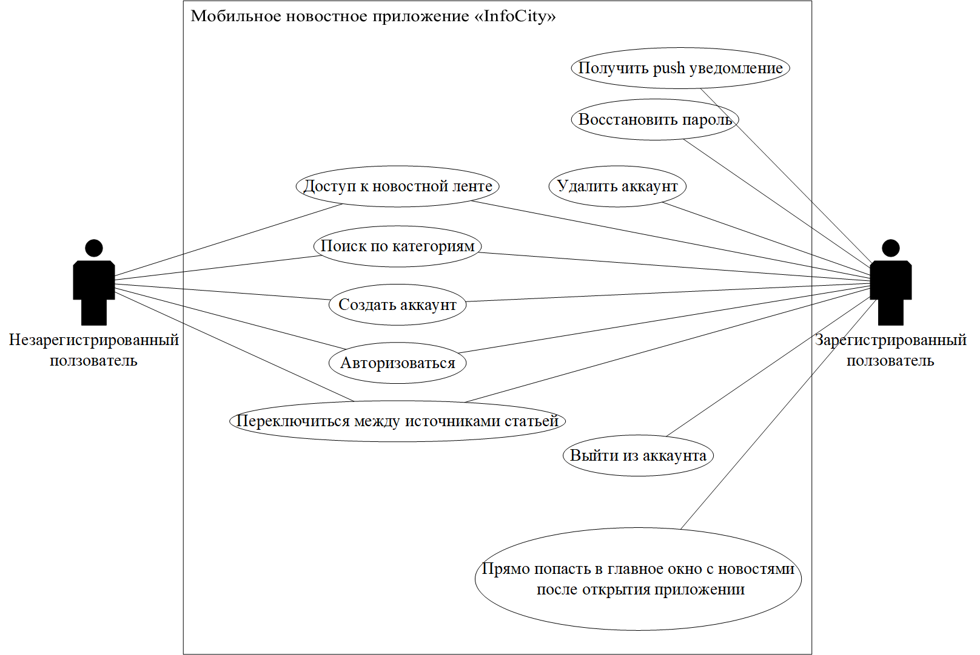

Рисунок 1 – Диаграмма прецедентов.

Незарегистрированный пользователь должен иметь следующие возможности:

* просмотр новостей в новостной ленте
* поиск по категориям;
* создать аккаунт;
* авторизоваться;
* переключится между источниками статьей.

Зарегистрированный пользователь должен иметь следующие возможности:

* просмотр новостей в новостной ленте;
* поиск по категориям;
* создать аккаунт;
* авторизоваться;
* переключится между источниками статьей;
* получить push уведомление;
* восстановить пароль;
* удалить аккаунт;
* выйти из аккаунта;
* попасть в главное окно с новостями после запуска приложении.

2.3.2 Логическая модель

2.3.3 Функциональная схема

На Рисунке 2 представлена функциональная схема мобильного приложения «InfoCity».

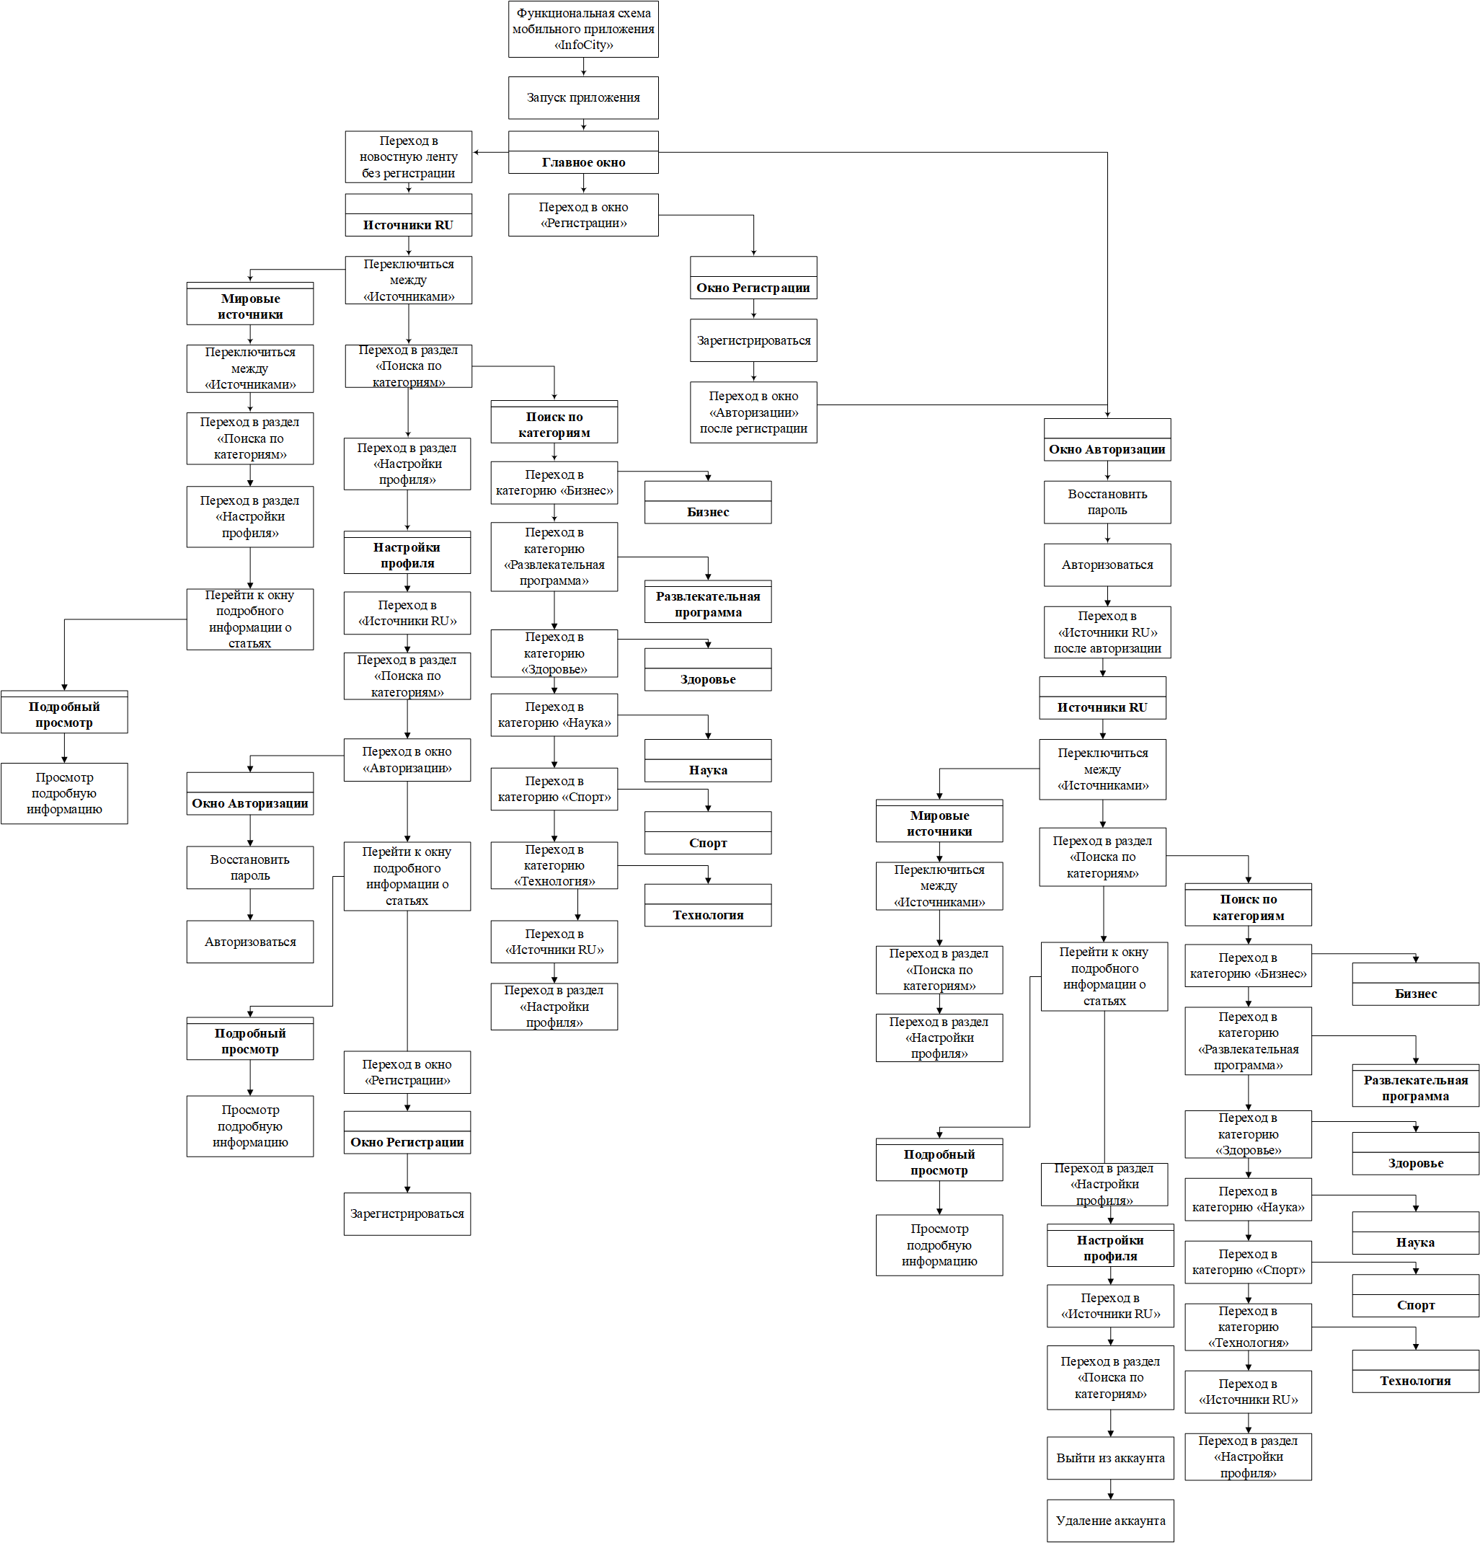

Рисунок 2 - Функциональная схема.

2.3.4 Структурная схема

На рисунке 3 представлена структурная схема мобильной программы «InfoCity»:

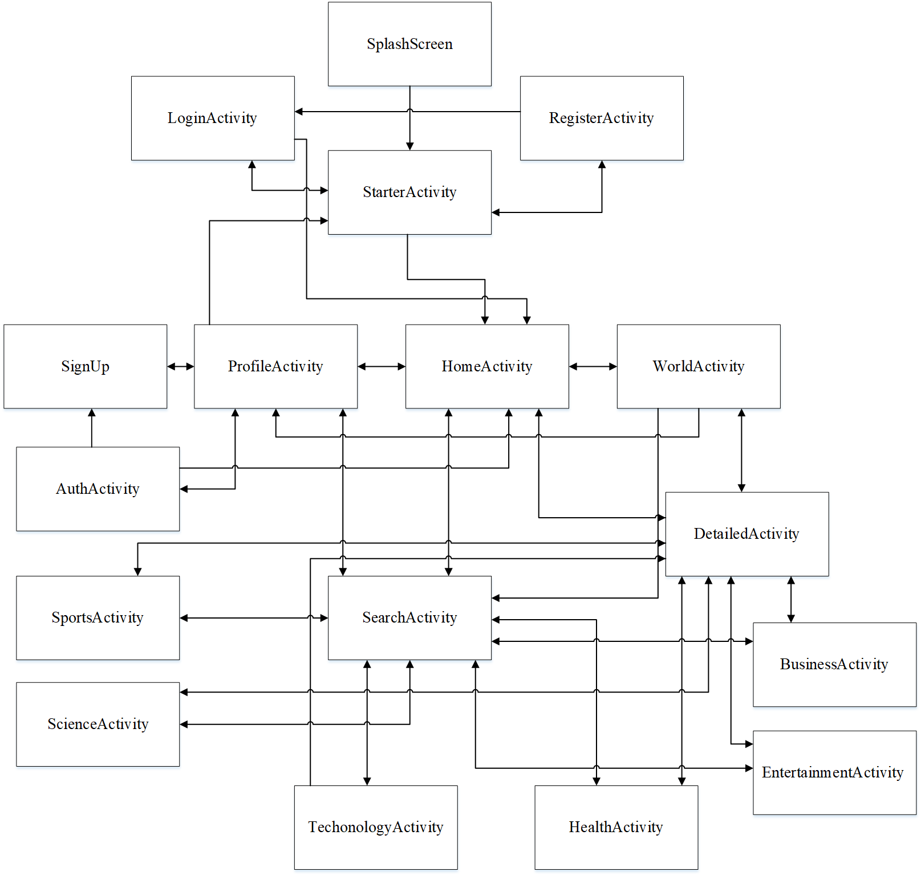

Рисунок 3 – Структурная схема программы.

|  |  |
| --- | --- |
| Наименования блока | Описание |
| SplashScreen | Заставка |
| StarterActivity | Приветственное окно |
| LoginActivity | Авторизация после нажатия на кнопку в личном кабинете |
| RegisterActivity | Регистрация |
| SignUp | Авторизация при переходе с главного окна |
| ProfileActivity | Профиль |
| HomeActivity | Главное окно |
| WorldActivity | Мировой источник |
| AuthActivity | Авторизация |
| DetailedActivity | Полная информация из статьи |
| SportsActivity | Статьи о спорте |
| BusinessActivity | Статьи из мира бизнеса |
| ScienceActivity | Статьи о науке |
| SearchActivity | Категории |
| EntertainmentActivity | Статьи развлекательного характера |
| HealthActivity | Статьи о здоровье |
| TechnologyActivity | Статьи о технологиях |

2.3.5 Диаграмма бизнес-процессов

На диаграмме IDEF0 представлено описание процесса работы с мобильной программой.

На Рисунке 2 представлена контекстная диаграмма модели IDEF0 (уровень А-0).

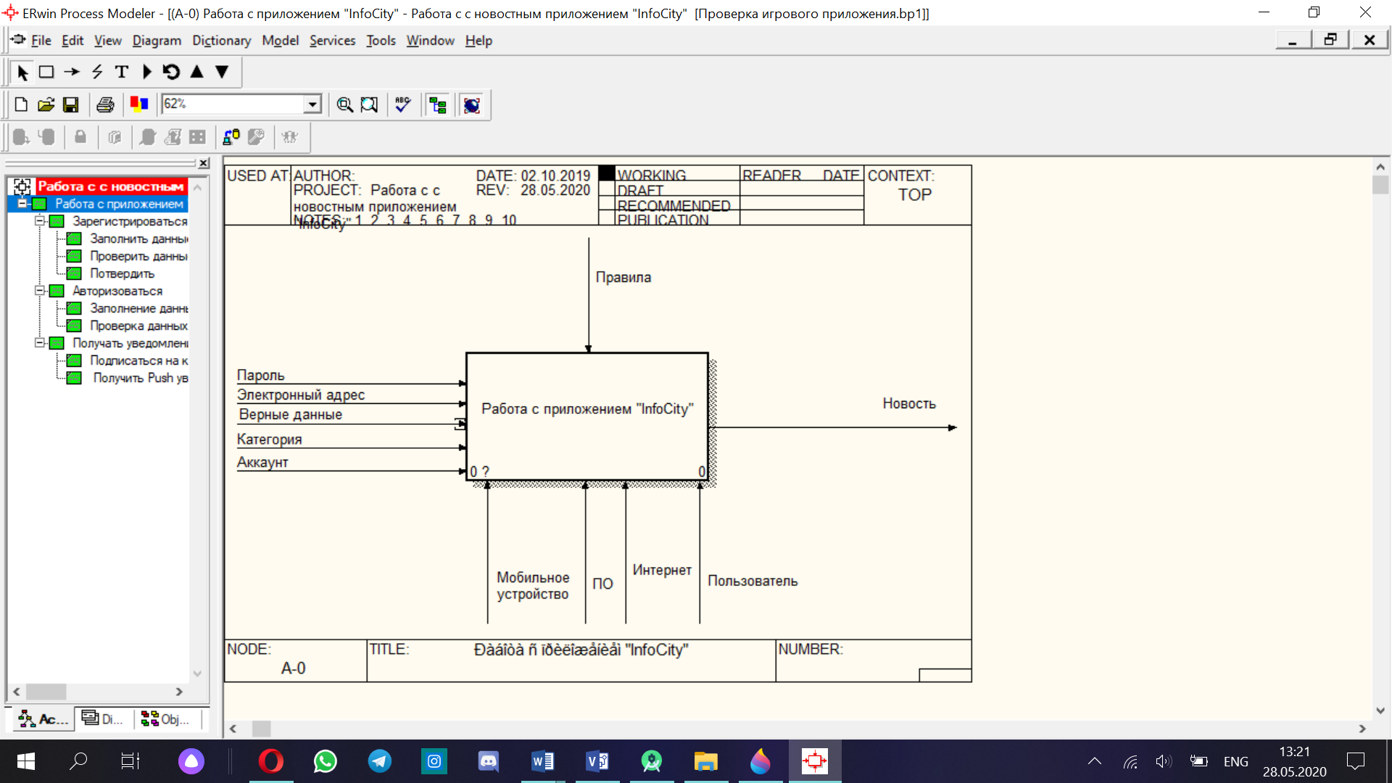

Рисунок 4 - Контекстная диаграмма модели IDEF0.

На Рисунке 5 представлена модель IDEF0 в развёрнутом виде:

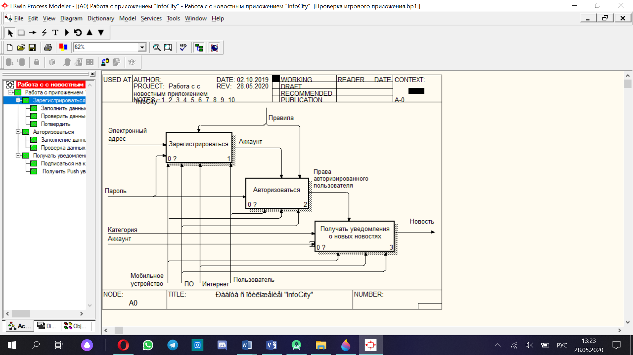

Рисунок 5 - Декомпозиция модели IDEF0 (уровень А0).

На рисунке 6 представлена модель IDEF0 для регистрации:

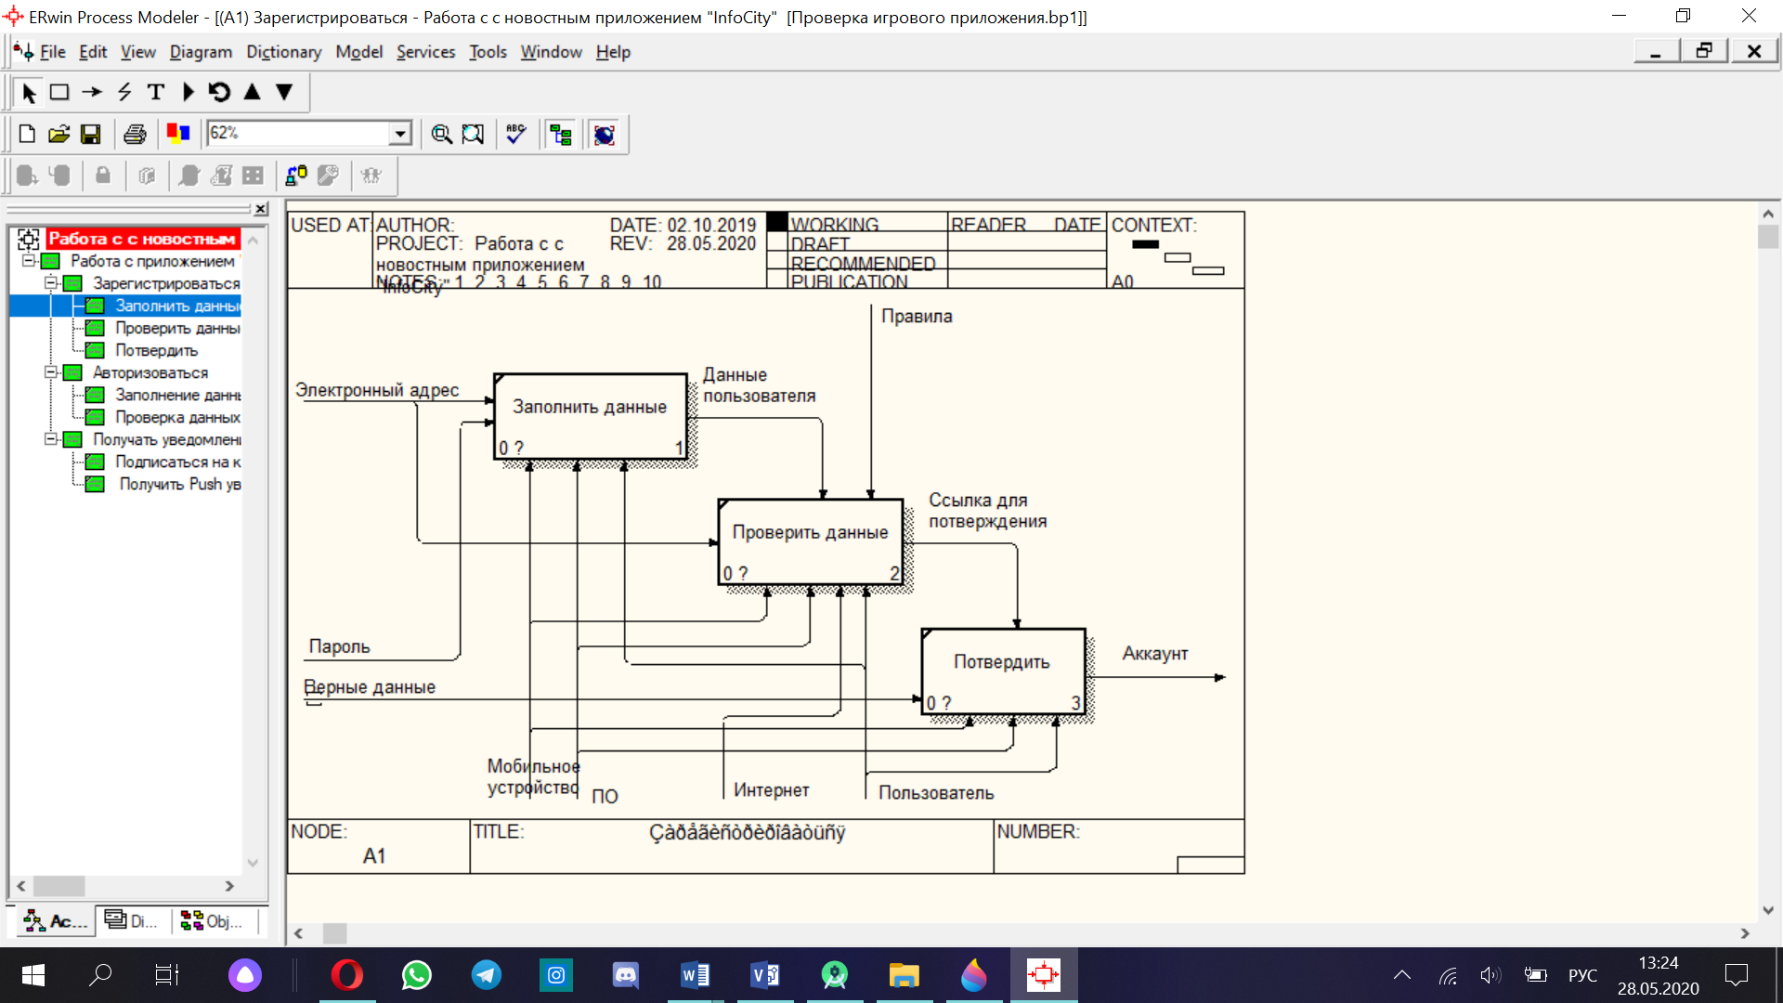

Рисунок 6 – третий уровень Регистрация

На рисунке 7 представлена модель IDEF0 для авторизации:

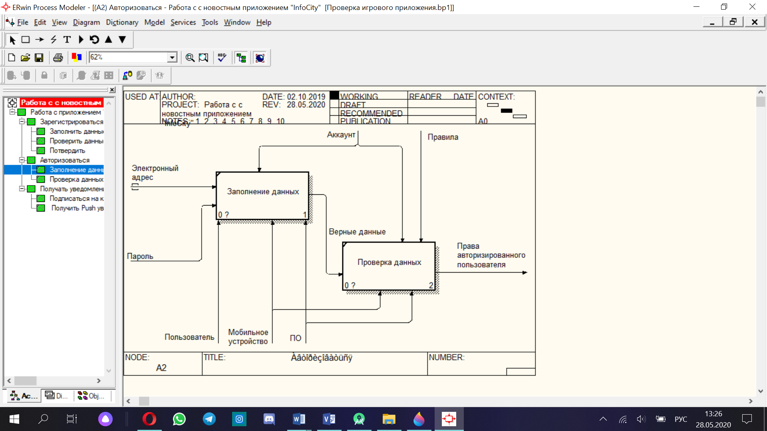

Рисунок 7 – третий уровень Авторизация

На рисунке 8 представлена модель IDEF0 для процесса получить push уведомление:

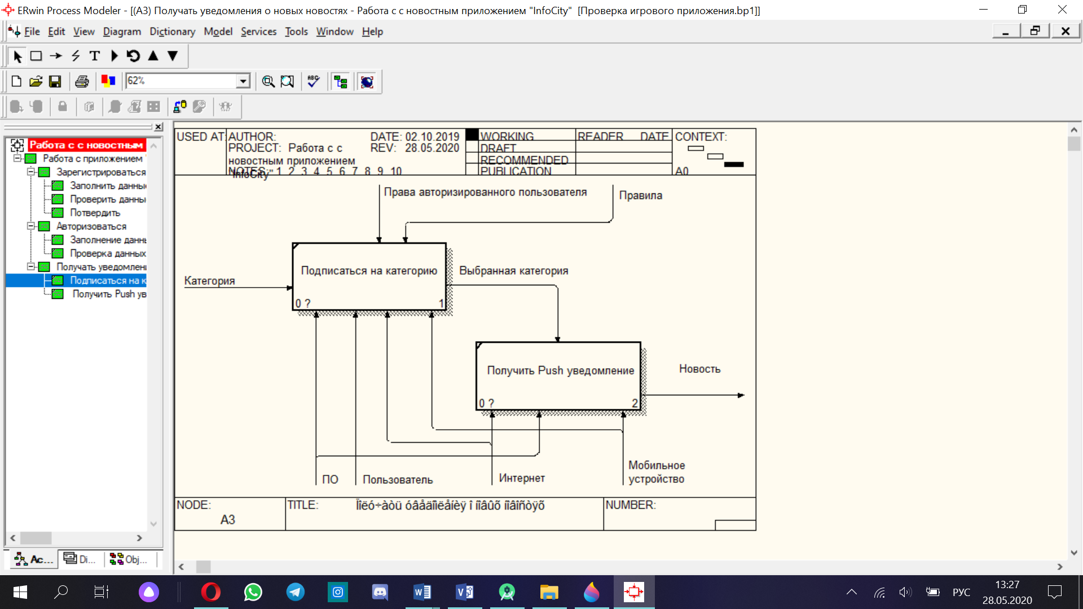

Рисунок 8 – третий уровень получить Push уведомление о новых статьях

2.3.6 Диаграмма классов

На Рисунке 9 представлена диаграмма классов мобильной программы:

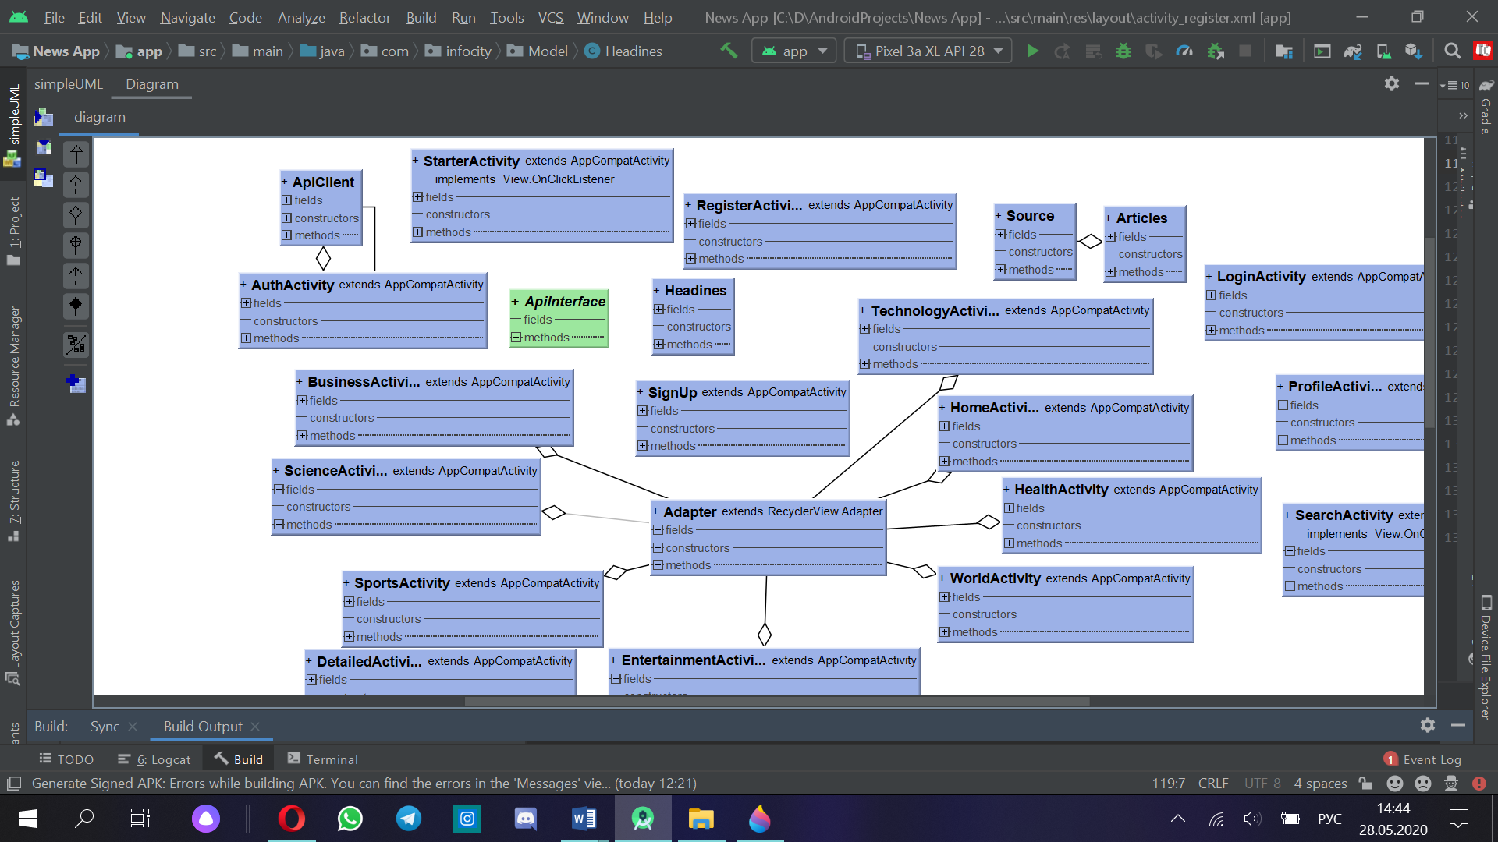

Рисунок 9 – Диаграмма классов

|  |  |
| --- | --- |
| Наименования класса | Описание |
| ApiClient | Работа с google news API |
| starterActivity | Класс, который отвечает за логику приветственного окна |
| RegisterActivity | Класс, который отвечает за логику регистрации в приложении |
| AuthActivity | Класс, где описано логика авторизации |
| BusinessActivity | Класс, который отвечает за вывод новостей категории бизнеса |
| ScienceActivity | Класс, который отвечает за вывод новостей категории науки |
| SportActivity | Класс, который отвечает за вывод новостей категории спорта |
| DetailedActivity | Класс, который отвечает за вывод полной статьи, выбранный пользователем |
| TechnologyActivity | Класс, который отвечает за вывод новостей категории технологии |
| HomeActivity | Класс, который отвечает за логику главного окна |
| HealthActivity | Класс, который отвечает за вывод новостей категории здоровье |

2.3.7 Схема интерфейса

На Рисунке 10 представлена схема интерфейса программы:

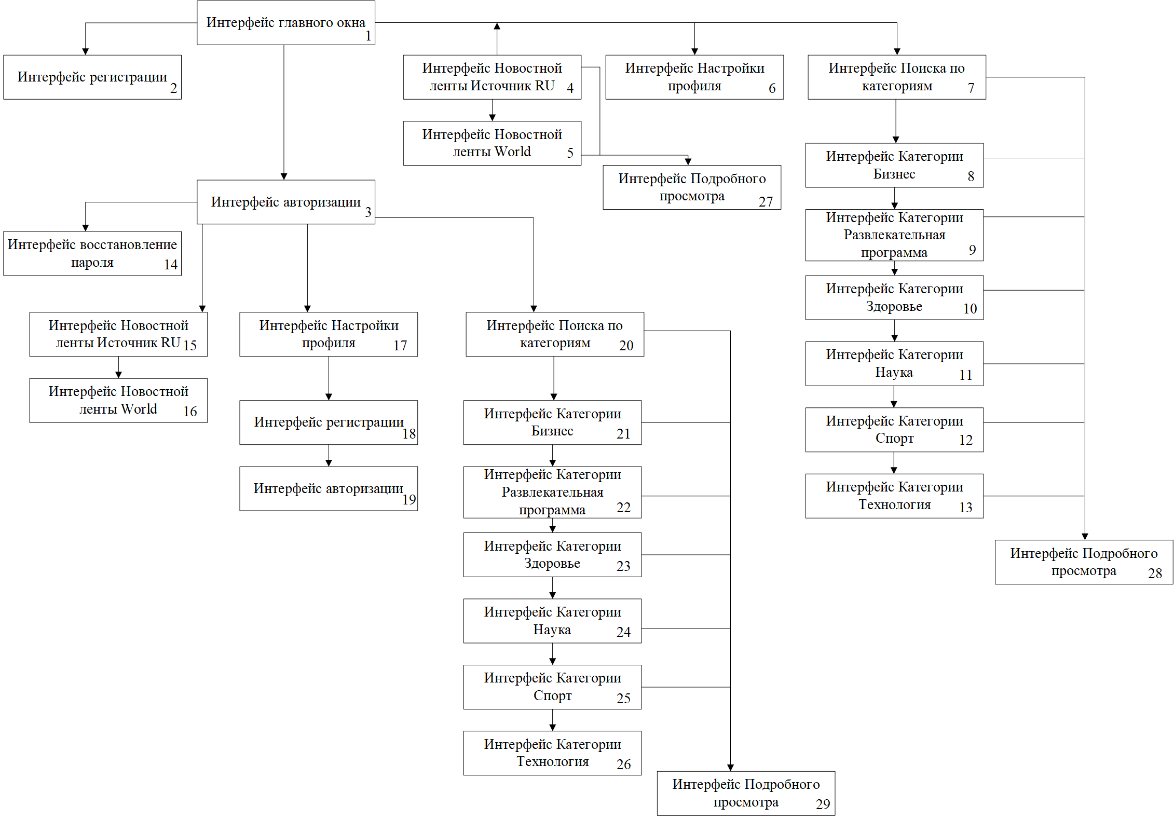

Рисунок 10 – Схема пользовательского интерфейса.

Таблица 16 – Описание интерфейса навыка

|  |  |
| --- | --- |
| № Элемента схемы | Описание |
| 1 | Интерфейс главного окна приложения |
| 2, 18 | Интерфейс для регистрации пользователя в программном продукте |
| 3, 19 | Интерфейс для прохождения авторизации пользователя в программном продукте |
| 4, 15 | Интерфейс новостной ленты с источником RU |
| 5, 16 | Интерфейс новостной ленты с мировым источником |
| 6, 17 | Интерфейс настройки профиля пользователя |
| 7, 20 | Интерфейс поиска статьей по категориям |
| 8, 21 | Интерфейс новостной ленты категории Бизнес |
| 9, 22 | Интерфейс новостной ленты категории Развлекательная программа |
| 10, 23 | Интерфейс новостной ленты категории Здоровье |
| 11, 24 | Интерфейс новостной ленты категории Наука |
| 12, 25 | Интерфейс новостной ленты категории Спорт |
| 13, 26 | Интерфейс новостной ленты категории Технология |
| 14 | Интерфейс восстановление пароля встроенная в интерфейс Авторизации |
| 27, 28, 29 | Интерфейс подробного просмотра статьей |

2.3.8 Схема тестирования

На Рисунке 11 представлена схема тестирования:

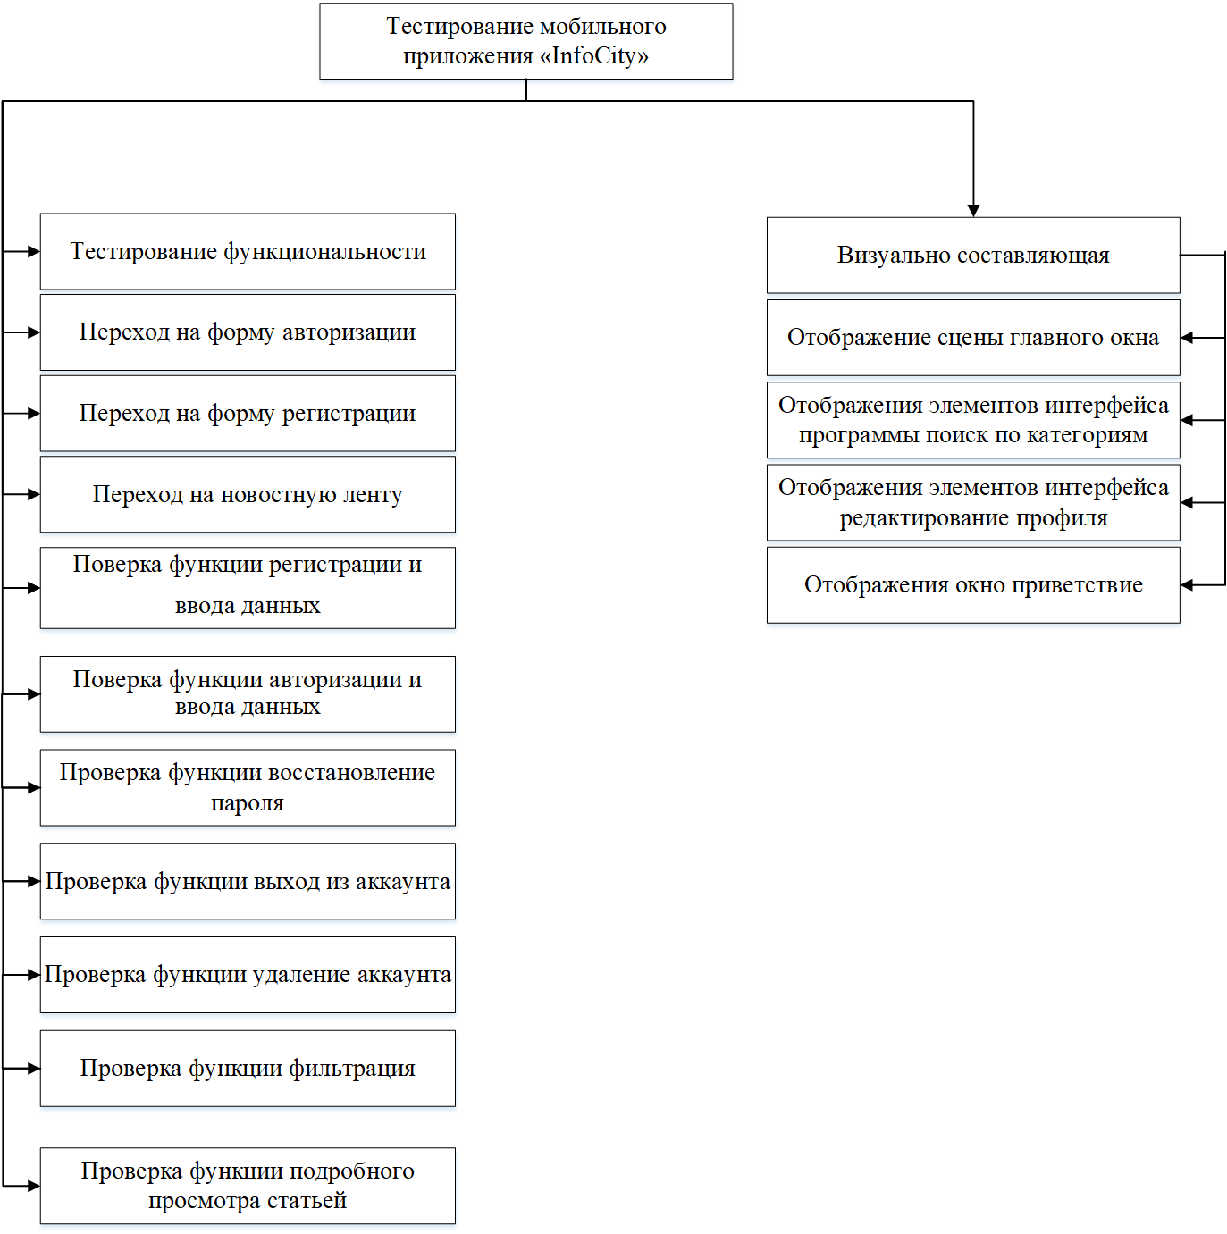

Рисунок 11 – Схема тестирования

### 2.4 Результаты работы программы

В результате выполнения проекта, было полностью разработано требуемое программное обеспечение. Основные функциональные возможности работы программного обеспечения представлены на Рисунках 12-17.

На рисунке 12 представлено новостная лента.

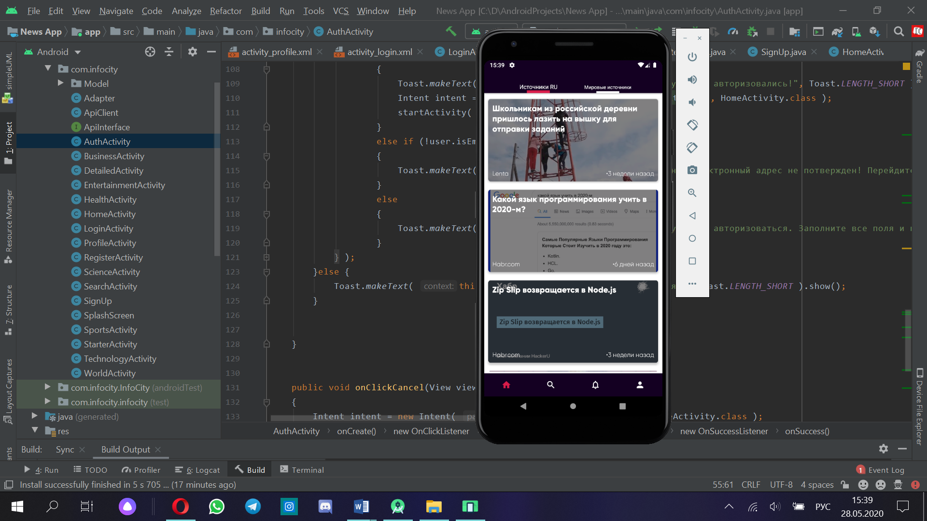

Рисунок 12 Новостная лента

На рисунке 13 представлено окно авторизации.

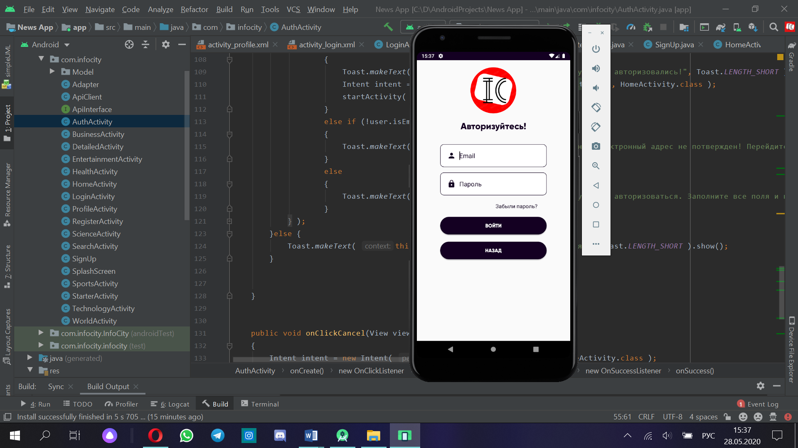

Рисунок 13 Авторизация

# 3. ТЕХНОЛОГИЧЕСКАЯ ЧАСТЬ

## 3.1 Инструментальные средства разработки

В качестве инструментального средства разработки была выбрана среда разработки Android Studio. Android Studio, основанная на программном обеспечении IntelliJ IDEA от компании JetBrains, - официальное средство разработки Android приложений. Данная среда разработки доступна для Windows.

Для разработки мобильного приложения «InfoCity» были нужны следующие особенности:

* Расширенный редактор макетов;
* Сборка приложений, основанная на Gradle;
* Различные виды сборок и генерация нескольких. apk файлов;
* Рефакторинг кода;
* Статический анализатор кода (Lint), позволяющий находить проблемы производительности, несовместимости версий и другое;
* Встроенный Firebase;
* Шаблоны основных макетов и компонентов Android;
* Android Studio 2.1 поддерживает Android N Preview SDK, а это значит, что разработчики смогут начать работу по созданию приложения для новой программной платформы;
* Новая версия Android Studio 2.1 способна работать с обновленным компилятором Jack, а также получила улучшенную поддержку Java 8 и усовершенствованную функцию Instant Run.

Исходя из всего вышеперечисленного Android Studio отлично подходит для мобильного приложения «InfoCity»

## 3.2 Отладка программы

Отладка программы осуществлялась с помощью компилятора среды разработки программного обеспечения Android Studio. В процессе выявления ошибок использовалась пошаговая компиляция.

В случае возникновения ошибки и при недостатке знаний для решения данных проблем использовались интернет ресурсы, где объяснялась в чем проблема и в частных случаях методы её решения. Пример ошибки при запуске приложения находится на рисунке 18.

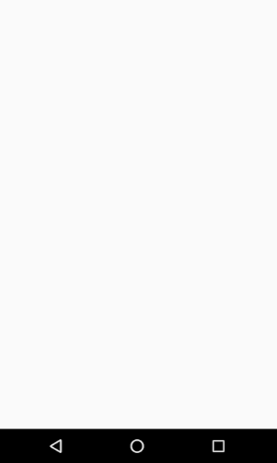

Рисунок 18 – Пустой экран

Данная ошибка возникала из-за неправильного вызова элементов.

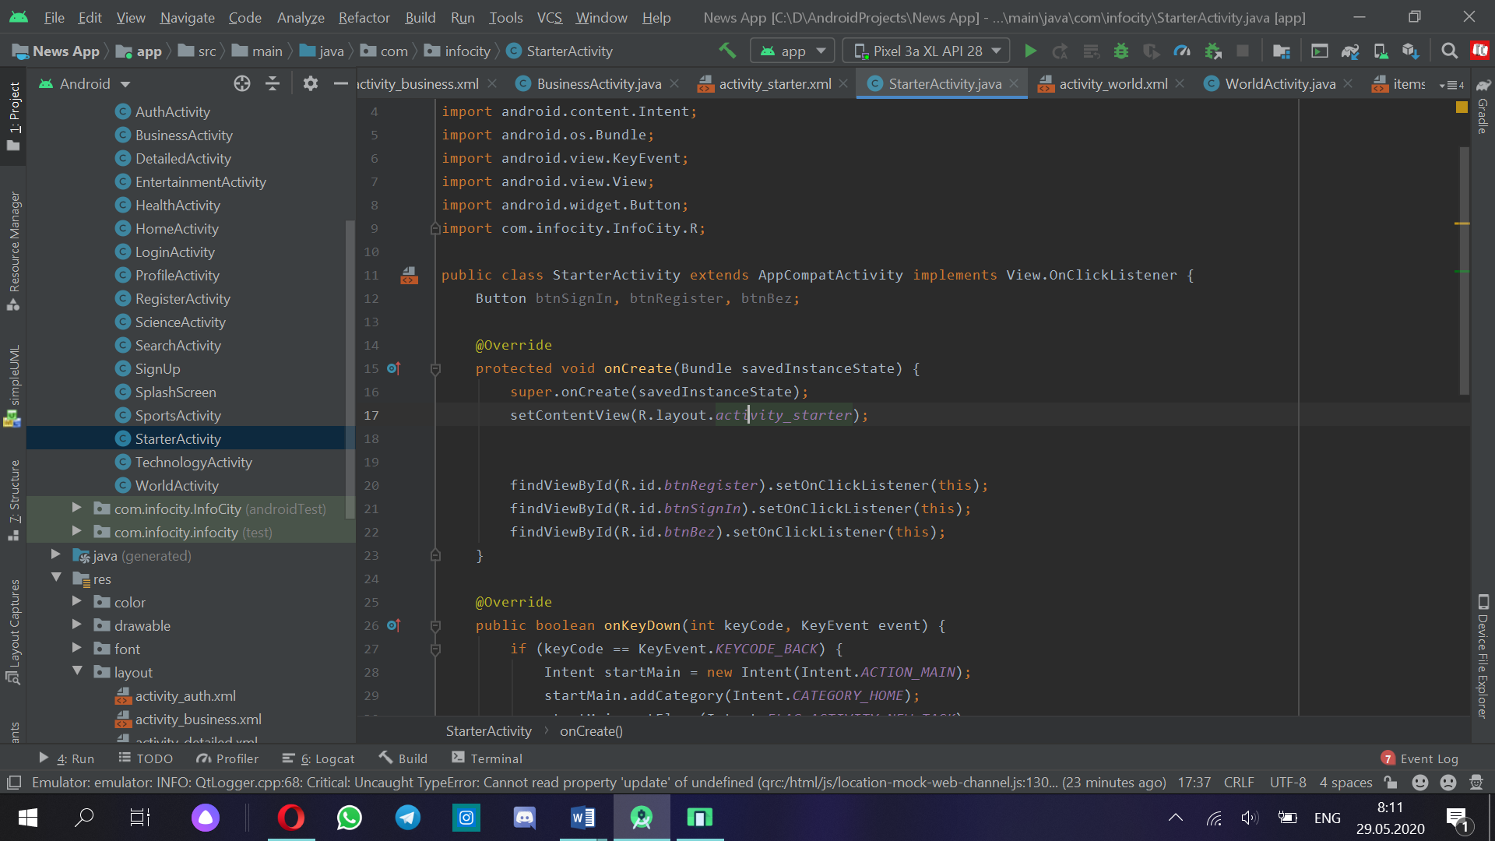

Рисунок 19 – Код до изменения

Для решения данной проблемы стоит добавить несколько строк кода (Рисунок 20)

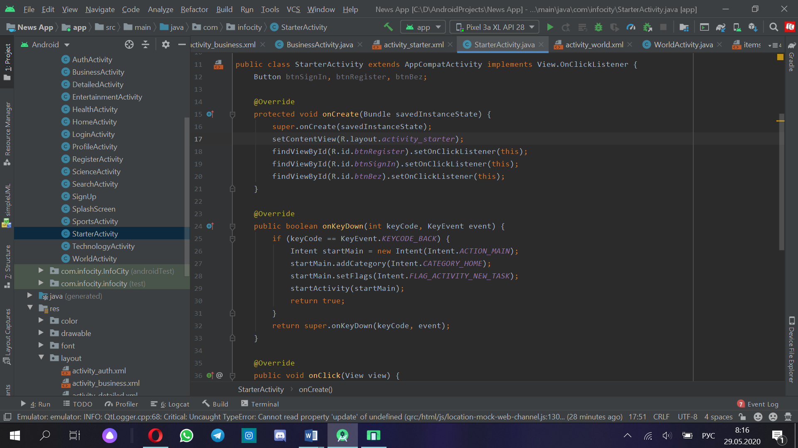

Рисунок 20 – Код после изменения

## 3.3 Защитное программирование

* Перед записи данных в базу данных проверяется корректность введенных данных:

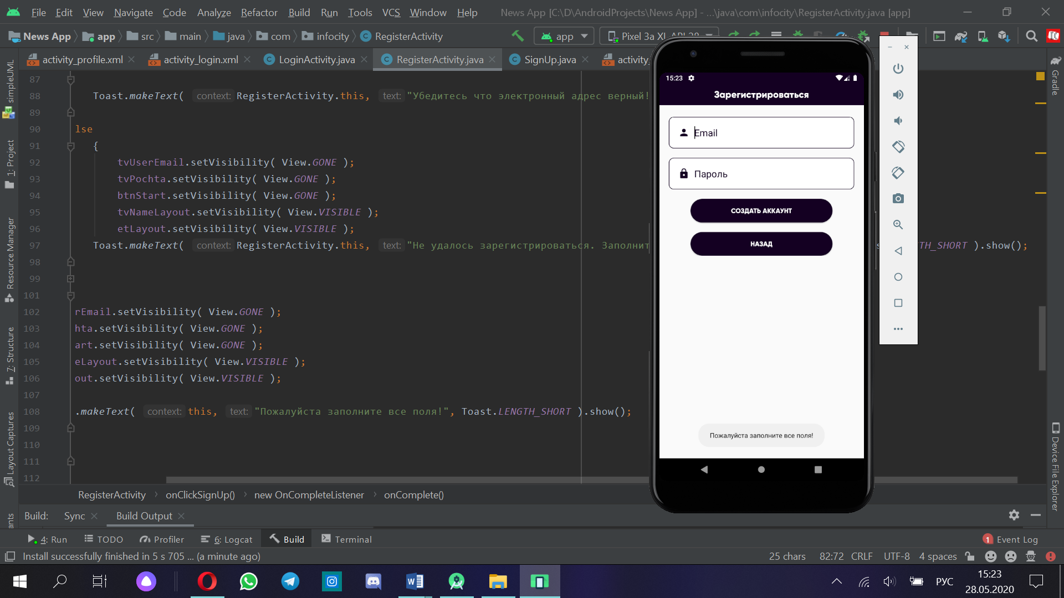

Рисунок 21 Проверка на корректность

* Во время просмотра новостей проверяется соединения с интернетом:

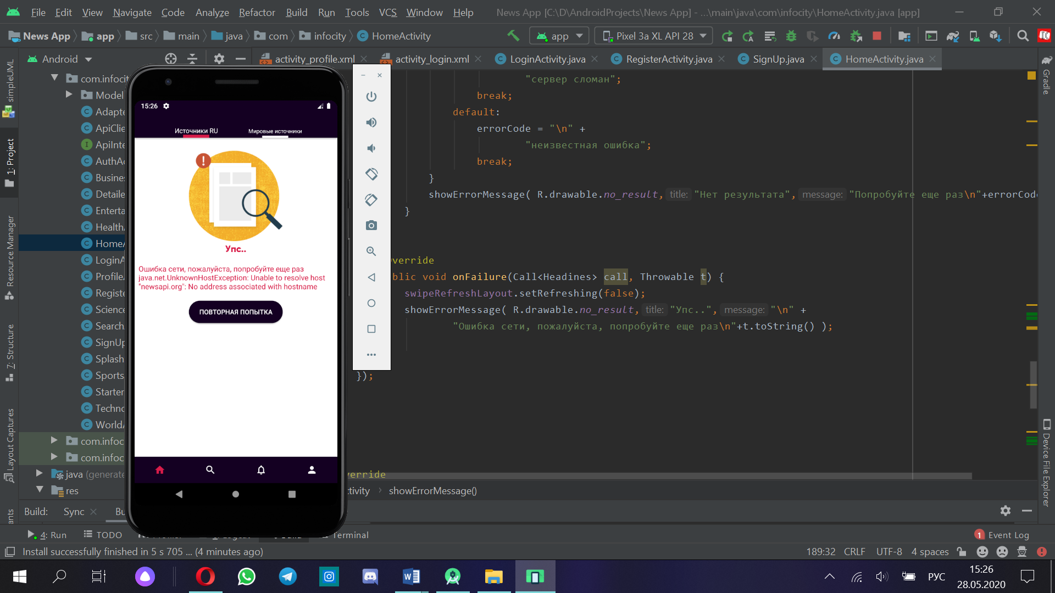

Рисунок 22 Проверка соединения с интернетом

* Во время авторизации осуществляется проверка на верификацию почты:

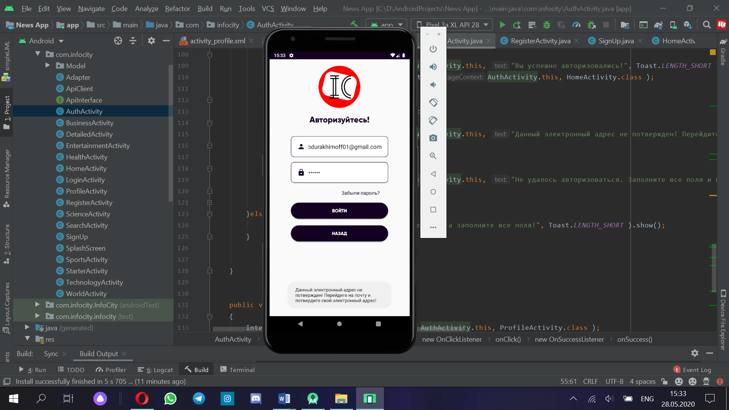

Рисунок 23 Проверка на верификацию

* В разработанном приложении присутствует защита при котором экран приложения не будет поворачиваться (Рисунок 7).

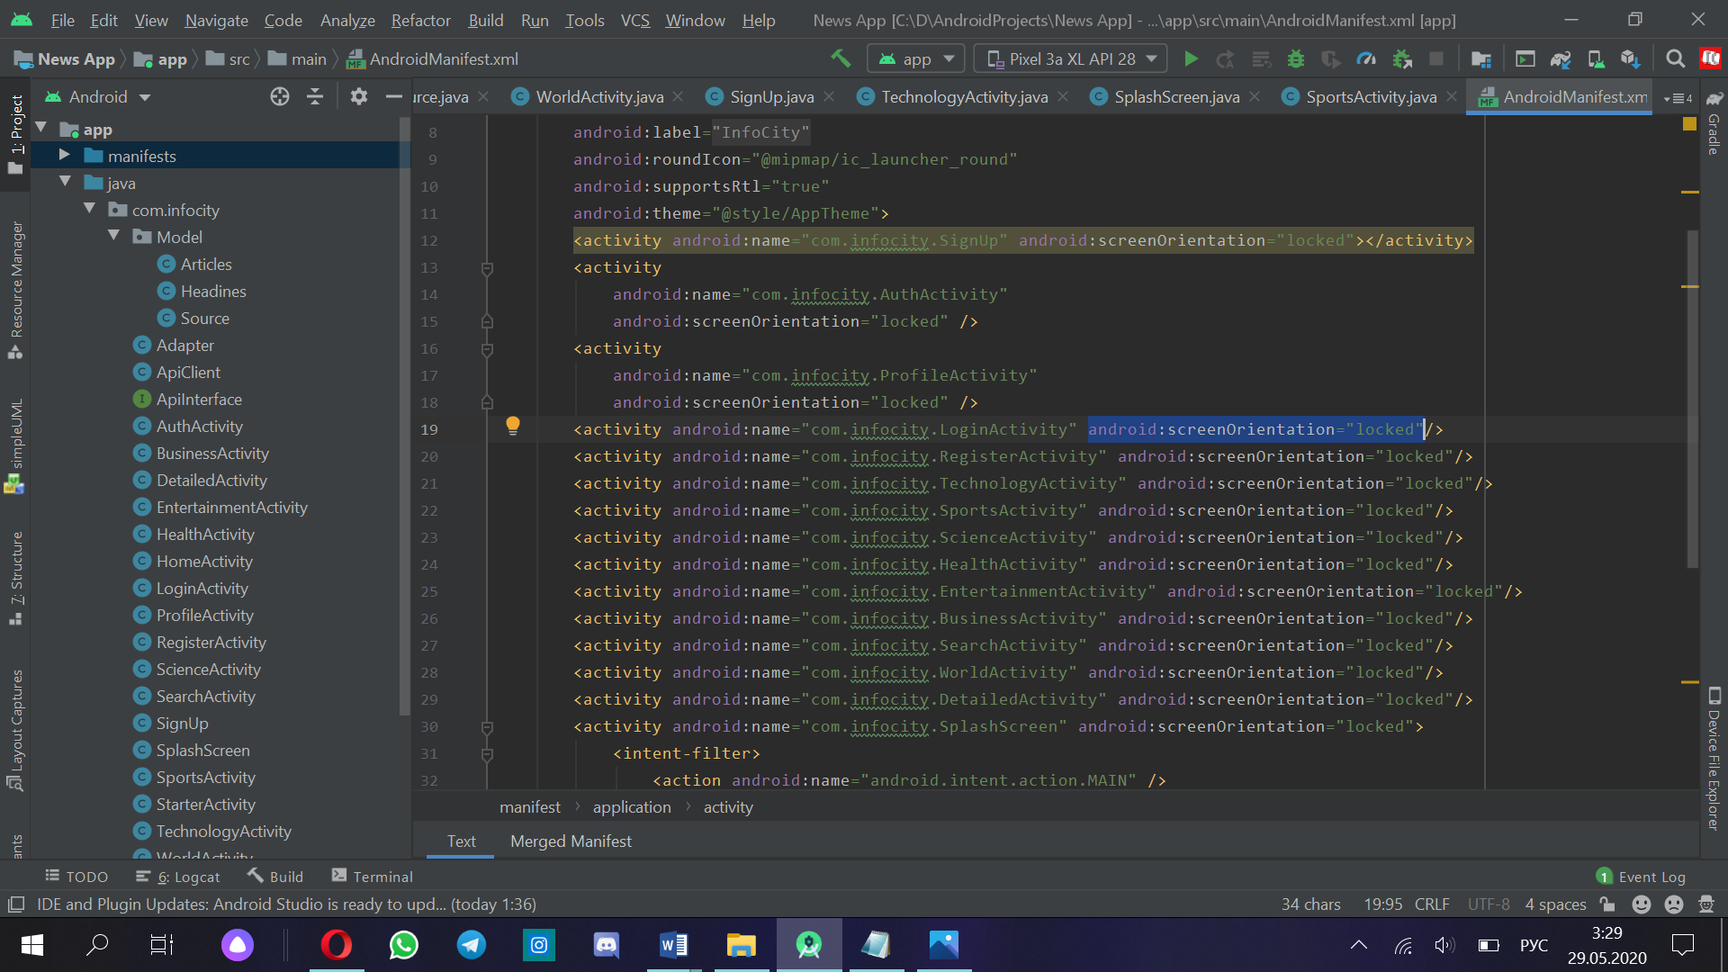

Рисунок 24 - Отключение авто поворота

## 3.4 Характеристики программы

В проекте содержится 17 модулей. Их описание представлено в таблице «Список модулей». В данном мобильном приложении находятся и используется библиотеки, представленные в списке подключенных библиотек:

## 3.4.1. Список подключённых библиотек:

* android.content.Context – это класс, который предоставляет доступ к базовым функциям приложения: доступ к ресурсам, к файловой системе, вызов активности и т.д;
* android.content.Intent – библиотека, которая позволяет использовать intent. Intent - это механизм для описания одной операции - выбрать фотографию, отправить письмо, сделать звонок, запустить браузер и перейти по указанному адресу. В Android-приложениях многие операции работают через намерения. ;
* android.view.LayoutInflater - это класс, который умеет из содержимого layout-файла создать View-элемент. Метод который это делает называется inflate. Есть несколько реализаций этого метода с различными параметрами. Но все они используют друг друга и результат их выполнения один – View;
* android.view.View - View — компонент(виджет), который рисуется на экране. Самые распространенные View - это список, кнопка, текстовое поле. View элементы являются наследником класса android.;
* android.view.ViewGroup - это специальный view, который может содержать другие представления (называемые дочерними.) Группа view является базовым классом для контейнеров макетов и представлений. Этот класс также определяет класс ViewGroup. LayoutParams , который служит базовым классом для параметров макетов.;
* android.widget.ImageView - это view, который используется для отображения изображений, формат файлов изображения могут быть файлы из приложений, устройств или из URL.;
* android.widget.TextView – это view, который используется для работы с текстом;
* androidx.annotation.NonNull;
* androidx.cardview.widget.CardView;
* androidx.recyclerview.widget.RecyclerView;
* com.infocity.Model.Articles;
* com.infocity.InfoCity.R;
* com.squareup.picasso.Picasso;
* org.ocpsoft.prettytime.PrettyTime;
* java.text.ParseException;
* java.text.SimpleDateFormat;
* java.util.Date;
* java.util.List;
* java.util.Locale;
* retrofit2.Retrofit;
* retrofit2.converter. gson. GsonConverterFactory;
* com.infocity.Model.Headines;
* retrofit2.Call;
* retrofit2.http.GET;
* retrofit2.http.Query;
* com.google.firebase.auth.AuthResult;
* com.google.firebase.auth.FirebaseAuth;
* com.google.firebase.auth.FirebaseUser;
* com.google.android.gms.tasks.OnCompleteListener;
* com.google.android.gms.tasks.OnFailureListener;
* com.google.android.gms.tasks.OnSuccessListener;
* androidx.appcompat.app.AppCompatActivity;
* androidx.recyclerview.widget.LinearLayoutManager;
* androidx.recyclerview.widget.RecyclerView;
* androidx.swiperefreshlayout.widget.SwipeRefreshLayout;
* androidx.appcompat.app.AlertDialog;
* android.content.DialogInterface;
* com.google.android.material.bottomnavigation.BottomNavigationView;
* com.google.gson.annotations.Expose;
* com.google.gson.annotations.SerializedName;
* android.view.KeyEvent;
* android.view.MenuItem;
* java.util.ArrayList;
* com.google.android.gms.tasks.Task;
* android.widget.Toast;
* android.widget.Button;
* android.widget.EditText;
* android.widget.LinearLayout;
* retrofit2.Response;
* android.os.Bundle;
* androidx.annotation.NonNull;

## 3.4.2. Список модулей

Таблица 17 – Список модулей.

|  |  |  |  |
| --- | --- | --- | --- |
| Название модуля | Объём | Количество строк | Примечание |
| activity_starter.xml | 3,36 КБ | 88 | Файл разметки главного окна |
| StarterActivity.java | 1,79 КБ | 57 | Логика главного окна |
| activity_login.xml | 3,49 КБ | 90 | Файл разметки авторизации |
| LoginActivity.java | 6,26 КБ | 144 | Логика авторизации |
| activity_splash_screen.xml | 761 байт | 24 | Файл разметки окна приветствия |
| SplashScreen.java | 1,42 КБ | 44 | Логика окна приветствия |
| activity_auth.xml | 3,42 КБ | 90 | Файл разметки авторизации |
| AuthActivity.java | 6,12 КБ | 144 | Логика авторизации |
| activity_detailed.xml | 4,45 КБ | 132 | Файл разметки подробного просмотра статьей |
| DetailedActivity.java | 2,13 КБ | 65 | Логика подробного просмотра статьей |
| activity_entertainment.xml | 3,86 КБ | 108 | Файл разметки категории статьей «Развлекательная программа» |
| EntertainmentActivity.java | 6,49 КБ | 160 | Логика категории статьей «Развлекательная программа» |
| activity_sign_up.xml | 5,18 КБ | 134 | Файл разметки регистрации |
| SignUp.java | 5,72 КБ | 148 | Логика регистрации |
| activity_profile.xml | 5,27 КБ | 151 | Файл разметки окна редактирования профиля |
| profileActivity.java | 6,96 КБ | 169 | Логика окна редактирования профиля |
| activity_technology.xml | 3,86 КБ | 108 | Файл разметки категории статьей «Технология» |
| TechnologyActivity.java | 6,49 КБ | 160 | Логика категории статьей «Технология» |
| activity_register.xml | 5,18 КБ | 134 | Файл разметки регистрации |
| RegisterActivity.java | 5,72 КБ | 148 | Логика регистрации |
| activity_home.xml | 4,03 КБ | 117 | Файл разметки новостной ленты источников RU |
| HomeActivity.java | 7,42 КБ | 195 | Логика новостной ленты источников RU |
| activity_science.xml | 3,86 КБ | 108 | Файл разметки категории статьей «Наука» |
| ScienceActivity.java | 6,49 КБ | 160 | Логика категории статьей «Наука» |
| activity_search.xml | 5,86 КБ | 158 | Файл разметки поиска по категориям |
| SearchActivity.java | 2,46 КБ | 92 | Логика поиска по категориям |
| activity_sports.xml | 3,86 КБ | 108 | Файл разметки категории статьей «Спорт» |
| SportsActivity.java | 6,49 КБ | 160 | Логика категории статьей «Спорт» |
| activity_health.xml | 3,86 КБ | 108 | Файл разметки категории статьей «Здоровье» |
| HealthActivity.java | 6,49 КБ | 160 | Логика категории статьей «Здоровье» |
| activity_business.xml | 3,86 КБ | 110 | Файл разметки категории статьей «Бизнес» |
| BusinessActivity.java | 6,49 КБ | 166 | Логика категории статьей «Бизнес» |
| activity_world.xml | 4,03 КБ | 120 | Файл разметки новостной ленты мировых источников |
| WorldActivity.java | 7,42 КБ | 185 | Логика новостной ленты мировых источников |
| items.xml | 2,90 КБ | 81 | Файл разметки статьи |

# ЗАКЛЮЧЕНИЕ

В результате выполнения разработки мобильного приложения «InfoCity» первоначальная цель работы была достигнута: приложение полностью работоспособно и имеет пробную версию, то есть пользователи смогут смотреть новости без регистрации в приложении. В ходе выполнения работ по разработке были отточены навыки совместной разработки программных продуктов. Также создание полноценного программного продукта несло необходимость в более детальном изучении тонкостей языка, его функций и возможностей применения, что поможет лучше ориентироваться в выборе средств разработки в будущем и ускорит процесс разработки других программных продуктов вследствие наличия подобного опыта.

# СПИСОК ИСПОЛЬЗОВАННЫХ МАТЕРИАЛОВ

1. Методическое указания по выполнению КП Прикладное программирование.pdf
2. ГОСТ Р 7.0.5 – 2008. Требования к оформлению списка литературы.
3. Сайт Firebase. Аутентификация пользователя [Электронный ресурс]. URL: (<https://firebase.google.com/docs/auth>) (Дата обращения: 02.04.2020).
4. Сайт Firebase. Верификация почты [Электронный ресурс]. URL: (<https://firebase.google.com/docs/auth/android/email-link-auth>) (Дата обращения: 11.04.2020).
5. Сайт Habr. Как использовать API сайта [Электронный ресурс]. URL: (<https://habr.com/ru/post/241335/> ) (Дата обращения: 16.04.2020).
6. Сайт Firebase. Восстановить пароль [Электронный ресурс]. URL: (<https://firebase.google.com/docs/auth/web/manage-users>) (Дата обращения: 17.05.2020).
7. Сайт Firebase. Удалить пользователя [Электронный ресурс]. URL: (<https://firebase.google.com/docs/auth/web/manage-users>) (Дата обращения: 17.05.2020).
8. Сайт Stackoverflow. Запретить поворот Activity [Электронный ресурс]. URL: (<https://ru.stackoverflow.com/questions/379391/Запретить-поворот-activity-и-всего-приложения>) (Дата обращения: 18.05.2020).
9. Сайт Overcoder. Как создать диаграмму классов (UML) в Android Studio [Электронный ресурс]. URL: (<https://overcoder.net/q/48534/как-создать-диаграмму-классов-uml-в-android-studio-intellij-idea>) (Дата обращения: 20.05.2020).

ПРИЛОЖЕНИЕ А. Эскизный проект

АННОТАЦИЯ

В приложении А представлено макеты всех окон мобильной приложении «InfoCity». В мобильных приложениях, для реализации приложения, необходимо создавать окна, в которых будут располагаться объекты, при использовании окон их объектов и возможность перехода к другим окнам и формирует полное приложение со всеми функциями.

1. Макет начальной страницы

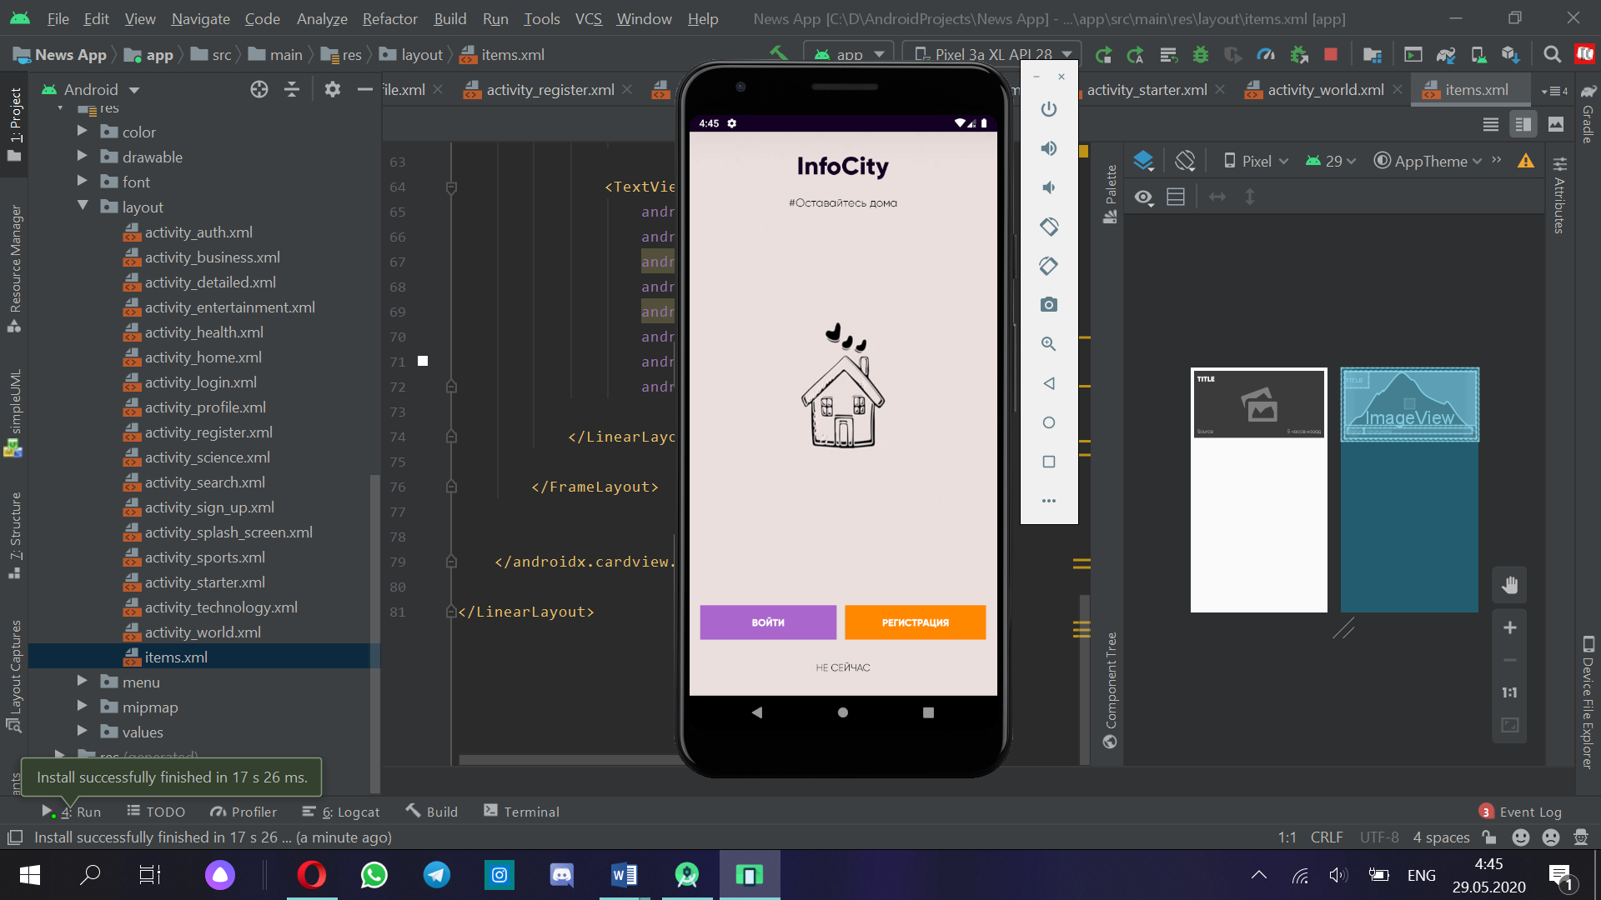

Рисунок 25 – Начальная страница

1. Макет Авторизации

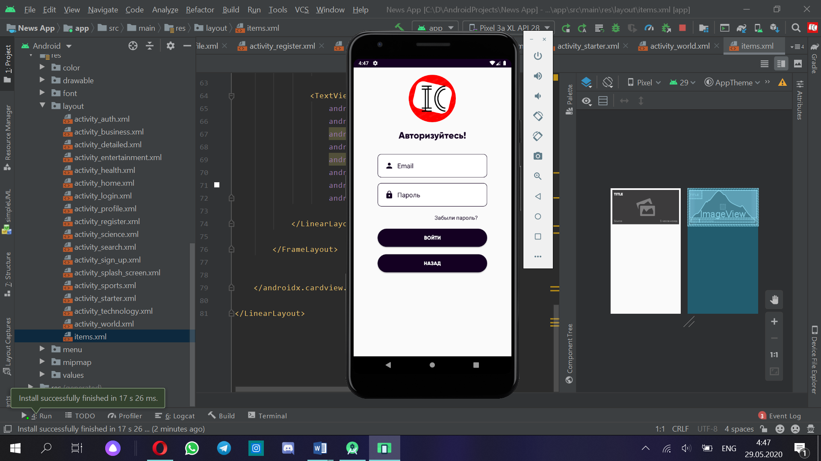

Рисунок 26 - Авторизация.

1. Макет Регистрации.

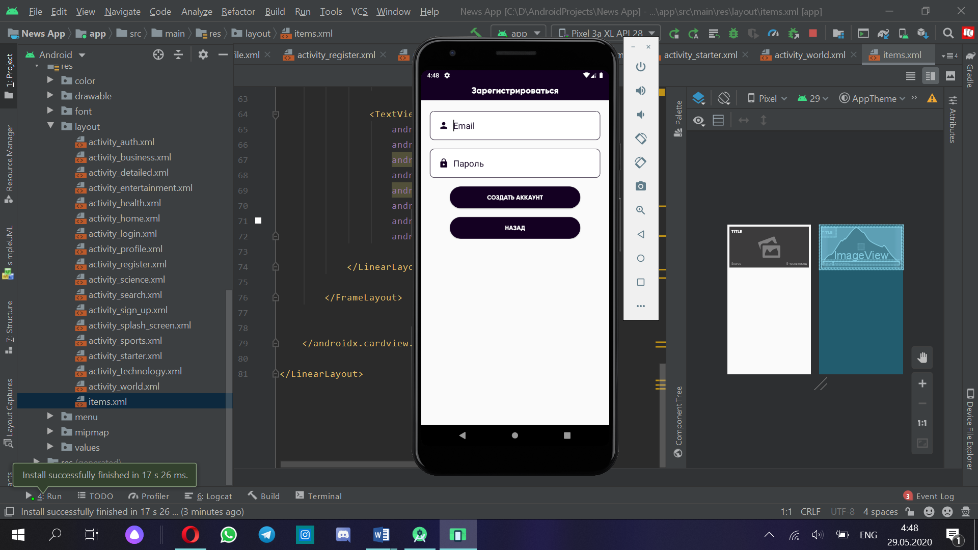

Рисунок 27 - Регистрация.

1. Макет Главной новостной ленты

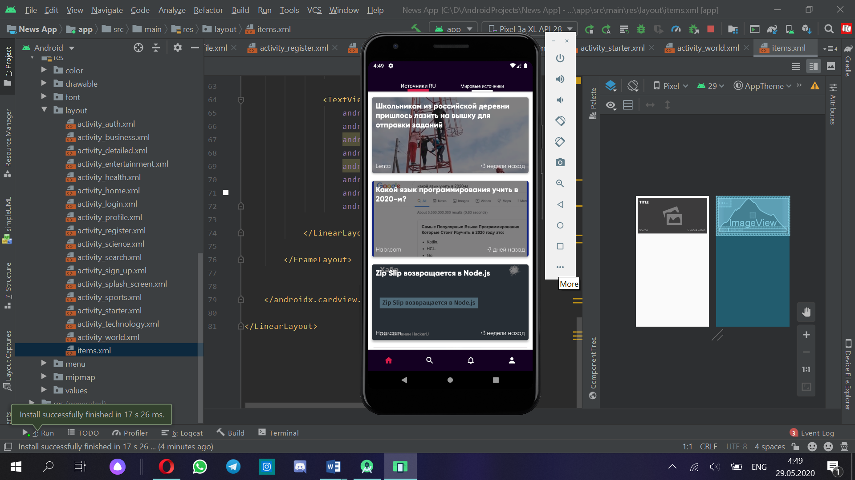

Рисунок 28 - Главной новостной ленты

1. Макет Поиск по категориям

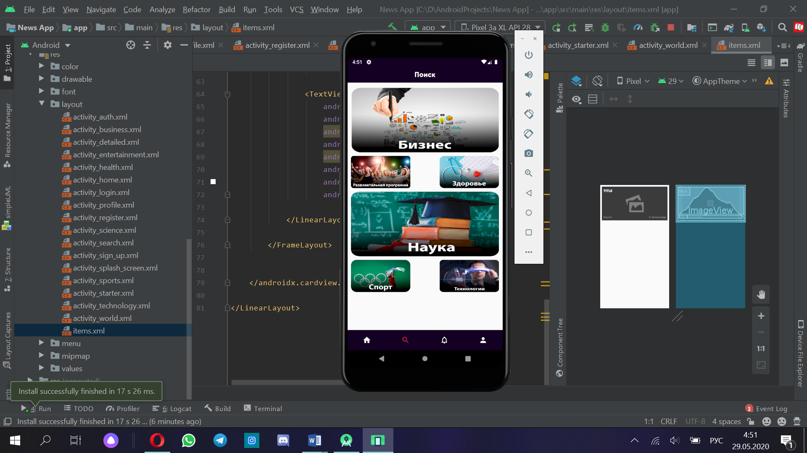

Рисунок 29 - Поиск по категориям.

1. Макет Категория статьей «Бизнес».

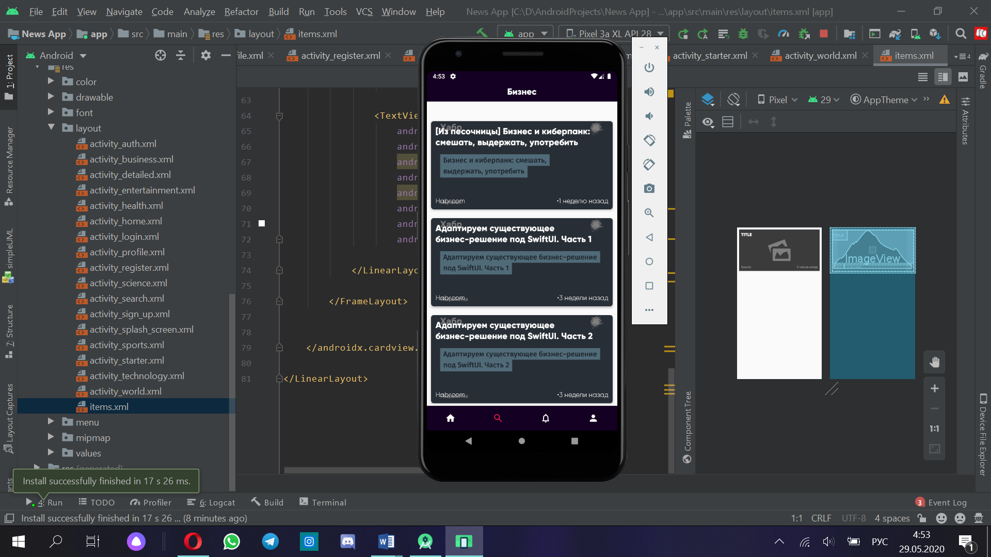

Рисунок 30 - Категория статьей «Бизнес».

1. Макет Окна подробного просмотра статьей.

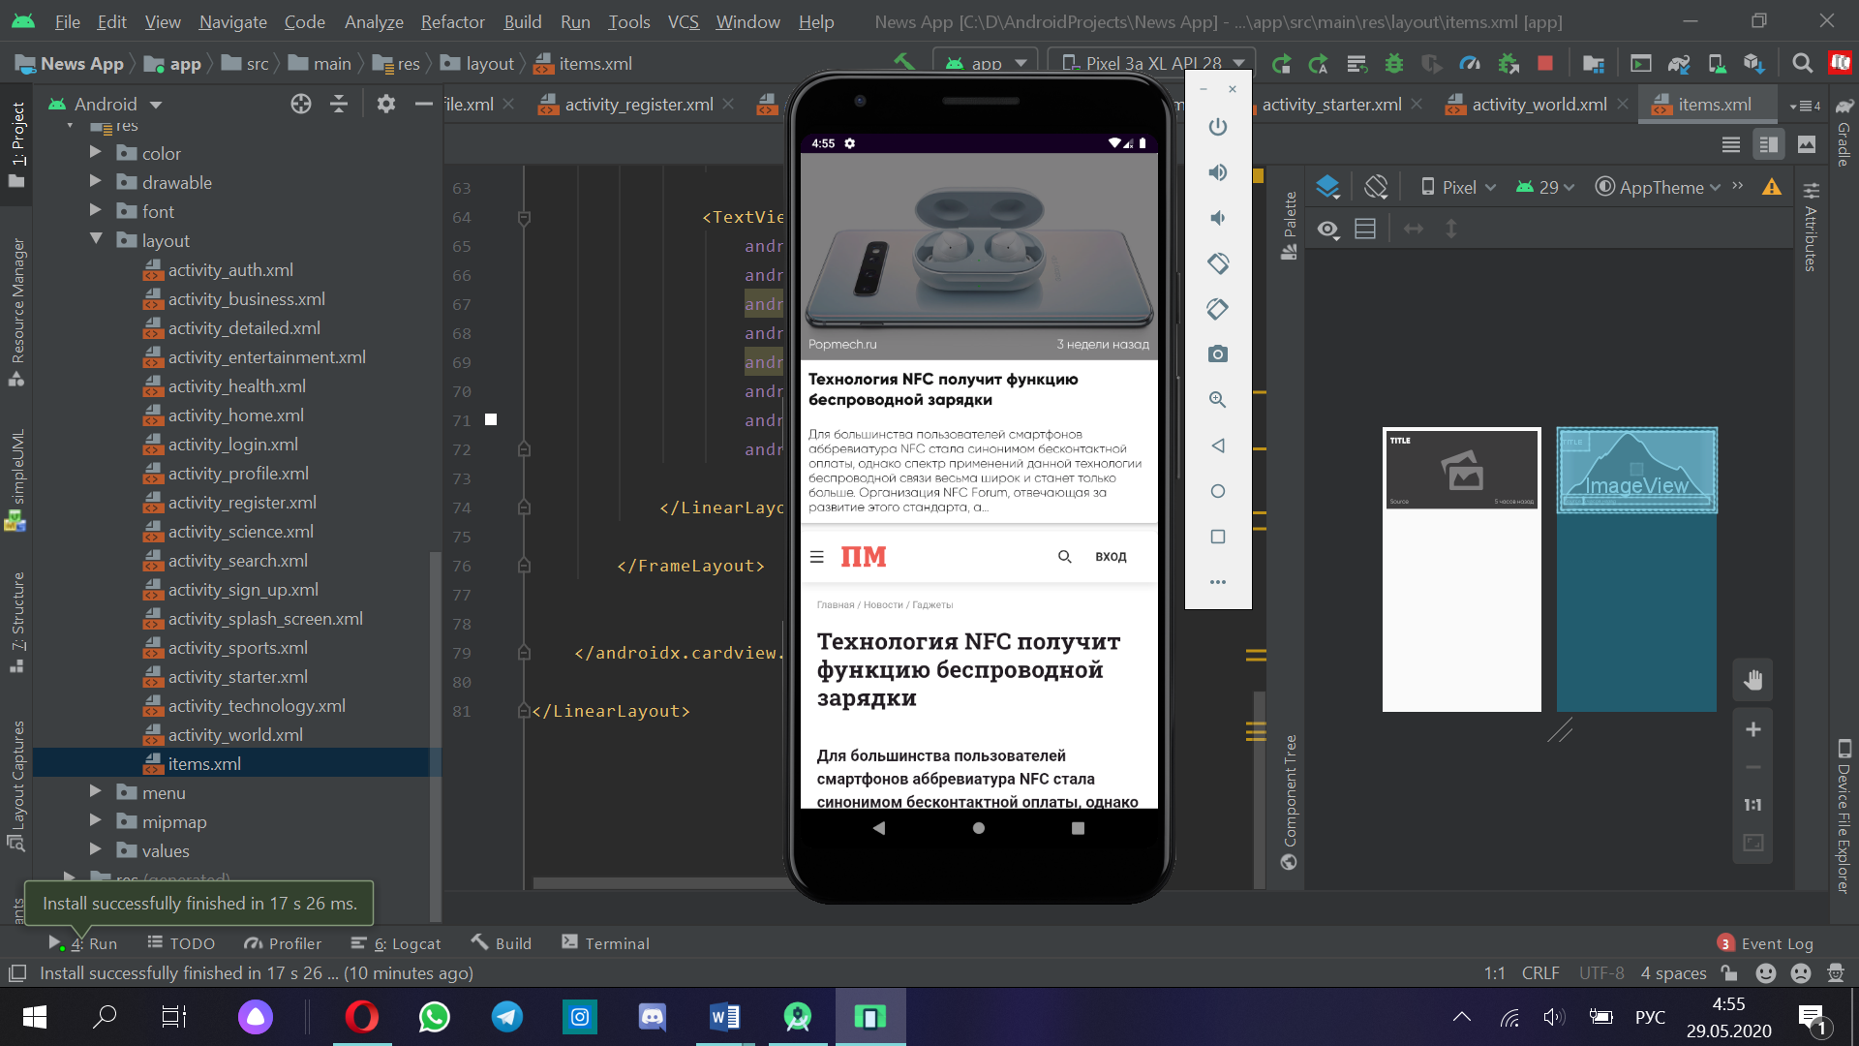

Рисунок 31 - Окно подробного просмотра статьей

1. Макет Экрана незарегистрированного пользователя. Раздел профиль

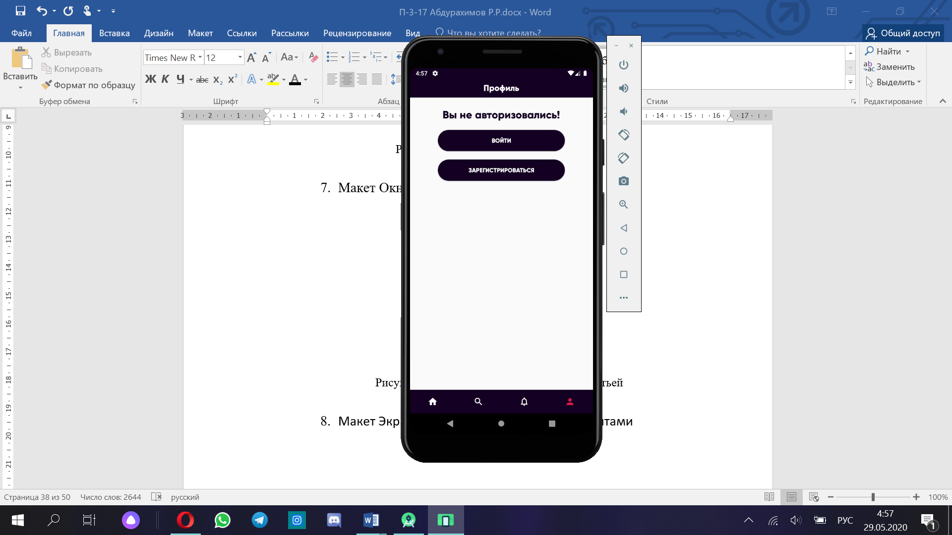

Рисунок 32 - Экран незарегистрированного пользователя

1. Макет Экрана зарегистрированного пользователя. Раздел профиль

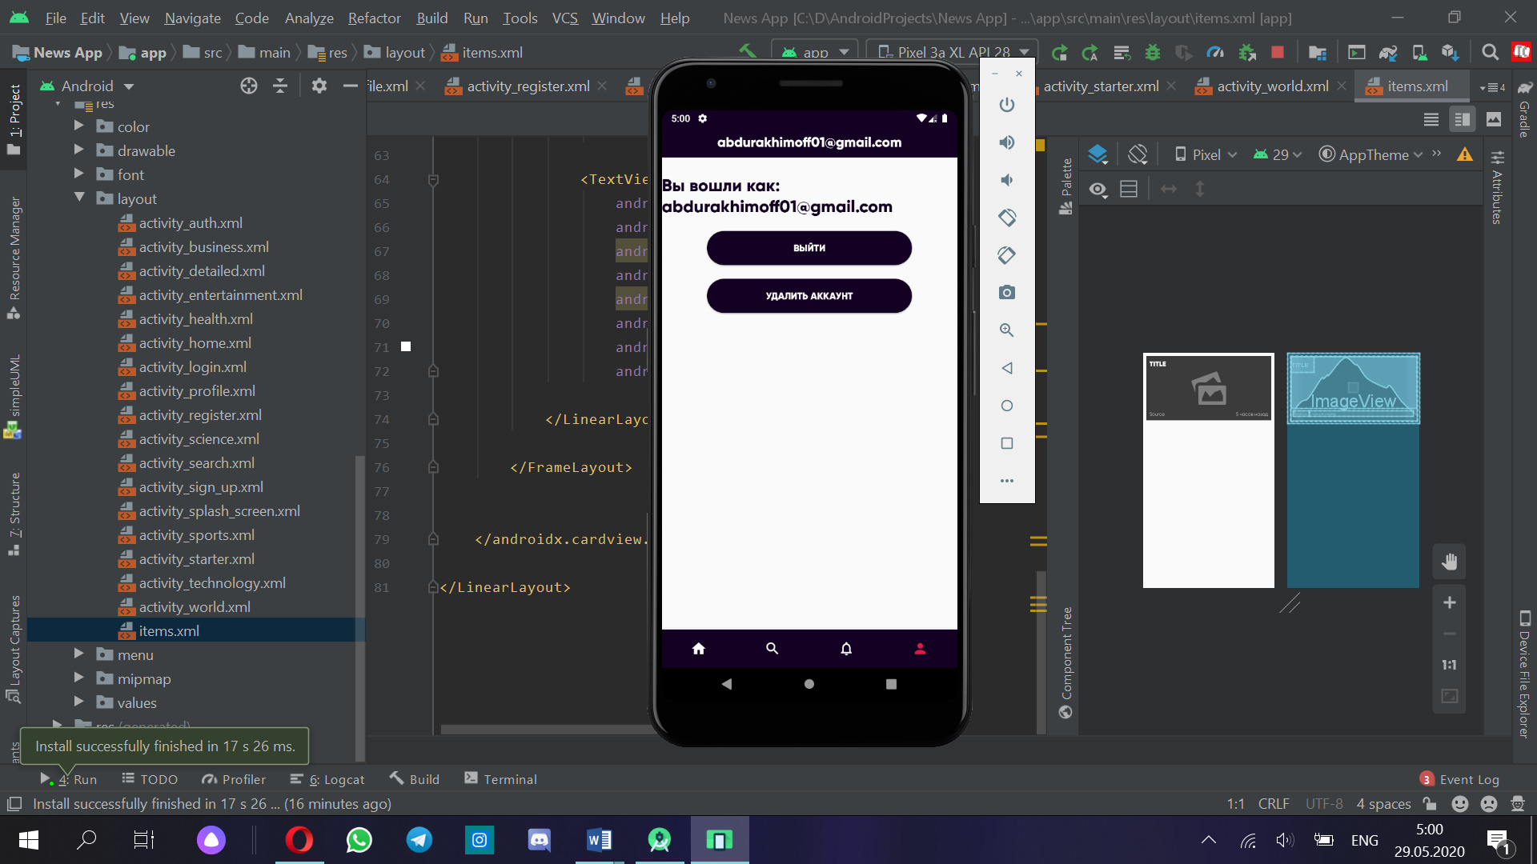

Рисунок 33 - Экран зарегистрированного пользователя

ПРИЛОЖЕНИЕ Б. Сценарий работы программы

АННОТАЦИЯ

В приложении Б представлено описание сценария работы программы. Сценарий каждого функционала приложения определяется логикой, на вход должны поступаться определенные виды данных, которым оперирует программа, когда пользователь производит изменения в системе, а на выходе должен быть ожидаемый результат из нескольких возможных сценариев на основе имеющихся данных.

Для запуска приложения пользователь должен открыть установленную приложению «InfoCity».

При открытии приложения появляется главное окно приложения, на котором отображены кнопка «Не сейчас» для просмотра новостей без регистрации в приложении, кнопка «Регистрация» для регистрации и кнопка «Войти» для авторизации в приложении.

При нажатии на кнопку «Не сейчас» открывается главная новостная лента из источников RU, чтобы перейти в мировые источники пользователю нужно в верхнем меню выбрать «Мировые источники». Чтобы получить доступ ко всем функциям приложении пользователю необходимо зарегистрироваться в программе.

Для того, чтобы создать аккаунт в программе нужно нажать на кнопку «Регистрация» в главном окне, после того пользователю необходимо заполнить данные и нажать на кнопку «Создать аккаунт» если данные верны, то пользователь автоматически переходит в следующее окно где отображается уведомления с сообщением «Проверьте свою почту для подтверждения электронного адрес» нажав на кнопку «Начать» в этом окне пользователь переходит в окно авторизации.

Для авторизации первым делом нужно подтвердить свой электронный адрес, после нужно ввести данные, которые были использованы во время регистрации и нажать на кнопку «Войти». В случае потери пароля т.е. если пользователь забыл пароль он может восстановить пароль нажимая на кнопку «Забыли пароль?». Для восстановления пароля пользователь должен ввести электронный адрес которую использовал во время регистрации и нажать на кнопку «OK». Если пользователем были введены верные данные ему отправляется на почту ссылка для сброса пароля. После этого пользователь может войти в свой аккаунт с новым паролем.

После успешной авторизации пользователь попадает в главную новостную ленту из источников RU. Чтобы найти нужные для себя статьи пользователю необходимо перейти в раздел Поиска в нижнем меню и выбрать нужную для себя категорию. Для подробного просмотра статьей нужно нажать на определенную статью.

Для того чтобы выйти из аккаунта пользователь должен нажать на значок юзера в нижнем меню и перейти в раздел Профиль. После нажать на кнопку «Выйти» и пользователь попадет на Главное окно программы.

Для удаления аккаунта пользователь должен аналогично перейти в раздел Профиль и нажать на кнопку «Удаление аккаунта», после ему отобразится Диалоговое окно на подтверждения удаления аккаунта, в этом диалоговом окне пользователю необходимо нажать на кнопку «Да», после чего удаляется аккаунт и переходит в интерфейс главного окна.

ПРИЛОЖЕНИЕ В. Текст программы

АННОТАЦИЯ

В Приложении В представлена исходный код всех модулей и исходный код разметок. Весь код представленный нижу написан на двух языках: java и xml. Java использовалось для написания логики работы программы и оперирования данными. XML использовался для создания разметки, дизайна. То есть что пользователь будет видеть.

Код разметки главного окна:

<?xml version="1.0" encoding="utf-8"?>

<RelativeLayout xmlns:android="http://schemas.android.com/apk/res/android"

xmlns:app="http://schemas.android.com/apk/res-auto"

xmlns:tools="http://schemas.android.com/tools"

android:layout_width="match_parent"

android:layout_height="match_parent"

android:background="@drawable/back"

android:id="@+id/root_element"

tools:context="com.infocity.StarterActivity">

<LinearLayout

android:layout_width="wrap_content"

android:layout_height="wrap_content"

android:layout_marginTop="25dp"

android:layout_centerHorizontal="true"

android:gravity="center"

android:orientation="vertical">

<TextView

android:layout_width="wrap_content"

android:layout_height="wrap_content"

android:fontFamily="@font/g_bold"

android:text="InfoCity"

android:textAlignment="center"

android:textColor="@color/colorPrimaryDark"

android:textSize="35sp" />

<TextView

android:layout_width="wrap_content"

android:layout_height="wrap_content"

android:layout_marginTop="20dp"

android:fontFamily="@font/g_light"

android:text="#Оставайтесь дома"

android:textAlignment="center"

android:textColor="@android:color/primary_text_light"

android:textSize="16sp" />

</LinearLayout>

<Button

android:id="@+id/btnBez"

style="@style/Widget.AppCompat.Button.Borderless"

android:layout_width="wrap_content"

android:layout_height="wrap_content"

android:layout_alignParentBottom="true"

android:layout_centerHorizontal="true"

android:layout_marginRight="6dp"

android:layout_marginBottom="15dp"

android:layout_weight="1"

android:background="?android:attr/panelBackground"

android:fontFamily="@font/g_light"

android:text="Не сейчас"

android:textColor="@android:color/primary_text_light"

/>

<LinearLayout

android:layout_width="match_parent"

android:layout_height="wrap_content"

android:weightSum="2"

android:layout_above="@id/btnBez"

android:layout_margin="15dp"

android:layout_marginTop="25dp"

android:orientation="horizontal">

<Button

android:id="@+id/btnSignIn"

android:layout_width="wrap_content"

android:layout_height="wrap_content"

android:layout_marginRight="6dp"

android:layout_weight="1"

android:onClick="onClick"

android:background="@android:color/holo_purple"

android:fontFamily="@font/g_bold"

android:text="Войти"

android:textColor="@android:color/white" />

<Button

android:id="@+id/btnRegister"

android:layout_width="wrap_content"

android:layout_height="wrap_content"

android:layout_marginLeft="6dp"

android:layout_weight="1"

android:background="@android:color/holo_orange_dark"

android:fontFamily="@font/g_bold"

android:text="Регистрация"

android:textColor="@android:color/white" />

</LinearLayout>

</RelativeLayout>

Логика новостной ленты источников RU:

package com.infocity;

import androidx.annotation.NonNull;

import androidx.appcompat.app.AppCompatActivity;

import androidx.recyclerview.widget.LinearLayoutManager;

import androidx.recyclerview.widget.RecyclerView;

import androidx.swiperefreshlayout.widget.SwipeRefreshLayout;

import android.content.Intent;

import android.os.Bundle;

import android.view.KeyEvent;

import android.view.MenuItem;

import android.view.View;

import android.widget.Button;

import android.widget.ImageView;

import android.widget.TextView;

import com.google.android.material.bottomnavigation.BottomNavigationView;

import com.infocity.Model.Articles;

import com.infocity.Model.Headines;

import com.infocity.InfoCity.R;

import java.util.ArrayList;

import java.util.List;

import retrofit2.Call;

import retrofit2.Callback;

import retrofit2.Response;

public class HomeActivity extends AppCompatActivity {

RecyclerView recyclerView;

SwipeRefreshLayout swipeRefreshLayout;

final String API_KEY = "ef9e5b7ab14c4ea2b57f092f60e28d40";

Adapter adapter;

List<Articles> articles = new ArrayList<>();

BottomNavigationView bottomNavigationView, bottomNavigationUpper;

private ImageView errorImage;

private TextView errorTitle, errorMessage;

private Button btnRetry;

private String country;

@Override

protected void onCreate(Bundle savedInstanceState) {

super.onCreate(savedInstanceState);

setContentView(R.layout.activity_home);

errorTitle = findViewById( R.id.errorTitle );

errorMessage = findViewById( R.id.errorMessage );

errorImage = findViewById( R.id.errorImage );

btnRetry = findViewById( R.id.btnRetry );

country ="ru";

swipeRefreshLayout = findViewById(R.id.swipeRefresh);

recyclerView = findViewById(R.id.recyclerView);

recyclerView.setLayoutManager(new LinearLayoutManager(this));

swipeRefreshLayout.setOnRefreshListener(new SwipeRefreshLayout.OnRefreshListener() {

@Override

public void onRefresh() {

retrieveJson("",country,API_KEY);

}

});

retrieveJson("",country,API_KEY);

//Верхнее меню

bottomNavigationUpper = findViewById( R.id.bottom_navigationUpper );

bottomNavigationUpper.setSelectedItemId(R.id.nav_country);

bottomNavigationUpper.setOnNavigationItemSelectedListener( new BottomNavigationView.OnNavigationItemSelectedListener() {

@Override

public boolean onNavigationItemSelected(@NonNull MenuItem menuItem) {

switch (menuItem.getItemId()){

case R.id.nav_country:

return true;

case R.id.nav_world:

startActivity( new Intent( getApplicationContext(),WorldActivity.class ) );

overridePendingTransition( 0,0);

finish();

}

return false;

}

} );

//Нижнее меню

bottomNavigationView = findViewById(R.id.bottom_navigation);

bottomNavigationView.setSelectedItemId(R.id.nav_home);

bottomNavigationView.setOnNavigationItemSelectedListener( new BottomNavigationView.OnNavigationItemSelectedListener() {

@Override

public boolean onNavigationItemSelected(@NonNull MenuItem menuItem) {

switch (menuItem.getItemId()){

case R.id.nav_home:

return true;

case R.id.nav_search:

startActivity( new Intent( getApplicationContext(),SearchActivity.class ) );

overridePendingTransition( 0,0);

return true;

case R.id.nav_profile:

startActivity( new Intent( getApplicationContext(),ProfileActivity.class ) );

overridePendingTransition( 0,0);

return true;

}

return false;

}

} ) ;

}

public void retrieveJson(String query, String country, String apiKey){

swipeRefreshLayout.setRefreshing(true);

Call<Headines> call;

call = ApiClient.getInstance().getApi().getSpecificData(country, apiKey);

errorMessage.setVisibility( View.GONE );

errorImage.setVisibility( View.GONE );

errorTitle.setVisibility( View.GONE );

btnRetry.setVisibility( View.GONE );

call.enqueue(new Callback<Headines>() {

@Override

public void onResponse(Call<Headines> call, Response<Headines> response) {

if(response.isSuccessful() && response.body().getArticles() != null){

swipeRefreshLayout.setRefreshing(false);

articles.clear();

articles = response.body().getArticles();

adapter = new Adapter(HomeActivity.this, articles);

recyclerView.setAdapter(adapter);

}else {

String errorCode;

switch (response.code()){

case 404:

errorCode = "не найдено";

break;

case 500:

errorCode= "500 \n" +

"сервер сломан";

break;

default:

errorCode = "\n" +

"неизвестная ошибка";

break;

}

showErrorMessage( R.drawable.no_result,"Нет результата","Попробуйте еще раз\n"+errorCode );

}

}

@Override

public void onFailure(Call<Headines> call, Throwable t) {

swipeRefreshLayout.setRefreshing(false);

showErrorMessage( R.drawable.no_result,"Упс..","\n" +

"Ошибка сети, пожалуйста, попробуйте еще раз\n"+t.toString() );

}

});

}

@Override

public boolean onKeyDown(int keyCode, KeyEvent event) {

if (keyCode == KeyEvent.KEYCODE_BACK) {

Intent startMain = new Intent(Intent.ACTION_MAIN);

startMain.addCategory(Intent.CATEGORY_HOME);

startMain.setFlags(Intent.FLAG_ACTIVITY_NEW_TASK);

startActivity(startMain);

return true;

}

return super.onKeyDown(keyCode, event);

}

private void showErrorMessage(int imageView, String title, String message)

{

if(errorMessage.getVisibility() == View.GONE) {

errorMessage.setVisibility( View.VISIBLE );

errorImage.setVisibility( View.VISIBLE );

errorTitle.setVisibility( View.VISIBLE );

btnRetry.setVisibility( View.VISIBLE );

}

errorImage.setImageResource( imageView );

errorTitle.setText( title );

errorMessage.setText( message );

btnRetry.setOnClickListener( new View.OnClickListener() {

@Override

public void onClick(View view) {

retrieveJson("",country,API_KEY);

}

} );

}

}

Код разметки авторизации:

<?xml version="1.0" encoding="utf-8"?>

<LinearLayout xmlns:android="http://schemas.android.com/apk/res/android"

xmlns:app="http://schemas.android.com/apk/res-auto"

xmlns:tools="http://schemas.android.com/tools"

android:layout_width="match_parent"

android:layout_height="match_parent"

android:orientation="vertical"

tools:context="com.infocity.LoginActivity">

>

<ImageView

android:layout_marginTop="20dp"

android:layout_width="130dp"

android:layout_height="130dp"

android:src="@drawable/icoapp"

android:layout_gravity="center"/>

<TextView

android:layout_width="wrap_content"

android:layout_height="wrap_content"

android:text="Авторизуйтесь!"

android:textColor="@color/colorPrimaryDark"

android:fontFamily="@font/g_bold"

android:layout_gravity="center"

android:layout_marginTop="20dp"

android:textSize="25dp"/>

<EditText

android:id="@+id/edLogin"

android:layout_width="300dp"

android:layout_height="wrap_content"

android:inputType="textEmailAddress"

android:hint="Email"

android:textColorHint="@color/colorPrimaryDark"

android:layout_gravity="center"

android:drawableLeft="@drawable/ic_person_pd"

android:drawablePadding="10dp"

android:layout_marginTop="35dp"

android:background="@drawable/edit"

android:padding="20dp"/>

<EditText

android:id="@+id/edPassword"

android:layout_width="300dp"

android:layout_height="wrap_content"

android:inputType="textPassword"

android:hint="Пароль"

android:textColorHint="@color/colorPrimaryDark"

android:layout_gravity="center"

android:drawableLeft="@drawable/ic_lock_black_24dp"

android:drawablePadding="10dp"

android:layout_marginTop="15dp"

android:background="@drawable/edit"

android:padding="20dp"/>

<TextView

android:id="@+id/forgotPassword"

android:layout_width="wrap_content"

android:layout_height="wrap_content"

android:text="Забыли пароль?"

android:textColor="@color/colorPrimaryDark"

android:layout_gravity="center"

android:layout_marginTop="20dp"

android:textSize="15dp"

android:layout_marginLeft="65dp"/>

<Button

android:id="@+id/bntSignIn"

android:onClick="onClickSignIn"

android:layout_width="300dp"

android:layout_height="50dp"

android:layout_gravity="center"

android:text="Войти"

android:fontFamily="@font/g_bold"

android:textColor="@color/white"

android:layout_marginTop="20dp"

android:background="@drawable/button"/>

<Button

android:id="@+id/btnCancel"

android:layout_width="300dp"

android:layout_height="50dp"

android:layout_gravity="center"

android:text="Назад"

android:fontFamily="@font/g_bold"

android:textColor="@color/white"

android:layout_marginTop="20dp"

android:onClick="onClickCancel"

android:background="@drawable/button"/>

</LinearLayout>

Логика авторизации:

package com.infocity;

import androidx.annotation.NonNull;

import androidx.appcompat.app.AlertDialog;

import androidx.appcompat.app.AppCompatActivity;

import android.content.DialogInterface;

import android.content.Intent;

import android.os.Bundle;

import android.text.TextUtils;

import android.view.View;

import android.widget.EditText;

import android.widget.TextView;

import android.widget.Toast;

import com.google.android.gms.tasks.OnCompleteListener;

import com.google.android.gms.tasks.OnFailureListener;

import com.google.android.gms.tasks.OnSuccessListener;

import com.google.android.gms.tasks.Task;

import com.google.firebase.auth.AuthResult;

import com.google.firebase.auth.FirebaseAuth;

import com.google.firebase.auth.FirebaseUser;

import com.infocity.InfoCity.R;

public class LoginActivity extends AppCompatActivity {

private EditText edLogin, edPassword;

private FirebaseAuth mAuth;

TextView forgotTextLink;

@Override

protected void onCreate(Bundle savedInstanceState) {

super.onCreate( savedInstanceState );

setContentView( R.layout.activity_login );

init();

//Сброс пароля

forgotTextLink.setOnClickListener( new View.OnClickListener() {

@Override

public void onClick(View view) {

final EditText resetMail = new EditText( view.getContext() );

AlertDialog.Builder passwordResetDialog = new AlertDialog.Builder( view.getContext() );

passwordResetDialog.setTitle( "Сбросить пароль?" );

passwordResetDialog.setMessage( "\n" +

"Введите адрес электронной почты, чтобы получить Ссылку для сброса пароля" );

passwordResetDialog.setView( resetMail );

passwordResetDialog.setPositiveButton( "Да", new DialogInterface.OnClickListener() {

@Override

public void onClick(DialogInterface dialogInterface, int i) {

String mail = resetMail.getText().toString();

mAuth.sendPasswordResetEmail( mail ).addOnSuccessListener( new OnSuccessListener<Void>() {

@Override

public void onSuccess(Void aVoid) {

Toast.makeText( LoginActivity.this, "\n" +

"Ссылка для сброса пароля отправлена на вашу почту!", Toast.LENGTH_SHORT ).show();

}

} ).addOnFailureListener( new OnFailureListener() {

@Override

public void onFailure(@NonNull Exception e) {

Toast.makeText( LoginActivity.this, "Ошибка! Не удалось отправить ссылку на восстановление. Проверьте корректность почты и повторите попытку!"+ e.getMessage(), Toast.LENGTH_SHORT ).show();

}

} );

}

} );

passwordResetDialog.setNegativeButton( "Нет", new DialogInterface.OnClickListener() {

@Override

public void onClick(DialogInterface dialogInterface, int i) {

}

} );

passwordResetDialog.create().show();

}

} );

}

//Проверка авторизированного пользователя

@Override

protected void onStart() {

super.onStart();

FirebaseUser cUser = mAuth.getCurrentUser();

if(cUser != null){

}else {

}

}

private void init()

{

edLogin = findViewById( R.id.edLogin );

edPassword = findViewById( R.id.edPassword );

mAuth = FirebaseAuth.getInstance();

forgotTextLink = findViewById( R.id.forgotPassword );

}

public void onClickSignIn(View view)

{

//Авторизация

if(!TextUtils.isEmpty( edLogin.getText().toString()) && !TextUtils.isEmpty( edPassword.getText().toString())) {

mAuth.signInWithEmailAndPassword(edLogin.getText().toString(), edPassword.getText().toString()).addOnCompleteListener( this, new OnCompleteListener<AuthResult>() {

@Override

public void onComplete(@NonNull Task<AuthResult> task) {

FirebaseUser user = mAuth.getCurrentUser();

assert user != null;

if(task.isSuccessful() && user.isEmailVerified())

{

Toast.makeText( LoginActivity.this, "Вы успешно авторизовались!", Toast.LENGTH_SHORT ).show();

Intent intent = new Intent( LoginActivity.this, HomeActivity.class );

startActivity( intent );

}

else if (!user.isEmailVerified())

{

Toast.makeText( LoginActivity.this, "Данный электронный адрес не потвержден! Перейдите на почту и потвердите свой электронный адрес!", Toast.LENGTH_SHORT ).show();

}

else

{

Toast.makeText( LoginActivity.this, "Не удалось авторизоваться. Заполните все поля и повторите попытку!", Toast.LENGTH_SHORT ).show();

}

}

} );

}else {

Toast.makeText( this, "Пожалуйста заполните все поля!", Toast.LENGTH_SHORT ).show();

}

}

@Override

public void onBackPressed()

{

Intent intent = new Intent( LoginActivity.this, StarterActivity.class );

startActivity( intent );

finish();

}

public void onClickCancel(View view)

{

Intent intent = new Intent( LoginActivity.this, StarterActivity.class );

startActivity( intent );

finish();

}

}

Код разметки окна приветствия:

<?xml version="1.0" encoding="utf-8"?>

<LinearLayout xmlns:android="http://schemas.android.com/apk/res/android"

xmlns:app="http://schemas.android.com/apk/res-auto"

xmlns:tools="http://schemas.android.com/tools"

android:layout_width="match_parent"

android:layout_height="match_parent"

android:gravity="center"

android:background="@color/colorPrimaryDark"

tools:context="com.infocity.SplashScreen">

<TextView

android:layout_width="wrap_content"

android:layout_height="wrap_content"

android:text="InfoCity"

android:textColor="@color/white"

android:fontFamily="@font/g_bold"

android:textSize="30dp"

android:layout_gravity="center"/>

</LinearLayout>

Логика окна приветствия:

package com.infocity;

import androidx.appcompat.app.AppCompatActivity;

import android.content.Intent;

import android.os.Bundle;

import com.google.firebase.auth.FirebaseAuth;

import com.google.firebase.auth.FirebaseUser;

import com.infocity.InfoCity.R;

import static java.lang.Thread.sleep;

public class SplashScreen extends AppCompatActivity {

private FirebaseAuth mAuth;

@Override

protected void onCreate(Bundle savedInstanceState) {

super.onCreate(savedInstanceState);

setContentView(R.layout.activity_splash_screen);

mAuth = FirebaseAuth.getInstance();

Thread thread = new Thread(new Runnable() {

@Override

public void run() {

try {

sleep(1500);

FirebaseUser cUser = mAuth.getCurrentUser();

if(cUser != null){

Intent intent = new Intent(SplashScreen.this, HomeActivity.class);

startActivity(intent);

finish();

}else {

Intent intent = new Intent(SplashScreen.this, StarterActivity.class);

startActivity(intent);

finish();

}

}catch (InterruptedException e){

e .printStackTrace();

}

}

});thread.start();

}

}

Код разметки авторизации:

<?xml version="1.0" encoding="utf-8"?>

<LinearLayout xmlns:android="http://schemas.android.com/apk/res/android"

xmlns:app="http://schemas.android.com/apk/res-auto"

xmlns:tools="http://schemas.android.com/tools"

android:layout_width="match_parent"

android:layout_height="match_parent"

android:orientation="vertical"

tools:context="com.infocity.LoginActivity">

>

<ImageView

android:layout_marginTop="20dp"

android:layout_width="130dp"

android:layout_height="130dp"

android:src="@drawable/icoapp"

android:layout_gravity="center"/>

<TextView

android:layout_width="wrap_content"

android:layout_height="wrap_content"

android:text="Авторизуйтесь!"

android:textColor="@color/colorPrimaryDark"

android:fontFamily="@font/g_bold"

android:layout_gravity="center"

android:layout_marginTop="20dp"

android:textSize="25dp"/>

<EditText

android:id="@+id/edLogin"

android:layout_width="300dp"

android:layout_height="wrap_content"

android:inputType="textEmailAddress"

android:hint="Email"

android:textColorHint="@color/colorPrimaryDark"

android:layout_gravity="center"

android:drawableLeft="@drawable/ic_person_pd"

android:drawablePadding="10dp"

android:layout_marginTop="35dp"

android:background="@drawable/edit"

android:padding="20dp"/>

<EditText

android:id="@+id/edPassword"

android:layout_width="300dp"

android:layout_height="wrap_content"

android:inputType="textPassword"

android:hint="Пароль"

android:textColorHint="@color/colorPrimaryDark"

android:layout_gravity="center"

android:drawableLeft="@drawable/ic_lock_black_24dp"

android:drawablePadding="10dp"

android:layout_marginTop="15dp"

android:background="@drawable/edit"

android:padding="20dp"/>

<TextView

android:id="@+id/forgotPassword"

android:layout_width="wrap_content"

android:layout_height="wrap_content"

android:text="Забыли пароль?"

android:textColor="@color/colorPrimaryDark"

android:layout_gravity="center"

android:layout_marginTop="20dp"

android:textSize="15dp"

android:layout_marginLeft="65dp"/>

<Button

android:id="@+id/bntSignIn"

android:onClick="onClickSignIn"

android:layout_width="300dp"

android:layout_height="50dp"

android:layout_gravity="center"

android:text="Войти"

android:fontFamily="@font/g_bold"

android:textColor="@color/white"

android:layout_marginTop="20dp"

android:background="@drawable/button"/>

<Button

android:id="@+id/btnCancel"

android:layout_width="300dp"

android:layout_height="50dp"

android:layout_gravity="center"

android:text="Назад"

android:fontFamily="@font/g_bold"

android:textColor="@color/white"

android:layout_marginTop="20dp"

android:onClick="onClickCancel"

android:background="@drawable/button"/>

</LinearLayout>

Логика авторизации:

package com.infocity;

import androidx.annotation.NonNull;

import androidx.appcompat.app.AlertDialog;

import androidx.appcompat.app.AppCompatActivity;

import android.content.DialogInterface;

import android.content.Intent;

import android.os.Bundle;

import android.text.TextUtils;

import android.view.View;

import android.widget.EditText;

import android.widget.TextView;

import android.widget.Toast;

import com.google.android.gms.tasks.OnCompleteListener;

import com.google.android.gms.tasks.OnFailureListener;

import com.google.android.gms.tasks.OnSuccessListener;

import com.google.android.gms.tasks.Task;

import com.google.firebase.auth.AuthResult;

import com.google.firebase.auth.FirebaseAuth;

import com.google.firebase.auth.FirebaseUser;

import com.infocity.InfoCity.R;

public class AuthActivity extends AppCompatActivity {

private EditText edLogin, edPassword;

private FirebaseAuth mAuth;

TextView forgotTextLink;

@Override

protected void onCreate(Bundle savedInstanceState) {

super.onCreate( savedInstanceState );

setContentView( R.layout.activity_auth );

init();

forgotTextLink.setOnClickListener( new View.OnClickListener() {

@Override

public void onClick(View view) {

final EditText resetMail = new EditText( view.getContext() );

AlertDialog.Builder passwordResetDialog = new AlertDialog.Builder( view.getContext() );

passwordResetDialog.setTitle( "Сбросить пароль?" );

passwordResetDialog.setMessage( "\n" +

"Введите адрес электронной почты, чтобы получить Ссылку для сброса пароля" );

passwordResetDialog.setView( resetMail );

passwordResetDialog.setPositiveButton( "Да", new DialogInterface.OnClickListener() {

@Override

public void onClick(DialogInterface dialogInterface, int i) {

//extract the

String mail = resetMail.getText().toString();

mAuth.sendPasswordResetEmail( mail ).addOnSuccessListener( new OnSuccessListener<Void>() {

@Override

public void onSuccess(Void aVoid) {

Toast.makeText( AuthActivity.this, "\n" +

"Ссылка для сброа пароля отправлена на вашу почту!", Toast.LENGTH_SHORT ).show();

}

} ).addOnFailureListener( new OnFailureListener() {

@Override

public void onFailure(@NonNull Exception e) {

Toast.makeText( AuthActivity.this, "Ошибка! Не удалось отправить ссылку на восстановление. Проверьте корректность почты и повторите попытку!"+ e.getMessage(), Toast.LENGTH_SHORT ).show();

}

} );

}

} );

passwordResetDialog.setNegativeButton( "Нет", new DialogInterface.OnClickListener() {

@Override

public void onClick(DialogInterface dialogInterface, int i) {

}

} );

passwordResetDialog.create().show();

}

} );

}

@Override

protected void onStart() {

super.onStart();

FirebaseUser cUser = mAuth.getCurrentUser();

if(cUser != null){

}else {

}

}

private void init()

{

edLogin = findViewById( R.id.edLogin );

edPassword = findViewById( R.id.edPassword );

mAuth = FirebaseAuth.getInstance();

forgotTextLink = findViewById( R.id.forgotPassword );

}

public void onClickSignIn(View view)

{

if(!TextUtils.isEmpty( edLogin.getText().toString()) && !TextUtils.isEmpty( edPassword.getText().toString())) {

mAuth.signInWithEmailAndPassword(edLogin.getText().toString(), edPassword.getText().toString()).addOnCompleteListener( this, new OnCompleteListener<AuthResult>() {

@Override

public void onComplete(@NonNull Task<AuthResult> task) {

FirebaseUser user = mAuth.getCurrentUser();

assert user != null;

if(task.isSuccessful() && user.isEmailVerified())

{

Toast.makeText( AuthActivity.this, "Вы успешно авторизовались!", Toast.LENGTH_SHORT ).show();

Intent intent = new Intent( AuthActivity.this, HomeActivity.class );

startActivity( intent );

}

else if (!user.isEmailVerified())

{

Toast.makeText( AuthActivity.this, "Данный электронный адрес не потвержден! Перейдите на почту и потвердите свой электронный адрес!", Toast.LENGTH_SHORT ).show();

}

else

{

Toast.makeText( AuthActivity.this, "Не удалось авторизоваться. Заполните все поля и повторите попытку!", Toast.LENGTH_SHORT ).show();

}

}

} );

}else {

Toast.makeText( this, "Пожалуйста заполните все поля!", Toast.LENGTH_SHORT ).show();

}

}

public void onClickCancel(View view)

{

Intent intent = new Intent( AuthActivity.this, ProfileActivity.class );

startActivity( intent );

}

@Override

public void onBackPressed()

{

Intent intent = new Intent( AuthActivity.this, ProfileActivity.class );

startActivity( intent );

finish();

}

}

Код разметки подробного просмотра статьей:

<?xml version="1.0" encoding="utf-8"?>

<LinearLayout xmlns:android="http://schemas.android.com/apk/res/android"

xmlns:app="http://schemas.android.com/apk/res-auto"

xmlns:tools="http://schemas.android.com/tools"

android:layout_width="match_parent"

android:layout_height="match_parent"

android:orientation="vertical"

tools:context="com.infocity.DetailedActivity">

<ScrollView

android:layout_width="match_parent"

android:layout_height="match_parent">

<LinearLayout

android:layout_width="match_parent"

android:layout_height="wrap_content"

android:orientation="vertical">

<androidx.cardview.widget.CardView

android:layout_width="match_parent"

android:layout_height="wrap_content"

android:id="@+id/cardView"

app:cardElevation="4dp">

<LinearLayout

android:layout_width="match_parent"

android:layout_height="wrap_content"

android:orientation="vertical">

<FrameLayout

android:layout_width="match_parent"

android:layout_height="250dp">

<ProgressBar

android:layout_width="30dp"

android:layout_height="30dp"

android:layout_gravity="center"

android:id="@+id/loader"/>

<ImageView

android:layout_width="match_parent"

android:layout_height="match_parent"

android:scaleType="centerCrop"

android:id="@+id/imageView"/>

<ImageView

android:layout_width="match_parent"

android:layout_height="match_parent"

android:background="@drawable/gradient"/>

<LinearLayout

android:layout_width="match_parent"

android:layout_height="wrap_content"

android:padding="10dp"

android:layout_gravity="bottom"

android:orientation="horizontal">

<TextView

android:layout_width="wrap_content"

android:layout_height="wrap_content"

android:text="Source"

android:textSize="15dp"

android:fontFamily="@font/g_light"

android:textColor="@color/white"

android:id="@+id/tvSource"/>

<TextView

android:layout_width="match_parent"

android:layout_height="wrap_content"

android:text="5 часов назад"

android:gravity="right"

android:textSize="15dp"

android:fontFamily="@font/g_light"

android:textColor="@color/white"

android:id="@+id/tvDate"/>

</LinearLayout>

</FrameLayout>

<TextView

android:layout_width="wrap_content"

android:layout_height="wrap_content"

android:text="TITLE"

android:padding="10dp"

android:textSize="20dp"

android:fontFamily="@font/g_bold"

android:textColor="@color/black"

android:id="@+id/tvTitle"/>

<TextView

android:layout_width="match_parent"

android:layout_height="wrap_content"

android:text="Description"

android:textSize="15dp"

android:padding="10dp"

android:fontFamily="@font/g_light"

android:textColor="@color/black"

android:id="@+id/tvDesc"/>

</LinearLayout>

</androidx.cardview.widget.CardView>

<androidx.cardview.widget.CardView

android:layout_width="match_parent"

android:layout_height="match_parent"

app:cardElevation="4dp"

android:layout_marginTop="10dp"

app:cardCornerRadius="6dp">

<ProgressBar

android:layout_width="30dp"

android:layout_height="30dp"

android:layout_gravity="center"

android:id="@+id/webViewLoader"/>

<WebView

android:layout_width="match_parent"

android:layout_height="match_parent"

android:id="@+id/webView"/>

</androidx.cardview.widget.CardView>

</LinearLayout>

</ScrollView>

</LinearLayout>

Логика подробного просмотра статьей:

package com.infocity;

import androidx.appcompat.app.AppCompatActivity;

import android.content.Intent;

import android.os.Bundle;

import android.view.View;

import android.webkit.WebView;

import android.webkit.WebViewClient;

import android.widget.ImageView;

import android.widget.ProgressBar;

import android.widget.TextView;

import com.infocity.InfoCity.R;

import com.squareup.picasso.Picasso;

public class DetailedActivity extends AppCompatActivity {

TextView tvTitle, tvSource, tvTime, tvDesc;

ImageView imageView;

WebView webView;

ProgressBar loader;

@Override

protected void onCreate(Bundle savedInstanceState) {

super.onCreate(savedInstanceState);

setContentView(R.layout.activity_detailed);

tvTitle = findViewById(R.id.tvTitle);

tvSource = findViewById(R.id.tvSource);

tvTime = findViewById(R.id.tvDate);

tvDesc = findViewById(R.id.tvDesc);

imageView = findViewById(R.id.imageView);

webView = findViewById(R.id.webView);

loader = findViewById(R.id.webViewLoader);

loader.setVisibility(View.VISIBLE);

Intent intent = getIntent();

String title = intent.getStringExtra("title");

String source = intent.getStringExtra("source");

String time = intent.getStringExtra("time");

String desc = intent.getStringExtra("desc");

String imageUrl = intent.getStringExtra("imageUrl");

String url = intent.getStringExtra("url");

tvTitle.setText(title);

tvSource.setText(source);

tvTime.setText(time);

tvDesc.setText(desc);

Picasso.with( DetailedActivity.this).load(imageUrl).into(imageView);

webView.getSettings().setDomStorageEnabled(true);

webView.getSettings().setJavaScriptEnabled(true);

webView.getSettings().setLoadsImagesAutomatically(true);

webView.setScrollBarStyle(View.SCROLLBARS_INSIDE_OVERLAY);

webView.setWebViewClient(new WebViewClient());

webView.loadUrl(url);

if(webView.isShown()){

loader.setVisibility(View.INVISIBLE);

}

}

}

Код разметки категории статьей «Развлекательная программа»:

<?xml version="1.0" encoding="utf-8"?>

<RelativeLayout xmlns:android="http://schemas.android.com/apk/res/android"

xmlns:app="http://schemas.android.com/apk/res-auto"

xmlns:tools="http://schemas.android.com/tools"

android:layout_width="match_parent"

android:layout_height="match_parent"

tools:context="com.infocity.EntertainmentActivity">

<TextView

android:layout_width="match_parent"

android:layout_height="wrap_content"

android:text="Развлекательная программа"

android:layout_alignParentStart="false"

android:fontFamily="@font/g_bold"

android:textColor="@color/white"

android:textSize="20sp"

android:background="@color/colorPrimaryDark"

android:padding="10dp"

android:textAlignment="center"/>

<ImageView

android:id="@+id/errorImage"

android:src="@drawable/no_result"

android:layout_width="200dp"

android:layout_height="200dp"

android:layout_centerHorizontal="true"

android:layout_marginTop="80dp"

android:visibility="gone"/>

<TextView

android:id="@+id/errorTitle"

android:text="Error Title"

android:textSize="20dp"

android:fontFamily="@font/g_bold"

android:layout_width="wrap_content"

android:layout_centerHorizontal="true"

android:layout_below="@+id/errorImage"

android:textColor="@color/Selected"

android:layout_height="wrap_content"

android:visibility="gone"/>

<TextView

android:id="@+id/errorMessage"

android:text="Error Message"

android:textSize="16dp"

android:layout_marginLeft="18dp"

android:layout_width="wrap_content"

android:layout_centerHorizontal="true"

android:layout_below="@+id/errorTitle"

android:textColor="@color/Selected"

android:layout_height="wrap_content"

android:visibility="gone"/>

<Button

android:id="@+id/btnRetry"

android:layout_width="200dp"

android:layout_height="wrap_content"

android:text="Повторная попытка"

android:background ="@drawable/button"

android:textColor="@color/white"

android:layout_below="@id/errorMessage"

android:layout_centerHorizontal="true"

android:layout_marginTop="20dp"

android:visibility="gone"/>

<FrameLayout

android:layout_width="match_parent"

android:layout_height="match_parent"

android:layout_above="@id/bottom"

android:id="@+id/fragment_container"/>

<androidx.swiperefreshlayout.widget.SwipeRefreshLayout

android:layout_width="match_parent"

android:layout_height="wrap_content"

android:id="@+id/swipeRefresh"

android:paddingTop="80dp"

android:paddingBottom="60dp">

<androidx.recyclerview.widget.RecyclerView

android:layout_width="match_parent"

android:layout_height="match_parent"

android:id="@+id/recyclerView"/>

</androidx.swiperefreshlayout.widget.SwipeRefreshLayout>

<com.google.android.material.appbar.AppBarLayout

android:layout_width="match_parent"

android:layout_height="wrap_content"

android:id="@+id/bottom"

android:layout_alignParentBottom="true">

<com.google.android.material.bottomnavigation.BottomNavigationView

android:layout_width="match_parent"

android:layout_height="wrap_content"

android:id="@+id/bottom_navigation"

android:background="@color/colorPrimaryDark"

app:itemIconTint="@color/selector"

app:labelVisibilityMode="unlabeled"

app:menu="@menu/bottom_navigation" />

</com.google.android.material.appbar.AppBarLayout>

</RelativeLayout>

Логика категории статьей «Развлекательная программа»:

package com.infocity;

import androidx.annotation.NonNull;

import androidx.appcompat.app.AppCompatActivity;

import androidx.recyclerview.widget.LinearLayoutManager;

import androidx.recyclerview.widget.RecyclerView;

import androidx.swiperefreshlayout.widget.SwipeRefreshLayout;

import android.content.Intent;

import android.os.Bundle;

import android.view.MenuItem;

import android.view.View;

import android.widget.Button;

import android.widget.ImageView;

import android.widget.TextView;

import com.google.android.material.bottomnavigation.BottomNavigationView;

import com.infocity.InfoCity.R;

import com.infocity.Model.Articles;

import com.infocity.Model.Headines;

import java.util.ArrayList;

import java.util.List;

import retrofit2.Call;

import retrofit2.Callback;

import retrofit2.Response;

public class EntertainmentActivity extends AppCompatActivity {

RecyclerView recyclerView;

SwipeRefreshLayout swipeRefreshLayout;

final String API_KEY = "ef9e5b7ab14c4ea2b57f092f60e28d40";

Adapter adapter;

List<Articles> articles = new ArrayList<>();

private ImageView errorImage;

private TextView errorTitle, errorMessage;

private Button btnRetry;

private String country;

@Override

protected void onCreate(Bundle savedInstanceState) {

super.onCreate( savedInstanceState );

setContentView( R.layout.activity_entertainment );

errorTitle = findViewById( R.id.errorTitle );

errorMessage = findViewById( R.id.errorMessage );

errorImage = findViewById( R.id.errorImage );

btnRetry = findViewById( R.id.btnRetry );

swipeRefreshLayout = findViewById(R.id.swipeRefresh);

recyclerView = findViewById(R.id.recyclerView);

recyclerView.setLayoutManager(new LinearLayoutManager(this));

country ="ru";

swipeRefreshLayout.setOnRefreshListener(new SwipeRefreshLayout.OnRefreshListener() {

@Override

public void onRefresh() {

retrieveJson("шоу-программы",country,API_KEY);

}

});

retrieveJson("шоу-программы",country,API_KEY);

//Нижнее меню

BottomNavigationView bottomNavigationView;

bottomNavigationView = findViewById(R.id.bottom_navigation);

bottomNavigationView.setSelectedItemId(R.id.nav_search);

bottomNavigationView.setOnNavigationItemSelectedListener( new BottomNavigationView.OnNavigationItemSelectedListener() {

@Override

public boolean onNavigationItemSelected(@NonNull MenuItem menuItem) {

switch (menuItem.getItemId()){

case R.id.nav_home:

startActivity( new Intent( getApplicationContext(),HomeActivity.class ) );

overridePendingTransition( 0,0);

return true;

case R.id.nav_search:

startActivity( new Intent( getApplicationContext(),SearchActivity.class ) );

overridePendingTransition( 0,0);

return true;

case R.id.nav_profile:

startActivity( new Intent( getApplicationContext(),ProfileActivity.class ) );

overridePendingTransition( 0,0);

return true;

}

return false;

}

} ) ;

}

public void retrieveJson(String query, String country, String apiKey){

swipeRefreshLayout.setRefreshing(true);

Call<Headines> call;

call = ApiClient.getInstance().getApi().getSpecificData(query,apiKey);

errorMessage.setVisibility( View.GONE );

errorImage.setVisibility( View.GONE );

errorTitle.setVisibility( View.GONE );

btnRetry.setVisibility( View.GONE );

call.enqueue(new Callback<Headines>() {

@Override

public void onResponse(Call<Headines> call, Response<Headines> response) {

if(response.isSuccessful() && response.body().getArticles() != null){

swipeRefreshLayout.setRefreshing(false);

articles.clear();

articles = response.body().getArticles();

adapter = new Adapter(EntertainmentActivity.this, articles);

recyclerView.setAdapter(adapter);

}else {

String errorCode;

switch (response.code()){

case 404:

errorCode = "не найдено";

break;

case 500:

errorCode= "500 \n" +

"сервер сломан";

break;

default:

errorCode = "\n" +

"неизвестная ошибка";

break;

}

showErrorMessage( R.drawable.no_result,"Нет результата","Попробуйте еще раз\n"+errorCode );

}

}

@Override

public void onFailure(Call<Headines> call, Throwable t) {

swipeRefreshLayout.setRefreshing(false);

showErrorMessage( R.drawable.no_result,"Упс..","\n" +

"Ошибка сети, пожалуйста, попробуйте еще раз\n"+t.toString() );

}

});

}

@Override

public void onBackPressed()

{

Intent intent = new Intent( EntertainmentActivity.this, SearchActivity.class );

startActivity( intent );

}

private void showErrorMessage(int imageView, String title, String message)

{

if(errorMessage.getVisibility() == View.GONE) {

errorMessage.setVisibility( View.VISIBLE );

errorImage.setVisibility( View.VISIBLE );

errorTitle.setVisibility( View.VISIBLE );

btnRetry.setVisibility( View.VISIBLE );

}

errorImage.setImageResource( imageView );

errorTitle.setText( title );

errorMessage.setText( message );

btnRetry.setOnClickListener( new View.OnClickListener() {

@Override

public void onClick(View view) {

retrieveJson("шоу-программы",country,API_KEY);

}

} );

}

}

Код разметки регистрации:

<?xml version="1.0" encoding="utf-8"?>

<RelativeLayout xmlns:android="http://schemas.android.com/apk/res/android"

xmlns:app="http://schemas.android.com/apk/res-auto"

xmlns:tools="http://schemas.android.com/tools"

android:layout_width="match_parent"

android:layout_height="match_parent"

android:background="@color/white"

tools:context="com.infocity.SignUp">

<TextView

android:id="@+id/tvNameLayout"

android:layout_width="match_parent"

android:layout_height="wrap_content"

android:background="@color/colorPrimaryDark"

android:fontFamily="@font/g_bold"

android:padding="10dp"

android:text="Зарегистрироваться"

android:textAlignment="center"

android:textColor="@color/white"

android:textSize="20sp" />

<LinearLayout

android:layout_width="match_parent"

android:layout_height="wrap_content"

android:layout_marginStart="20dp"

android:layout_marginTop="50dp"

android:layout_marginEnd="20dp"

android:layout_marginBottom="20dp"

android:orientation="vertical"

android:id="@+id/etLayout">

<EditText

android:id="@+id/emailField"

android:layout_width="wrap_content"

android:layout_height="wrap_content"

android:layout_marginTop="20dp"

android:hint="Email "

android:inputType="textEmailAddress"

android:background="@drawable/edit"

android:padding="20dp"

android:drawableLeft="@drawable/ic_person_pd"

android:drawablePadding="10dp"

android:textColor="@color/black"

android:textColorHint="@color/colorPrimaryDark"

android:textSize="20sp" />

<EditText

android:id="@+id/passField"

android:layout_width="wrap_content"

android:layout_height="wrap_content"

android:layout_marginTop="20dp"

android:background="@drawable/edit"

android:drawableLeft="@drawable/ic_lock_black_24dp"

android:drawablePadding="10dp"

android:padding="20dp"

android:hint="Пароль "

android:inputType="textPassword"

android:text=""

android:textColor="@color/black"

android:textColorHint="@color/colorPrimaryDark"

android:textSize="20sp" />

<Button

android:id="@+id/bntSignUp"

android:onClick="onClickSignUp"

android:layout_width="300dp"

android:layout_height="50dp"

android:layout_gravity="center"

android:text="Создать аккаунт"

android:fontFamily="@font/g_bold"

android:textColor="@color/white"

android:layout_marginTop="20dp"

android:background="@drawable/button"/>

<Button

android:id="@+id/btnCancel"

android:onClick="onClickCancel"

android:layout_width="300dp"

android:layout_height="50dp"

android:layout_gravity="center"

android:text="Назад"

android:fontFamily="@font/g_bold"

android:textColor="@color/white"

android:layout_marginTop="20dp"

android:background="@drawable/button"/>

</LinearLayout>

<TextView

android:id="@+id/tvPochta"

android:layout_width="match_parent"

android:layout_height="wrap_content"

android:layout_alignParentStart="false"

android:background="@color/colorPrimaryDark"

android:fontFamily="@font/g_bold"

android:padding="10dp"

android:text="Потверждение почты"

android:textAlignment="center"

android:textColor="@color/white"

android:textSize="20sp"

android:visibility="gone" />

<Button

android:id="@+id/btnStart"

android:layout_width="match_parent"

android:layout_height="50dp"

android:layout_alignParentBottom="true"

android:layout_marginLeft="20dp"

android:layout_marginRight="20dp"

android:background="@drawable/button"

android:fontFamily="@font/g_bold"

android:text="Продолжить"

android:onClick="onClickStart"

android:textColor="@color/white"

android:visibility="gone"

android:layout_marginBottom="20dp"/>

<TextView

android:id="@+id/tvUserEmail"

android:layout_width="match_parent"

android:layout_height="wrap_content"

android:layout_marginTop="60dp"

android:fontFamily="@font/g_bold"

android:text="Проверьте свою почту для потверждения Email адреса! Вам необходимо потвердить электронный адрес для авторизации"

android:textColor="@color/Selected"

android:visibility="gone"

android:textSize="20dp"/>

</RelativeLayout>

Логика регистрации:

package com.infocity;

import androidx.annotation.NonNull;

import androidx.appcompat.app.AppCompatActivity;

import android.content.Intent;

import android.os.Bundle;

import android.text.TextUtils;

import android.view.View;

import android.widget.Button;

import android.widget.EditText;

import android.widget.LinearLayout;

import android.widget.TextView;

import android.widget.Toast;

import com.google.android.gms.tasks.OnCompleteListener;

import com.google.android.gms.tasks.Task;

import com.google.firebase.auth.AuthResult;

import com.google.firebase.auth.FirebaseAuth;

import com.google.firebase.auth.FirebaseUser;

import com.infocity.InfoCity.R;

public class SignUp extends AppCompatActivity {

private EditText edLogin, edPassword;

private FirebaseAuth mAuth;

private Button btnStart, btnSignUp, btnCancel;

private TextView tvUserEmail, tvPochta, tvNameLayout;

private LinearLayout etLayout;

@Override

protected void onCreate(Bundle savedInstanceState) {

super.onCreate( savedInstanceState );

setContentView( R.layout.activity_sign_up );

init();

}

@Override

protected void onStart() {

super.onStart();

FirebaseUser cUser = mAuth.getCurrentUser();

if(cUser != null){

}else {

}

}

private void init()

{

tvNameLayout = findViewById( R.id.tvNameLayout );

tvPochta = findViewById( R.id.tvPochta );

tvUserEmail = findViewById( R.id.tvUserEmail );

btnStart = findViewById( R.id.btnStart );

btnSignUp = findViewById( R.id.bntSignUp );

btnCancel = findViewById( R.id.btnCancel );

edLogin = findViewById( R.id.emailField );

edPassword = findViewById( R.id.passField );

mAuth = FirebaseAuth.getInstance();

etLayout = findViewById( R.id.etLayout );

}

public void onClickSignUp(View view)

{

if(!TextUtils.isEmpty( edLogin.getText().toString()) && !TextUtils.isEmpty( edPassword.getText().toString())){

mAuth.createUserWithEmailAndPassword( edLogin.getText().toString(), edPassword.getText().toString() ).addOnCompleteListener( new OnCompleteListener<AuthResult>() {

@Override

public void onComplete(@NonNull Task<AuthResult> task) {

if(task.isSuccessful())

{

sendEmailVer();

tvUserEmail.setVisibility( View.VISIBLE );

tvPochta.setVisibility( View.VISIBLE );

btnStart.setVisibility( View.VISIBLE );

etLayout.setVisibility( View.GONE );

tvNameLayout.setVisibility( View.GONE );

Toast.makeText( SignUp.this, "Регистрация прошла успешно!", Toast.LENGTH_SHORT ).show();

}

else if(edPassword.length()<6 || edPassword.length()>12)

{

Toast.makeText( SignUp.this, "Пароль должна содержать не менее 6 символов и не более 12!", Toast.LENGTH_SHORT ).show();

}

else if(edLogin.length()<8)

{

Toast.makeText( SignUp.this, "Убедитесь что электронный адрес верный!", Toast.LENGTH_SHORT ).show();

}

else

{

tvUserEmail.setVisibility( View.GONE );

tvPochta.setVisibility( View.GONE );

btnStart.setVisibility( View.GONE );

tvNameLayout.setVisibility( View.VISIBLE );

etLayout.setVisibility( View.VISIBLE );

Toast.makeText( SignUp.this, "Не удалось зарегистрироваться. Заполните все поля и повторите попытку!", Toast.LENGTH_SHORT ).show();

}

}

} );

}else {

tvUserEmail.setVisibility( View.GONE );

tvPochta.setVisibility( View.GONE );

btnStart.setVisibility( View.GONE );

tvNameLayout.setVisibility( View.VISIBLE );

etLayout.setVisibility( View.VISIBLE );

Toast.makeText( this, "Пожалуйста заполните все поля!", Toast.LENGTH_SHORT ).show();

}

}

public void onClickStart(View view)

{

Intent intent = new Intent( SignUp.this, AuthActivity.class );

startActivity( intent );

}

private void sendEmailVer()

{

FirebaseUser user = mAuth.getCurrentUser();

assert user != null;

user.sendEmailVerification().addOnCompleteListener( new OnCompleteListener<Void>() {

@Override

public void onComplete(@NonNull Task<Void> task) {

if(task.isSuccessful()){

Toast.makeText( SignUp.this, "Проверьте свою почту для потверждения Email адреса.", Toast.LENGTH_SHORT ).show();

}else {

Toast.makeText( SignUp.this, "Некорректная почта", Toast.LENGTH_SHORT ).show();

}

}

} );

}

@Override

public void onBackPressed()

{

Intent intent = new Intent( SignUp.this, ProfileActivity.class );

startActivity( intent );

finish();

}

public void onClickCancel(View view)

{

Intent intent = new Intent( SignUp.this, ProfileActivity.class );

startActivity( intent );

finish();

}

}

Код разметки окна редактирования профиля:

<?xml version="1.0" encoding="utf-8"?>

<RelativeLayout xmlns:android="http://schemas.android.com/apk/res/android"

xmlns:app="http://schemas.android.com/apk/res-auto"

xmlns:tools="http://schemas.android.com/tools"

android:layout_width="match_parent"

android:layout_height="match_parent"

tools:context="com.infocity.ProfileActivity">

<TextView

android:id="@+id/PersonName"

android:layout_width="match_parent"

android:layout_height="wrap_content"

android:background="@color/colorPrimaryDark"

android:fontFamily="@font/g_bold"

android:padding="10dp"

android:text=""

android:textAlignment="center"

android:textColor="@color/white"

android:textSize="20sp" />

<FrameLayout

android:layout_width="wrap_content"

android:layout_height="wrap_content"

android:id="@+id/FL"

android:visibility="gone">

<androidx.swiperefreshlayout.widget.SwipeRefreshLayout

android:layout_width="match_parent"

android:layout_height="wrap_content"

android:id="@+id/swipeRefresh"

android:paddingTop="60dp"

android:paddingBottom="60dp">

<androidx.recyclerview.widget.RecyclerView

android:layout_width="match_parent"

android:layout_height="match_parent"

android:id="@+id/recyclerView"/>

</androidx.swiperefreshlayout.widget.SwipeRefreshLayout>

</FrameLayout>

<LinearLayout

android:id="@+id/LL"

android:layout_marginTop="50dp"

android:layout_marginBottom="50dp"

android:layout_width="match_parent"

android:layout_height="match_parent"

android:orientation="vertical">

<ProgressBar

android:id="@+id/progressBar"

style="?android:attr/progressBarStyle"

android:layout_gravity="center"

android:visibility="gone"

android:layout_width="match_parent"

android:layout_height="wrap_content"/>

<TextView

android:id="@+id/tvUserName"

android:layout_width="wrap_content"

android:layout_height="wrap_content"

android:text="Вы не авторизовались!"

android:textColor="@color/colorPrimaryDark"

android:fontFamily="@font/g_bold"

android:layout_gravity="center"

android:layout_marginTop="20dp"

android:textSize="25dp"/>

<Button

android:id="@+id/bntSignOut"

android:onClick="onClickSignOut"

android:layout_alignParentBottom="true"

android:layout_width="300dp"

android:layout_height="50dp"

android:layout_gravity="center"

android:text="Выйти"

android:fontFamily="@font/g_bold"

android:textColor="@color/white"

android:layout_marginTop="20dp"

android:background="@drawable/button"/>

<Button

android:id="@+id/btnDeleteAccount"

android:layout_alignParentBottom="true"

android:layout_width="300dp"

android:layout_height="50dp"

android:layout_gravity="center"

android:text="Удалить аккаунт"

android:fontFamily="@font/g_bold"

android:textColor="@color/white"

android:layout_marginTop="20dp"

android:background="@drawable/button"/>

<Button

android:id="@+id/bntSignIn"

android:onClick="onClickSignIn"

android:layout_alignParentBottom="true"

android:layout_width="300dp"

android:layout_height="50dp"

android:layout_gravity="center"

android:text="Войти"

android:fontFamily="@font/g_bold"

android:textColor="@color/white"

android:layout_marginTop="20dp"

android:background="@drawable/button"/>

<Button

android:id="@+id/bntSignUp"

android:onClick="onClickSignUp"

android:layout_alignParentBottom="true"

android:layout_width="300dp"

android:layout_height="50dp"

android:layout_gravity="center"

android:text="Зарегистрироваться"

android:fontFamily="@font/g_bold"

android:textColor="@color/white"

android:layout_marginTop="20dp"

android:background="@drawable/button"/>

</LinearLayout>

<com.google.android.material.appbar.AppBarLayout

android:layout_width="match_parent"

android:layout_height="wrap_content"

android:id="@+id/bottom"

android:layout_alignParentBottom="true"

android:paddingTop="2dp">

<com.google.android.material.bottomnavigation.BottomNavigationView

android:layout_width="match_parent"

android:layout_height="wrap_content"

android:id="@+id/bottom_navigation"

android:background="@color/colorPrimaryDark"

app:itemIconTint="@color/selector"

app:labelVisibilityMode="unlabeled"

app:menu="@menu/bottom_navigation"/>

</com.google.android.material.appbar.AppBarLayout>

</RelativeLayout>

Логика окна редактирования профиля:

package com.infocity;

import androidx.annotation.NonNull;

import androidx.appcompat.app.AlertDialog;

import androidx.appcompat.app.AppCompatActivity;

import android.content.DialogInterface;

import android.content.Intent;

import android.os.Bundle;

import android.view.MenuItem;

import android.view.View;

import android.widget.Button;

import android.widget.ProgressBar;

import android.widget.TextView;

import android.widget.Toast;

import com.google.android.gms.tasks.OnCompleteListener;

import com.google.android.gms.tasks.Task;

import com.google.android.material.bottomnavigation.BottomNavigationView;

import com.google.firebase.auth.FirebaseAuth;

import com.google.firebase.auth.FirebaseUser;

import com.infocity.InfoCity.R;

public class ProfileActivity extends AppCompatActivity {

BottomNavigationView bottomNavigationView;

Button btnSignOut, btnSignIn, btnSignUp, btnDeleteAccount;

TextView tvUserName, personName;

ProgressBar progressBar;

FirebaseUser firebaseUser;

private FirebaseAuth mAuth;

@Override

protected void onCreate(Bundle savedInstanceState) {

super.onCreate( savedInstanceState );

setContentView( R.layout.activity_profile );

mAuth = FirebaseAuth.getInstance();

firebaseUser = mAuth.getCurrentUser();

tvUserName = findViewById( R.id.tvUserName );

personName = findViewById( R.id.PersonName );

btnSignOut = findViewById( R.id.bntSignOut );

btnSignIn = findViewById( R.id.bntSignIn );

btnSignUp = findViewById( R.id.bntSignUp );

btnDeleteAccount = findViewById( R.id.btnDeleteAccount );

progressBar = findViewById( R.id.progressBar );

btnDeleteAccount.setOnClickListener( new View.OnClickListener() {

@Override

public void onClick(View view) {

AlertDialog.Builder dialog = new AlertDialog.Builder( ProfileActivity.this);

dialog.setTitle( "Вы точно хотите удалить аккаунт?" );

dialog.setMessage( "Удаление этой учетной записи приведет к полному удалению вашей учетной " +

"записи из системы, и вы не сможете получить доступ к профилю." );

dialog.setPositiveButton( "Удалить", new DialogInterface.OnClickListener() {

@Override

public void onClick(DialogInterface dialogInterface, int i) {

progressBar.setVisibility( View.VISIBLE );

firebaseUser.delete().addOnCompleteListener( new OnCompleteListener<Void>() {

@Override

public void onComplete(@NonNull Task<Void> task) {

progressBar.setVisibility( View.GONE );

if(task.isSuccessful()){

Toast.makeText( ProfileActivity.this, "Аккаунт удален!", Toast.LENGTH_SHORT ).show();

Intent intent = new Intent( ProfileActivity.this, StarterActivity.class );

startActivity( intent );

finish();

}else{

Toast.makeText( ProfileActivity.this, task.getException().getMessage(), Toast.LENGTH_SHORT ).show();

}

}

} );

}

} );

dialog.setNegativeButton( "Отмена", new DialogInterface.OnClickListener() {

@Override

public void onClick(DialogInterface dialogInterface, int i) {

dialogInterface.dismiss();

}

} );

AlertDialog alertDialog = dialog.create();

alertDialog.show();

}

} );

bottomNavigationView = findViewById(R.id.bottom_navigation);

bottomNavigationView.setSelectedItemId(R.id.nav_profile);

bottomNavigationView.setOnNavigationItemSelectedListener( new BottomNavigationView.OnNavigationItemSelectedListener() {

@Override

public boolean onNavigationItemSelected(@NonNull MenuItem menuItem) {

switch (menuItem.getItemId()){

case R.id.nav_home:

startActivity( new Intent( getApplicationContext(),HomeActivity.class ) );

overridePendingTransition( 0,0);

return true;

case R.id.nav_search:

startActivity( new Intent( getApplicationContext(),SearchActivity.class ) );

overridePendingTransition( 0,0);

return true;

case R.id.nav_profile:

return true;

}

return false;

}

} ) ;

}

@Override

protected void onStart() {

super.onStart();

FirebaseUser cUser = mAuth.getCurrentUser();

if(cUser != null){

String userName = "Вы вошли как: " + cUser.getEmail();

String pName = cUser.getEmail();

tvUserName.setText( userName );

personName.setText( pName );

btnSignOut.setVisibility( View.VISIBLE );

btnDeleteAccount.setVisibility( View.VISIBLE );

btnSignIn.setVisibility( View.GONE );

btnSignUp.setVisibility( View.GONE );

}else {

Toast.makeText( this, "Вы не вошли в аккаунт", Toast.LENGTH_SHORT ).show();

btnSignOut.setVisibility( View.GONE );

btnDeleteAccount.setVisibility( View.GONE );

btnSignIn.setVisibility( View.VISIBLE );

btnSignUp.setVisibility( View.VISIBLE );

personName.setText( "Профиль" );

}

}

public void onClickSignOut(View view) {

FirebaseAuth.getInstance().signOut();

Intent intent = new Intent( ProfileActivity.this, StarterActivity.class );

startActivity( intent );

finish();

}

public void onClickSignIn(View view) {

FirebaseAuth.getInstance().signOut();

Intent intent = new Intent( ProfileActivity.this, AuthActivity.class );

startActivity( intent );

finish();

}

public void onClickSignUp(View view) {

FirebaseAuth.getInstance().signOut();

Intent intent = new Intent( ProfileActivity.this, SignUp.class );

startActivity( intent );

finish();

}

@Override

public void onBackPressed()

{

Intent intent = new Intent( ProfileActivity.this, HomeActivity.class );

startActivity( intent );

finish();

}

}

Код разметки категории статьей «Технология»:

<?xml version="1.0" encoding="utf-8"?>

<RelativeLayout xmlns:android="http://schemas.android.com/apk/res/android"

xmlns:app="http://schemas.android.com/apk/res-auto"

xmlns:tools="http://schemas.android.com/tools"

android:layout_width="match_parent"

android:layout_height="match_parent"

tools:context="com.infocity.TechnologyActivity">

<TextView

android:layout_width="match_parent"

android:layout_height="wrap_content"

android:text="Технология"

android:layout_alignParentStart="false"

android:fontFamily="@font/g_bold"

android:textColor="@color/white"

android:textSize="20sp"

android:background="@color/colorPrimaryDark"

android:padding="10dp"

android:textAlignment="center"/>

<ImageView

android:id="@+id/errorImage"

android:src="@drawable/no_result"

android:layout_width="200dp"

android:layout_height="200dp"

android:layout_centerHorizontal="true"

android:layout_marginTop="80dp"

android:visibility="gone"/>

<TextView

android:id="@+id/errorTitle"

android:text="Error Title"

android:textSize="20dp"

android:fontFamily="@font/g_bold"

android:layout_width="wrap_content"

android:layout_centerHorizontal="true"

android:layout_below="@+id/errorImage"

android:textColor="@color/Selected"

android:layout_height="wrap_content"

android:visibility="gone"/>

<TextView

android:id="@+id/errorMessage"

android:text="Error Message"

android:textSize="16dp"

android:layout_marginLeft="18dp"

android:layout_width="wrap_content"

android:layout_centerHorizontal="true"

android:layout_below="@+id/errorTitle"

android:textColor="@color/Selected"

android:layout_height="wrap_content"

android:visibility="gone"/>

<Button

android:id="@+id/btnRetry"

android:layout_width="200dp"

android:layout_height="wrap_content"

android:text="Повторная попытка"

android:background ="@drawable/button"

android:textColor="@color/white"

android:layout_below="@id/errorMessage"

android:layout_centerHorizontal="true"

android:layout_marginTop="20dp"

android:visibility="gone"/>

<FrameLayout

android:layout_width="match_parent"

android:layout_height="match_parent"

android:layout_above="@id/bottom"

android:id="@+id/fragment_container"/>

<androidx.swiperefreshlayout.widget.SwipeRefreshLayout

android:layout_width="match_parent"

android:layout_height="wrap_content"

android:id="@+id/swipeRefresh"

android:paddingTop="80dp"

android:paddingBottom="60dp">

<androidx.recyclerview.widget.RecyclerView

android:layout_width="match_parent"

android:layout_height="match_parent"

android:id="@+id/recyclerView"/>

</androidx.swiperefreshlayout.widget.SwipeRefreshLayout>

<com.google.android.material.appbar.AppBarLayout

android:layout_width="match_parent"

android:layout_height="wrap_content"

android:id="@+id/bottom"

android:layout_alignParentBottom="true">

<com.google.android.material.bottomnavigation.BottomNavigationView

android:layout_width="match_parent"

android:layout_height="wrap_content"

android:id="@+id/bottom_navigation"

android:background="@color/colorPrimaryDark"

app:itemIconTint="@color/selector"

app:labelVisibilityMode="unlabeled"

app:menu="@menu/bottom_navigation" />

</com.google.android.material.appbar.AppBarLayout>

</RelativeLayout>

Логика категории статьей «Технология»:

package com.infocity;

import androidx.annotation.NonNull;

import androidx.appcompat.app.AppCompatActivity;

import androidx.recyclerview.widget.LinearLayoutManager;

import androidx.recyclerview.widget.RecyclerView;

import androidx.swiperefreshlayout.widget.SwipeRefreshLayout;

import android.content.Intent;

import android.os.Bundle;

import android.view.MenuItem;

import android.view.View;

import android.widget.Button;

import android.widget.ImageView;

import android.widget.TextView;

import com.google.android.material.bottomnavigation.BottomNavigationView;

import com.infocity.InfoCity.R;

import com.infocity.Model.Articles;

import com.infocity.Model.Headines;

import java.util.ArrayList;

import java.util.List;

import retrofit2.Call;

import retrofit2.Callback;

import retrofit2.Response;

public class TechnologyActivity extends AppCompatActivity {

RecyclerView recyclerView;

SwipeRefreshLayout swipeRefreshLayout;

final String API_KEY = "ef9e5b7ab14c4ea2b57f092f60e28d40";

Adapter adapter;

List<Articles> articles = new ArrayList<>();

private ImageView errorImage;

private TextView errorTitle, errorMessage;

private Button btnRetry;

private String country;

@Override

protected void onCreate(Bundle savedInstanceState) {

super.onCreate( savedInstanceState );

setContentView( R.layout.activity_technology );

swipeRefreshLayout = findViewById(R.id.swipeRefresh);

recyclerView = findViewById(R.id.recyclerView);

recyclerView.setLayoutManager(new LinearLayoutManager(this));

errorTitle = findViewById( R.id.errorTitle );

errorMessage = findViewById( R.id.errorMessage );

errorImage = findViewById( R.id.errorImage );

btnRetry = findViewById( R.id.btnRetry );

country ="ru";

swipeRefreshLayout.setOnRefreshListener(new SwipeRefreshLayout.OnRefreshListener() {

@Override

public void onRefresh() {

retrieveJson("технология",country,API_KEY);

}

});

retrieveJson("технология",country,API_KEY);

//Нижнее меню

BottomNavigationView bottomNavigationView;

bottomNavigationView = findViewById(R.id.bottom_navigation);

bottomNavigationView.setSelectedItemId(R.id.nav_search);

bottomNavigationView.setOnNavigationItemSelectedListener( new BottomNavigationView.OnNavigationItemSelectedListener() {

@Override

public boolean onNavigationItemSelected(@NonNull MenuItem menuItem) {

switch (menuItem.getItemId()){

case R.id.nav_home:

startActivity( new Intent( getApplicationContext(),HomeActivity.class ) );

overridePendingTransition( 0,0);

return true;

case R.id.nav_search:

startActivity( new Intent( getApplicationContext(),SearchActivity.class ) );

overridePendingTransition( 0,0);

return true;

case R.id.nav_profile:

startActivity( new Intent( getApplicationContext(),ProfileActivity.class ) );

overridePendingTransition( 0,0);

return true;

}

return false;

}

} ) ;

}

public void retrieveJson(String query, String country, String apiKey){

swipeRefreshLayout.setRefreshing(true);

Call<Headines> call;

call = ApiClient.getInstance().getApi().getSpecificData(query,apiKey);

errorMessage.setVisibility( View.GONE );

errorImage.setVisibility( View.GONE );

errorTitle.setVisibility( View.GONE );

btnRetry.setVisibility( View.GONE );

call.enqueue(new Callback<Headines>() {

@Override

public void onResponse(Call<Headines> call, Response<Headines> response) {

if(response.isSuccessful() && response.body().getArticles() != null){

swipeRefreshLayout.setRefreshing(false);

articles.clear();

articles = response.body().getArticles();

adapter = new Adapter(TechnologyActivity.this, articles);

recyclerView.setAdapter(adapter);

}else {

String errorCode;

switch (response.code()){

case 404:

errorCode = "не найдено";

break;

case 500:

errorCode= "500 \n" +

"сервер сломан";

break;

default:

errorCode = "\n" +

"неизвестная ошибка";

break;

}

showErrorMessage( R.drawable.no_result,"Нет результата","Попробуйте еще раз\n"+errorCode );

}

}

@Override

public void onFailure(Call<Headines> call, Throwable t) {

swipeRefreshLayout.setRefreshing(false);

showErrorMessage( R.drawable.no_result,"Упс..","\n" +

"Ошибка сети, пожалуйста, попробуйте еще раз\n"+t.toString() );

}

});

}

@Override

public void onBackPressed()

{

Intent intent = new Intent( TechnologyActivity.this, SearchActivity.class );

startActivity( intent );

}

private void showErrorMessage(int imageView, String title, String message)

{

if(errorMessage.getVisibility() == View.GONE) {

errorMessage.setVisibility( View.VISIBLE );

errorImage.setVisibility( View.VISIBLE );

errorTitle.setVisibility( View.VISIBLE );

btnRetry.setVisibility( View.VISIBLE );

}

errorImage.setImageResource( imageView );

errorTitle.setText( title );

errorMessage.setText( message );

btnRetry.setOnClickListener( new View.OnClickListener() {

@Override

public void onClick(View view) {

retrieveJson("технология",country,API_KEY);

}

} );

}

}

Код разметки регистрации:

<?xml version="1.0" encoding="utf-8"?>

<RelativeLayout xmlns:android="http://schemas.android.com/apk/res/android"

xmlns:app="http://schemas.android.com/apk/res-auto"

xmlns:tools="http://schemas.android.com/tools"

android:layout_width="match_parent"

android:layout_height="match_parent"

tools:context="com.infocity.RegisterActivity">

<TextView

android:id="@+id/tvNameLayout"

android:layout_width="match_parent"

android:layout_height="wrap_content"

android:background="@color/colorPrimaryDark"

android:fontFamily="@font/g_bold"

android:padding="10dp"

android:text="Зарегистрироваться"

android:textAlignment="center"

android:textColor="@color/white"

android:textSize="20sp" />

<LinearLayout

android:layout_width="match_parent"

android:layout_height="wrap_content"

android:layout_marginStart="20dp"

android:layout_marginTop="50dp"

android:layout_marginEnd="20dp"

android:layout_marginBottom="20dp"

android:orientation="vertical"

android:id="@+id/etLayout">

<EditText

android:id="@+id/emailField"

android:layout_width="wrap_content"

android:layout_height="wrap_content"

android:layout_marginTop="20dp"

android:hint="Email "

android:inputType="textEmailAddress"

android:background="@drawable/edit"

android:padding="20dp"

android:drawableLeft="@drawable/ic_person_pd"

android:drawablePadding="10dp"

android:textColor="@color/black"

android:textColorHint="@color/colorPrimaryDark"

android:textSize="20sp" />

<EditText

android:id="@+id/passField"

android:layout_width="wrap_content"

android:layout_height="wrap_content"

android:layout_marginTop="20dp"

android:background="@drawable/edit"

android:drawableLeft="@drawable/ic_lock_black_24dp"

android:drawablePadding="10dp"

android:padding="20dp"

android:hint="Пароль "

android:inputType="textPassword"

android:text=""

android:textColor="@color/black"

android:textColorHint="@color/colorPrimaryDark"

android:textSize="20sp" />

<Button

android:id="@+id/bntSignUp"

android:onClick="onClickSignUp"

android:layout_width="300dp"

android:layout_height="50dp"

android:layout_gravity="center"

android:text="Создать аккаунт"

android:fontFamily="@font/g_bold"

android:textColor="@color/white"

android:layout_marginTop="20dp"

android:background="@drawable/button"/>

<Button

android:id="@+id/btnCancel"

android:onClick="onClickCancel"

android:layout_width="300dp"

android:layout_height="50dp"

android:layout_gravity="center"

android:text="Назад"

android:fontFamily="@font/g_bold"

android:textColor="@color/white"

android:layout_marginTop="20dp"

android:background="@drawable/button"/>

</LinearLayout>

<TextView

android:id="@+id/tvPochta"

android:layout_width="match_parent"

android:layout_height="wrap_content"

android:layout_alignParentStart="false"

android:background="@color/colorPrimaryDark"

android:fontFamily="@font/g_bold"

android:padding="10dp"

android:text="Потверждение почты"

android:textAlignment="center"

android:textColor="@color/white"

android:textSize="20sp"

android:visibility="gone" />

<Button

android:id="@+id/btnStart"

android:layout_width="match_parent"

android:layout_height="50dp"

android:layout_alignParentBottom="true"

android:layout_marginLeft="20dp"

android:layout_marginRight="20dp"

android:background="@drawable/button"

android:fontFamily="@font/g_bold"

android:text="Продолжить"

android:onClick="onClickStart"

android:textColor="@color/white"

android:visibility="gone"

android:layout_marginBottom="20dp"/>

<TextView

android:id="@+id/tvUserEmail"

android:layout_width="match_parent"

android:layout_height="wrap_content"

android:layout_marginTop="60dp"

android:fontFamily="@font/g_bold"

android:text="Проверьте свою почту для потверждения Email адреса! Вам необходимо потвердить электронный адрес для авторизации"

android:textColor="@color/Selected"

android:visibility="gone"

android:textSize="20dp"/>

</RelativeLayout>

Логика разметки регистрации:

package com.infocity;

import androidx.annotation.NonNull;

import androidx.appcompat.app.AppCompatActivity;

import android.content.Intent;

import android.os.Bundle;

import android.text.TextUtils;

import android.view.View;

import android.widget.Button;

import android.widget.EditText;

import android.widget.LinearLayout;

import android.widget.TextView;

import android.widget.Toast;

import com.google.android.gms.tasks.OnCompleteListener;

import com.google.android.gms.tasks.Task;

import com.google.firebase.auth.AuthResult;

import com.google.firebase.auth.FirebaseAuth;

import com.google.firebase.auth.FirebaseUser;

import com.infocity.InfoCity.R;

public class RegisterActivity extends AppCompatActivity {

private EditText edLogin, edPassword;

private FirebaseAuth mAuth;

private Button btnStart, btnSignUp, btnCancel;

private TextView tvUserEmail, tvPochta, tvNameLayout;

private LinearLayout etLayout;

@Override

protected void onCreate(Bundle savedInstanceState) {

super.onCreate( savedInstanceState );

setContentView( R.layout.activity_register );

init();

}

@Override

protected void onStart() {

super.onStart();

FirebaseUser cUser = mAuth.getCurrentUser();

if(cUser != null){

}else {

}

}

private void init()

{

tvNameLayout = findViewById( R.id.tvNameLayout );

tvPochta = findViewById( R.id.tvPochta );

tvUserEmail = findViewById( R.id.tvUserEmail );

btnStart = findViewById( R.id.btnStart );

btnSignUp = findViewById( R.id.bntSignUp );

btnCancel = findViewById( R.id.btnCancel );

edLogin = findViewById( R.id.emailField );

edPassword = findViewById( R.id.passField );

mAuth = FirebaseAuth.getInstance();

etLayout = findViewById( R.id.etLayout );

}

public void onClickSignUp(View view)

{

if(!TextUtils.isEmpty( edLogin.getText().toString()) && !TextUtils.isEmpty( edPassword.getText().toString())){

mAuth.createUserWithEmailAndPassword( edLogin.getText().toString(), edPassword.getText().toString() ).addOnCompleteListener( new OnCompleteListener<AuthResult>() {

@Override

public void onComplete(@NonNull Task<AuthResult> task) {

if(task.isSuccessful())

{

sendEmailVer();

tvUserEmail.setVisibility( View.VISIBLE );

tvPochta.setVisibility( View.VISIBLE );

btnStart.setVisibility( View.VISIBLE );

etLayout.setVisibility( View.GONE );

tvNameLayout.setVisibility( View.GONE );

Toast.makeText( RegisterActivity.this, "Регистрация прошла успешно!", Toast.LENGTH_SHORT ).show();

}

else if(edPassword.length()<6 || edPassword.length()>12)

{

Toast.makeText( RegisterActivity.this, "Пароль должна содержать не менее 6 символов и не более 12!", Toast.LENGTH_SHORT ).show();

}

else if(edLogin.length()<8)

{

Toast.makeText( RegisterActivity.this, "Убедитесь что электронный адрес верный!", Toast.LENGTH_SHORT ).show();

}

else

{

tvUserEmail.setVisibility( View.GONE );

tvPochta.setVisibility( View.GONE );

btnStart.setVisibility( View.GONE );

tvNameLayout.setVisibility( View.VISIBLE );

etLayout.setVisibility( View.VISIBLE );

Toast.makeText( RegisterActivity.this, "Не удалось зарегистрироваться. Заполните все поля и повторите попытку!", Toast.LENGTH_SHORT ).show();

}

}

} );

}else {

tvUserEmail.setVisibility( View.GONE );

tvPochta.setVisibility( View.GONE );

btnStart.setVisibility( View.GONE );

tvNameLayout.setVisibility( View.VISIBLE );

etLayout.setVisibility( View.VISIBLE );

Toast.makeText( this, "Пожалуйста заполните все поля!", Toast.LENGTH_SHORT ).show();

}

}

public void onClickStart(View view)

{

Intent intent = new Intent( RegisterActivity.this, LoginActivity.class );

startActivity( intent );

}

private void sendEmailVer()

{

FirebaseUser user = mAuth.getCurrentUser();

assert user != null;

user.sendEmailVerification().addOnCompleteListener( new OnCompleteListener<Void>() {

@Override

public void onComplete(@NonNull Task<Void> task) {

if(task.isSuccessful()){

Toast.makeText( RegisterActivity.this, "Проверьте свою почту для потверждения Email адреса.", Toast.LENGTH_SHORT ).show();

}else {

Toast.makeText( RegisterActivity.this, "Некорректная почта", Toast.LENGTH_SHORT ).show();

}

}

} );

}

@Override

public void onBackPressed()

{

Intent intent = new Intent( RegisterActivity.this, StarterActivity.class );

startActivity( intent );

finish();

}

public void onClickCancel(View view)

{

Intent intent = new Intent( RegisterActivity.this, StarterActivity.class );

startActivity( intent );

finish();

}

}

Код разметки новостной ленты источников RU:

<?xml version="1.0" encoding="utf-8"?>

<RelativeLayout xmlns:android="http://schemas.android.com/apk/res/android"

xmlns:app="http://schemas.android.com/apk/res-auto"

xmlns:tools="http://schemas.android.com/tools"

android:layout_width="match_parent"

android:orientation="vertical"

android:background="@color/white"

android:layout_height="match_parent"

tools:context="com.infocity.HomeActivity">

<com.google.android.material.appbar.AppBarLayout

android:layout_width="match_parent"

android:layout_height="wrap_content"

android:id="@+id/bottomUpper"

android:layout_alignParentTop="true">

<com.google.android.material.bottomnavigation.BottomNavigationView

android:layout_width="match_parent"

android:layout_height="wrap_content"

android:id="@+id/bottom_navigationUpper"

android:background="@color/colorPrimaryDark"

app:itemIconTint="@color/selector"

app:itemTextColor="@color/white"

app:itemIconSize="95dp"

app:menu="@menu/bottom_navigation_upper"/>

</com.google.android.material.appbar.AppBarLayout>

<ImageView

android:id="@+id/errorImage"

android:src="@drawable/no_result"

android:layout_width="200dp"

android:layout_height="200dp"

android:layout_centerHorizontal="true"

android:layout_marginTop="80dp"

android:visibility="gone"/>

<TextView

android:id="@+id/errorTitle"

android:text="Error Title"

android:textSize="20dp"

android:fontFamily="@font/g_bold"

android:layout_width="wrap_content"

android:layout_centerHorizontal="true"

android:layout_below="@+id/errorImage"

android:textColor="@color/Selected"

android:layout_height="wrap_content"

android:visibility="gone"/>

<TextView

android:id="@+id/errorMessage"

android:text="Error Message"

android:textSize="16dp"

android:layout_marginLeft="18dp"

android:layout_width="wrap_content"

android:layout_centerHorizontal="true"

android:layout_below="@+id/errorTitle"

android:textColor="@color/Selected"

android:layout_height="wrap_content"

android:visibility="gone"/>

<Button

android:id="@+id/btnRetry"

android:layout_width="200dp"

android:layout_height="wrap_content"

android:text="Повторная попытка"

android:background ="@drawable/button"

android:textColor="@color/white"

android:layout_below="@id/errorMessage"

android:layout_centerHorizontal="true"

android:layout_marginTop="20dp"

android:visibility="gone"/>

<androidx.swiperefreshlayout.widget.SwipeRefreshLayout

android:layout_width="match_parent"

android:layout_height="wrap_content"

android:id="@+id/swipeRefresh"

android:paddingTop="60dp"

android:paddingBottom="60dp">

<androidx.recyclerview.widget.RecyclerView

android:layout_width="match_parent"

android:layout_height="match_parent"

android:id="@+id/recyclerView"/>

</androidx.swiperefreshlayout.widget.SwipeRefreshLayout>

<com.google.android.material.appbar.AppBarLayout

android:layout_width="match_parent"

android:layout_height="wrap_content"

android:id="@+id/bottom"

android:layout_alignParentBottom="true">

<com.google.android.material.bottomnavigation.BottomNavigationView

android:layout_width="match_parent"

android:layout_height="wrap_content"

android:id="@+id/bottom_navigation"

android:background="@color/colorPrimaryDark"

app:labelVisibilityMode="unlabeled"

app:itemIconTint="@color/selector"

app:menu="@menu/bottom_navigation" />

</com.google.android.material.appbar.AppBarLayout>

</RelativeLayout>

Логика новостной ленты источников RU:

package com.infocity;

import androidx.annotation.NonNull;

import androidx.appcompat.app.AppCompatActivity;

import androidx.recyclerview.widget.LinearLayoutManager;

import androidx.recyclerview.widget.RecyclerView;

import androidx.swiperefreshlayout.widget.SwipeRefreshLayout;

import android.content.Intent;

import android.os.Bundle;

import android.view.KeyEvent;

import android.view.MenuItem;

import android.view.View;

import android.widget.Button;

import android.widget.ImageView;

import android.widget.TextView;

import com.google.android.material.bottomnavigation.BottomNavigationView;

import com.infocity.Model.Articles;

import com.infocity.Model.Headines;

import com.infocity.InfoCity.R;

import java.util.ArrayList;

import java.util.List;

import retrofit2.Call;

import retrofit2.Callback;

import retrofit2.Response;

public class HomeActivity extends AppCompatActivity {

RecyclerView recyclerView;

SwipeRefreshLayout swipeRefreshLayout;

final String API_KEY = "ef9e5b7ab14c4ea2b57f092f60e28d40";

Adapter adapter;

List<Articles> articles = new ArrayList<>();

BottomNavigationView bottomNavigationView, bottomNavigationUpper;

private ImageView errorImage;

private TextView errorTitle, errorMessage;

private Button btnRetry;

private String country;

@Override

protected void onCreate(Bundle savedInstanceState) {

super.onCreate(savedInstanceState);

setContentView(R.layout.activity_home);

errorTitle = findViewById( R.id.errorTitle );

errorMessage = findViewById( R.id.errorMessage );

errorImage = findViewById( R.id.errorImage );

btnRetry = findViewById( R.id.btnRetry );

country ="ru";

swipeRefreshLayout = findViewById(R.id.swipeRefresh);

recyclerView = findViewById(R.id.recyclerView);

recyclerView.setLayoutManager(new LinearLayoutManager(this));

swipeRefreshLayout.setOnRefreshListener(new SwipeRefreshLayout.OnRefreshListener() {

@Override

public void onRefresh() {

retrieveJson("",country,API_KEY);

}

});

retrieveJson("",country,API_KEY);

//Верхнее меню

bottomNavigationUpper = findViewById( R.id.bottom_navigationUpper );

bottomNavigationUpper.setSelectedItemId(R.id.nav_country);

bottomNavigationUpper.setOnNavigationItemSelectedListener( new BottomNavigationView.OnNavigationItemSelectedListener() {

@Override

public boolean onNavigationItemSelected(@NonNull MenuItem menuItem) {

switch (menuItem.getItemId()){

case R.id.nav_country:

return true;

case R.id.nav_world:

startActivity( new Intent( getApplicationContext(),WorldActivity.class ) );

overridePendingTransition( 0,0);

finish();

}

return false;

}

} );

//Нижнее меню

bottomNavigationView = findViewById(R.id.bottom_navigation);

bottomNavigationView.setSelectedItemId(R.id.nav_home);

bottomNavigationView.setOnNavigationItemSelectedListener( new BottomNavigationView.OnNavigationItemSelectedListener() {

@Override

public boolean onNavigationItemSelected(@NonNull MenuItem menuItem) {

switch (menuItem.getItemId()){

case R.id.nav_home:

return true;

case R.id.nav_search:

startActivity( new Intent( getApplicationContext(),SearchActivity.class ) );

overridePendingTransition( 0,0);

return true;

case R.id.nav_profile:

startActivity( new Intent( getApplicationContext(),ProfileActivity.class ) );

overridePendingTransition( 0,0);

return true;

}

return false;

}

} ) ;

}

public void retrieveJson(String query, String country, String apiKey){

swipeRefreshLayout.setRefreshing(true);

Call<Headines> call;

call = ApiClient.getInstance().getApi().getSpecificData(country, apiKey);

errorMessage.setVisibility( View.GONE );

errorImage.setVisibility( View.GONE );

errorTitle.setVisibility( View.GONE );

btnRetry.setVisibility( View.GONE );

call.enqueue(new Callback<Headines>() {

@Override

public void onResponse(Call<Headines> call, Response<Headines> response) {

if(response.isSuccessful() && response.body().getArticles() != null){

swipeRefreshLayout.setRefreshing(false);

articles.clear();

articles = response.body().getArticles();

adapter = new Adapter(HomeActivity.this, articles);

recyclerView.setAdapter(adapter);

}else {

String errorCode;

switch (response.code()){

case 404:

errorCode = "не найдено";

break;

case 500:

errorCode= "500 \n" +

"сервер сломан";

break;

default:

errorCode = "\n" +

"неизвестная ошибка";

break;

}

showErrorMessage( R.drawable.no_result,"Нет результата","Попробуйте еще раз\n"+errorCode );

}

}

@Override

public void onFailure(Call<Headines> call, Throwable t) {

swipeRefreshLayout.setRefreshing(false);

showErrorMessage( R.drawable.no_result,"Упс..","\n" +

"Ошибка сети, пожалуйста, попробуйте еще раз\n"+t.toString() );

}

});

}

@Override

public boolean onKeyDown(int keyCode, KeyEvent event) {

if (keyCode == KeyEvent.KEYCODE_BACK) {

Intent startMain = new Intent(Intent.ACTION_MAIN);

startMain.addCategory(Intent.CATEGORY_HOME);

startMain.setFlags(Intent.FLAG_ACTIVITY_NEW_TASK);

startActivity(startMain);

return true;

}

return super.onKeyDown(keyCode, event);

}

private void showErrorMessage(int imageView, String title, String message)

{

if(errorMessage.getVisibility() == View.GONE) {

errorMessage.setVisibility( View.VISIBLE );

errorImage.setVisibility( View.VISIBLE );

errorTitle.setVisibility( View.VISIBLE );

btnRetry.setVisibility( View.VISIBLE );

}

errorImage.setImageResource( imageView );

errorTitle.setText( title );

errorMessage.setText( message );

btnRetry.setOnClickListener( new View.OnClickListener() {

@Override

public void onClick(View view) {

retrieveJson("",country,API_KEY);

}

} );

}

}

Код разметки категории статьей «Наука»:

<?xml version="1.0" encoding="utf-8"?>

<RelativeLayout xmlns:android="http://schemas.android.com/apk/res/android"

xmlns:app="http://schemas.android.com/apk/res-auto"

xmlns:tools="http://schemas.android.com/tools"

android:layout_width="match_parent"

android:layout_height="match_parent"

tools:context="com.infocity.ScienceActivity">

<TextView

android:layout_width="match_parent"

android:layout_height="wrap_content"

android:text="Наука"

android:layout_alignParentStart="false"

android:fontFamily="@font/g_bold"

android:textColor="@color/white"

android:textSize="20sp"

android:background="@color/colorPrimaryDark"

android:padding="10dp"

android:textAlignment="center"/>

<ImageView

android:id="@+id/errorImage"

android:src="@drawable/no_result"

android:layout_width="200dp"

android:layout_height="200dp"

android:layout_centerHorizontal="true"

android:layout_marginTop="80dp"

android:visibility="gone"/>

<TextView

android:id="@+id/errorTitle"

android:text="Error Title"

android:textSize="20dp"

android:fontFamily="@font/g_bold"

android:layout_width="wrap_content"

android:layout_centerHorizontal="true"

android:layout_below="@+id/errorImage"

android:textColor="@color/Selected"

android:layout_height="wrap_content"

android:visibility="gone"/>

<TextView

android:id="@+id/errorMessage"

android:text="Error Message"

android:textSize="16dp"

android:layout_marginLeft="18dp"

android:layout_width="wrap_content"

android:layout_centerHorizontal="true"

android:layout_below="@+id/errorTitle"

android:textColor="@color/Selected"

android:layout_height="wrap_content"

android:visibility="gone"/>

<Button

android:id="@+id/btnRetry"

android:layout_width="200dp"

android:layout_height="wrap_content"

android:text="Повторная попытка"

android:background ="@drawable/button"

android:textColor="@color/white"

android:layout_below="@id/errorMessage"

android:layout_centerHorizontal="true"

android:layout_marginTop="20dp"

android:visibility="gone"/>

<FrameLayout

android:layout_width="match_parent"

android:layout_height="match_parent"

android:layout_above="@id/bottom"

android:id="@+id/fragment_container"/>

<androidx.swiperefreshlayout.widget.SwipeRefreshLayout

android:layout_width="match_parent"

android:layout_height="wrap_content"

android:id="@+id/swipeRefresh"

android:paddingTop="80dp"

android:paddingBottom="60dp">

<androidx.recyclerview.widget.RecyclerView

android:layout_width="match_parent"

android:layout_height="match_parent"

android:id="@+id/recyclerView"/>

</androidx.swiperefreshlayout.widget.SwipeRefreshLayout>

<com.google.android.material.appbar.AppBarLayout

android:layout_width="match_parent"

android:layout_height="wrap_content"

android:id="@+id/bottom"

android:layout_alignParentBottom="true">

<com.google.android.material.bottomnavigation.BottomNavigationView

android:layout_width="match_parent"

android:layout_height="wrap_content"

android:id="@+id/bottom_navigation"

android:background="@color/colorPrimaryDark"

app:itemIconTint="@color/selector"

app:labelVisibilityMode="unlabeled"

app:menu="@menu/bottom_navigation" />

</com.google.android.material.appbar.AppBarLayout>

</RelativeLayout>

Логика категории статьей «Наука»:

package com.infocity;

import androidx.annotation.NonNull;

import androidx.appcompat.app.AppCompatActivity;

import androidx.recyclerview.widget.LinearLayoutManager;

import androidx.recyclerview.widget.RecyclerView;

import androidx.swiperefreshlayout.widget.SwipeRefreshLayout;

import android.content.Intent;

import android.os.Bundle;

import android.view.MenuItem;

import android.view.View;

import android.widget.Button;

import android.widget.ImageView;

import android.widget.TextView;

import com.google.android.material.bottomnavigation.BottomNavigationView;

import com.infocity.InfoCity.R;

import com.infocity.Model.Articles;

import com.infocity.Model.Headines;

import java.util.ArrayList;

import java.util.List;

import retrofit2.Call;

import retrofit2.Callback;

import retrofit2.Response;

public class ScienceActivity extends AppCompatActivity {

RecyclerView recyclerView;

SwipeRefreshLayout swipeRefreshLayout;

final String API_KEY = "ef9e5b7ab14c4ea2b57f092f60e28d40";

Adapter adapter;

List<Articles> articles = new ArrayList<>();

private ImageView errorImage;

private TextView errorTitle, errorMessage;

private Button btnRetry;

private String country;

@Override

protected void onCreate(Bundle savedInstanceState) {

super.onCreate( savedInstanceState );

setContentView( R.layout.activity_science );

swipeRefreshLayout = findViewById(R.id.swipeRefresh);

recyclerView = findViewById(R.id.recyclerView);

recyclerView.setLayoutManager(new LinearLayoutManager(this));

errorTitle = findViewById( R.id.errorTitle );

errorMessage = findViewById( R.id.errorMessage );

errorImage = findViewById( R.id.errorImage );

btnRetry = findViewById( R.id.btnRetry );

country ="ru";

swipeRefreshLayout.setOnRefreshListener(new SwipeRefreshLayout.OnRefreshListener() {

@Override

public void onRefresh() {

retrieveJson("наука",country,API_KEY);

}

});

retrieveJson("наука",country,API_KEY);

//Нижнее меню

BottomNavigationView bottomNavigationView;

bottomNavigationView = findViewById(R.id.bottom_navigation);

bottomNavigationView.setSelectedItemId(R.id.nav_search);

bottomNavigationView.setOnNavigationItemSelectedListener( new BottomNavigationView.OnNavigationItemSelectedListener() {

@Override

public boolean onNavigationItemSelected(@NonNull MenuItem menuItem) {

switch (menuItem.getItemId()){

case R.id.nav_home:

startActivity( new Intent( getApplicationContext(),HomeActivity.class ) );

overridePendingTransition( 0,0);

return true;

case R.id.nav_search:

startActivity( new Intent( getApplicationContext(),SearchActivity.class ) );

overridePendingTransition( 0,0);

return true;

case R.id.nav_profile:

startActivity( new Intent( getApplicationContext(),ProfileActivity.class ) );

overridePendingTransition( 0,0);

return true;

}

return false;

}

} ) ;

}

public void retrieveJson(String query, String country, String apiKey){

swipeRefreshLayout.setRefreshing(true);

Call<Headines> call;

call = ApiClient.getInstance().getApi().getSpecificData(query,apiKey);

errorMessage.setVisibility( View.GONE );

errorImage.setVisibility( View.GONE );

errorTitle.setVisibility( View.GONE );

btnRetry.setVisibility( View.GONE );

call.enqueue(new Callback<Headines>() {

@Override

public void onResponse(Call<Headines> call, Response<Headines> response) {

if(response.isSuccessful() && response.body().getArticles() != null){

swipeRefreshLayout.setRefreshing(false);

articles.clear();

articles = response.body().getArticles();

adapter = new Adapter(ScienceActivity.this, articles);

recyclerView.setAdapter(adapter);

}else {

String errorCode;

switch (response.code()){

case 404:

errorCode = "не найдено";

break;

case 500:

errorCode= "500 \n" +

"сервер сломан";

break;

default:

errorCode = "\n" +

"неизвестная ошибка";

break;

}

showErrorMessage( R.drawable.no_result,"Нет результата","Попробуйте еще раз\n"+errorCode );

}

}

@Override

public void onFailure(Call<Headines> call, Throwable t) {

swipeRefreshLayout.setRefreshing(false);

showErrorMessage( R.drawable.no_result,"Упс..","\n" +

"Ошибка сети, пожалуйста, попробуйте еще раз\n"+t.toString() );

}

});

}

@Override

public void onBackPressed()

{

Intent intent = new Intent( ScienceActivity.this, SearchActivity.class );

startActivity( intent );

}

private void showErrorMessage(int imageView, String title, String message)

{

if(errorMessage.getVisibility() == View.GONE) {

errorMessage.setVisibility( View.VISIBLE );

errorImage.setVisibility( View.VISIBLE );

errorTitle.setVisibility( View.VISIBLE );

btnRetry.setVisibility( View.VISIBLE );

}

errorImage.setImageResource( imageView );

errorTitle.setText( title );

errorMessage.setText( message );

btnRetry.setOnClickListener( new View.OnClickListener() {

@Override

public void onClick(View view) {

retrieveJson("наука",country,API_KEY);

}

} );

}

}

Код разметки поиска по категориям:

<?xml version="1.0" encoding="utf-8"?>

<RelativeLayout xmlns:android="http://schemas.android.com/apk/res/android"

xmlns:app="http://schemas.android.com/apk/res-auto"

xmlns:tools="http://schemas.android.com/tools"

android:layout_width="match_parent"

android:layout_height="match_parent"

tools:context="com.infocity.SearchActivity">

<FrameLayout

android:layout_width="wrap_content"

android:layout_height="wrap_content"

android:id="@+id/FL"

android:visibility="gone">

<androidx.swiperefreshlayout.widget.SwipeRefreshLayout

android:layout_width="match_parent"

android:layout_height="wrap_content"

android:id="@+id/swipeRefresh"

android:paddingTop="60dp"

android:paddingBottom="60dp">

<androidx.recyclerview.widget.RecyclerView

android:layout_width="match_parent"

android:layout_height="match_parent"

android:id="@+id/recyclerView"/>

</androidx.swiperefreshlayout.widget.SwipeRefreshLayout>

</FrameLayout>

<TextView

android:id="@+id/tvNameLayout"

android:layout_width="match_parent"

android:layout_height="wrap_content"

android:background="@color/colorPrimaryDark"

android:fontFamily="@font/g_bold"

android:padding="10dp"

android:text="Поиск"

android:textAlignment="center"

android:textColor="@color/white"

android:textSize="20sp" />

<LinearLayout

android:layout_width="match_parent"

android:layout_height="wrap_content"

android:orientation="vertical"

android:layout_marginTop="50dp"

android:id="@+id/LL">

<ScrollView

android:layout_width="match_parent"

android:layout_height="match_parent"

android:paddingBottom="60dp">

<LinearLayout

android:layout_width="match_parent"

android:layout_height="wrap_content"

android:layout_margin="10dp"

android:orientation="vertical">

<Button

android:layout_width="wrap_content"

android:layout_height="180dp"

android:id="@+id/btnElBusiness"

android:onClick="onClick"

android:textColor="@color/white"

android:background="@drawable/biznes"

android:padding="60dp"

/>

<RelativeLayout

android:layout_width="wrap_content"

android:layout_height="match_parent"

android:layout_marginTop="10dp">

<Button

android:layout_width="165dp"

android:layout_height="90dp"

android:textColor="@color/white"

android:id="@+id/btnElEntertainment"

android:onClick="onClick"

android:background="@drawable/en" />

<Button

android:layout_width="165dp"

android:layout_height="90dp"

android:textColor="@color/white"

android:layout_alignParentRight="true"

android:id="@+id/btnElHealth"

android:onClick="onClick"

android:background="@drawable/health" />

</RelativeLayout>

<Button

android:layout_width="wrap_content"

android:layout_height="180dp"

android:textColor="@color/white"

android:background="@drawable/nauka"

android:id="@+id/btnElScience"

android:onClick="onClick"

android:layout_marginTop="10dp"

android:padding="60dp" />

<RelativeLayout

android:layout_width="wrap_content"

android:layout_height="match_parent"

android:layout_marginTop="10dp">

<Button

android:layout_width="165dp"

android:layout_height="90dp"

android:textColor="@color/white"

android:id="@+id/btnElSports"

android:onClick="onClick"

android:background="@drawable/sport" />

<Button

android:layout_width="165dp"

android:layout_height="90dp"

android:textColor="@color/white"

android:layout_alignParentRight="true"

android:id="@+id/btnElTechnology"

android:onClick="onClick"

android:background="@drawable/tech" />

</RelativeLayout>

</LinearLayout>

</ScrollView>

</LinearLayout>

<com.google.android.material.appbar.AppBarLayout

android:layout_width="match_parent"

android:layout_height="wrap_content"

android:id="@+id/bottom"

android:layout_alignParentBottom="true"

android:paddingTop="2dp">

<com.google.android.material.bottomnavigation.BottomNavigationView

android:layout_width="match_parent"

android:layout_height="wrap_content"

android:id="@+id/bottom_navigation"

android:background="@color/colorPrimaryDark"

app:itemIconTint="@color/selector"

app:labelVisibilityMode="unlabeled"

app:menu="@menu/bottom_navigation"/>

</com.google.android.material.appbar.AppBarLayout>

</RelativeLayout>

Логика поиска по категориям:

package com.infocity;

import androidx.annotation.NonNull;

import androidx.appcompat.app.AppCompatActivity;

import android.content.Intent;

import android.os.Bundle;

import android.view.MenuItem;

import android.view.View;

import android.widget.Button;

import com.google.android.material.bottomnavigation.BottomNavigationView;

import com.infocity.InfoCity.R;

public class SearchActivity extends AppCompatActivity implements View.OnClickListener{

Button btnElBusiness,btnElEntertainment, btnElHealth, btnElScience, btnElSports, btnElTechnology;

BottomNavigationView bottomNavigationView;

@Override

protected void onCreate(Bundle savedInstanceState) {

super.onCreate( savedInstanceState );

setContentView( R.layout.activity_search );

btnElBusiness = findViewById( R.id.btnElBusiness );

btnElEntertainment = findViewById( R.id.btnElEntertainment );

btnElHealth = findViewById( R.id.btnElHealth );

btnElScience = findViewById( R.id.btnElScience );

btnElSports = findViewById( R.id.btnElSports );

btnElTechnology = findViewById( R.id.btnElTechnology );

bottomNavigationView = findViewById(R.id.bottom_navigation);

bottomNavigationView.setSelectedItemId(R.id.nav_search);

bottomNavigationView.setOnNavigationItemSelectedListener( new BottomNavigationView.OnNavigationItemSelectedListener() {

@Override

public boolean onNavigationItemSelected(@NonNull MenuItem menuItem) {

switch (menuItem.getItemId()){

case R.id.nav_home:

startActivity( new Intent( getApplicationContext(),HomeActivity.class ) );

overridePendingTransition( 0,0);

finish();

return true;

case R.id.nav_search:

return true;

case R.id.nav_profile:

startActivity( new Intent( getApplicationContext(),ProfileActivity.class ) );

overridePendingTransition( 0,0);

return true;

}

return false;

}

} ) ;

}

@Override

public void onClick(View view) {

if(view.getId() == R.id.btnElBusiness) {

Intent intent = new Intent(this, BusinessActivity.class);

startActivity(intent);

}else if(view.getId() == R.id.btnElEntertainment){

Intent intent = new Intent(this, EntertainmentActivity.class);

startActivity(intent);

}

else if(view.getId()==R.id.btnElHealth){

Intent intent = new Intent(this, HealthActivity.class);

startActivity(intent);

}

else if (view.getId()==R.id.btnElScience){

Intent intent = new Intent(this, ScienceActivity.class);

startActivity(intent);

}

else if (view.getId()==R.id.btnElSports){

Intent intent = new Intent(this, SportsActivity.class);

startActivity(intent);

}

else if (view.getId()==R.id.btnElTechnology){

Intent intent = new Intent(this, TechnologyActivity.class);

startActivity(intent);

}

}

@Override

public void onBackPressed()

{

Intent intent = new Intent( SearchActivity.this, HomeActivity.class );

startActivity( intent );

finish();

}

}

Код разметки категории статьей «Спорт»:

<?xml version="1.0" encoding="utf-8"?>

<RelativeLayout xmlns:android="http://schemas.android.com/apk/res/android"

xmlns:app="http://schemas.android.com/apk/res-auto"

xmlns:tools="http://schemas.android.com/tools"

android:layout_width="match_parent"

android:layout_height="match_parent"

tools:context="com.infocity.SportsActivity">

<TextView

android:layout_width="match_parent"

android:layout_height="wrap_content"

android:text="Спорт"

android:layout_alignParentStart="false"

android:fontFamily="@font/g_bold"

android:textColor="@color/white"

android:textSize="20sp"

android:background="@color/colorPrimaryDark"

android:padding="10dp"

android:textAlignment="center"/>

<ImageView

android:id="@+id/errorImage"

android:src="@drawable/no_result"

android:layout_width="200dp"

android:layout_height="200dp"

android:layout_centerHorizontal="true"

android:layout_marginTop="80dp"

android:visibility="gone"/>

<TextView

android:id="@+id/errorTitle"

android:text="Error Title"

android:textSize="20dp"

android:fontFamily="@font/g_bold"

android:layout_width="wrap_content"

android:layout_centerHorizontal="true"

android:layout_below="@+id/errorImage"

android:textColor="@color/Selected"

android:layout_height="wrap_content"

android:visibility="gone"/>

<TextView

android:id="@+id/errorMessage"

android:text="Error Message"

android:textSize="16dp"

android:layout_marginLeft="18dp"

android:layout_width="wrap_content"

android:layout_centerHorizontal="true"

android:layout_below="@+id/errorTitle"

android:textColor="@color/Selected"

android:layout_height="wrap_content"

android:visibility="gone"/>

<Button

android:id="@+id/btnRetry"

android:layout_width="200dp"

android:layout_height="wrap_content"

android:text="Повторная попытка"

android:background ="@drawable/button"

android:textColor="@color/white"

android:layout_below="@id/errorMessage"

android:layout_centerHorizontal="true"

android:layout_marginTop="20dp"

android:visibility="gone"/>

<FrameLayout

android:layout_width="match_parent"

android:layout_height="match_parent"

android:layout_above="@id/bottom"

android:id="@+id/fragment_container"/>

<androidx.swiperefreshlayout.widget.SwipeRefreshLayout

android:layout_width="match_parent"

android:layout_height="wrap_content"

android:id="@+id/swipeRefresh"

android:paddingTop="80dp"

android:paddingBottom="60dp">

<androidx.recyclerview.widget.RecyclerView

android:layout_width="match_parent"

android:layout_height="match_parent"

android:id="@+id/recyclerView"/>

</androidx.swiperefreshlayout.widget.SwipeRefreshLayout>

<com.google.android.material.appbar.AppBarLayout

android:layout_width="match_parent"

android:layout_height="wrap_content"

android:id="@+id/bottom"

android:layout_alignParentBottom="true">

<com.google.android.material.bottomnavigation.BottomNavigationView

android:layout_width="match_parent"

android:layout_height="wrap_content"

android:id="@+id/bottom_navigation"

android:background="@color/colorPrimaryDark"

app:itemIconTint="@color/selector"

app:labelVisibilityMode="unlabeled"

app:menu="@menu/bottom_navigation" />

</com.google.android.material.appbar.AppBarLayout>

</RelativeLayout>

Логика категории статьей «Спорт»:

package com.infocity;

import androidx.annotation.NonNull;

import androidx.appcompat.app.AppCompatActivity;

import androidx.recyclerview.widget.LinearLayoutManager;

import androidx.recyclerview.widget.RecyclerView;

import androidx.swiperefreshlayout.widget.SwipeRefreshLayout;

import android.content.Intent;

import android.os.Bundle;

import android.view.MenuItem;

import android.view.View;

import android.widget.Button;

import android.widget.ImageView;

import android.widget.TextView;

import com.google.android.material.bottomnavigation.BottomNavigationView;

import com.infocity.InfoCity.R;

import com.infocity.Model.Articles;

import com.infocity.Model.Headines;

import java.util.ArrayList;

import java.util.List;

import retrofit2.Call;

import retrofit2.Callback;

import retrofit2.Response;

public class SportsActivity extends AppCompatActivity {

RecyclerView recyclerView;

SwipeRefreshLayout swipeRefreshLayout;

final String API_KEY = "ef9e5b7ab14c4ea2b57f092f60e28d40";

Adapter adapter;

List<Articles> articles = new ArrayList<>();

private ImageView errorImage;

private TextView errorTitle, errorMessage;

private Button btnRetry;

private String country;

@Override

protected void onCreate(Bundle savedInstanceState) {

super.onCreate( savedInstanceState );

setContentView( R.layout.activity_sports );

swipeRefreshLayout = findViewById(R.id.swipeRefresh);

recyclerView = findViewById(R.id.recyclerView);

recyclerView.setLayoutManager(new LinearLayoutManager(this));

errorTitle = findViewById( R.id.errorTitle );

errorMessage = findViewById( R.id.errorMessage );

errorImage = findViewById( R.id.errorImage );

btnRetry = findViewById( R.id.btnRetry );

country ="ru";

swipeRefreshLayout.setOnRefreshListener(new SwipeRefreshLayout.OnRefreshListener() {

@Override

public void onRefresh() {

retrieveJson("спорт",country,API_KEY);

}

});

retrieveJson("спорт",country,API_KEY);

//Нижнее меню

BottomNavigationView bottomNavigationView;

bottomNavigationView = findViewById(R.id.bottom_navigation);

bottomNavigationView.setSelectedItemId(R.id.nav_search);

bottomNavigationView.setOnNavigationItemSelectedListener( new BottomNavigationView.OnNavigationItemSelectedListener() {

@Override

public boolean onNavigationItemSelected(@NonNull MenuItem menuItem) {

switch (menuItem.getItemId()){

case R.id.nav_home:

startActivity( new Intent( getApplicationContext(),HomeActivity.class ) );

overridePendingTransition( 0,0);

return true;

case R.id.nav_search:

startActivity( new Intent( getApplicationContext(),SearchActivity.class ) );

overridePendingTransition( 0,0);

return true;

case R.id.nav_profile:

startActivity( new Intent( getApplicationContext(),ProfileActivity.class ) );

overridePendingTransition( 0,0);

return true;

}

return false;

}

} ) ;

}

public void retrieveJson(String query, String country, String apiKey){

swipeRefreshLayout.setRefreshing(true);

Call<Headines> call;

call = ApiClient.getInstance().getApi().getSpecificData(query,apiKey);

errorMessage.setVisibility( View.GONE );

errorImage.setVisibility( View.GONE );

errorTitle.setVisibility( View.GONE );

btnRetry.setVisibility( View.GONE );

call.enqueue(new Callback<Headines>() {

@Override

public void onResponse(Call<Headines> call, Response<Headines> response) {

if(response.isSuccessful() && response.body().getArticles() != null){

swipeRefreshLayout.setRefreshing(false);

articles.clear();

articles = response.body().getArticles();

adapter = new Adapter(SportsActivity.this, articles);

recyclerView.setAdapter(adapter);

}else {

String errorCode;

switch (response.code()){

case 404:

errorCode = "не найдено";

break;

case 500:

errorCode= "500 \n" +

"сервер сломан";

break;

default:

errorCode = "\n" +

"неизвестная ошибка";

break;

}

showErrorMessage( R.drawable.no_result,"Нет результата","Попробуйте еще раз\n"+errorCode );

}

}

@Override

public void onFailure(Call<Headines> call, Throwable t) {

swipeRefreshLayout.setRefreshing(false);

showErrorMessage( R.drawable.no_result,"Упс..","\n" +

"Ошибка сети, пожалуйста, попробуйте еще раз\n"+t.toString() );

}

});

}

@Override

public void onBackPressed()

{

Intent intent = new Intent( SportsActivity.this, SearchActivity.class );

startActivity( intent );

}

private void showErrorMessage(int imageView, String title, String message)

{

if(errorMessage.getVisibility() == View.GONE) {

errorMessage.setVisibility( View.VISIBLE );

errorImage.setVisibility( View.VISIBLE );

errorTitle.setVisibility( View.VISIBLE );

btnRetry.setVisibility( View.VISIBLE );

}

errorImage.setImageResource( imageView );

errorTitle.setText( title );

errorMessage.setText( message );

btnRetry.setOnClickListener( new View.OnClickListener() {

@Override

public void onClick(View view) {

retrieveJson("спорт",country,API_KEY);

}

} );

}

}

Код разметки категории статьей «Здоровье»:

<?xml version="1.0" encoding="utf-8"?>

<RelativeLayout xmlns:android="http://schemas.android.com/apk/res/android"

xmlns:app="http://schemas.android.com/apk/res-auto"

xmlns:tools="http://schemas.android.com/tools"

android:layout_width="match_parent"

android:layout_height="match_parent"

tools:context="com.infocity.HealthActivity">

<TextView

android:layout_width="match_parent"

android:layout_height="wrap_content"

android:text="Здоровье"

android:layout_alignParentStart="false"

android:fontFamily="@font/g_bold"

android:textColor="@color/white"

android:textSize="20sp"

android:background="@color/colorPrimaryDark"

android:padding="10dp"

android:textAlignment="center"/>

<ImageView

android:id="@+id/errorImage"

android:src="@drawable/no_result"

android:layout_width="200dp"

android:layout_height="200dp"

android:layout_centerHorizontal="true"

android:layout_marginTop="80dp"

android:visibility="gone"/>

<TextView

android:id="@+id/errorTitle"

android:text="Error Title"

android:textSize="20dp"

android:fontFamily="@font/g_bold"

android:layout_width="wrap_content"

android:layout_centerHorizontal="true"

android:layout_below="@+id/errorImage"

android:textColor="@color/Selected"

android:layout_height="wrap_content"

android:visibility="gone"/>

<TextView

android:id="@+id/errorMessage"

android:text="Error Message"

android:textSize="16dp"

android:layout_marginLeft="18dp"

android:layout_width="wrap_content"

android:layout_centerHorizontal="true"

android:layout_below="@+id/errorTitle"

android:textColor="@color/Selected"

android:layout_height="wrap_content"

android:visibility="gone"/>

<Button

android:id="@+id/btnRetry"

android:layout_width="200dp"

android:layout_height="wrap_content"

android:text="Повторная попытка"

android:background ="@drawable/button"

android:textColor="@color/white"

android:layout_below="@id/errorMessage"

android:layout_centerHorizontal="true"

android:layout_marginTop="20dp"

android:visibility="gone"/>

<FrameLayout

android:layout_width="match_parent"

android:layout_height="match_parent"

android:layout_above="@id/bottom"

android:id="@+id/fragment_container"/>

<androidx.swiperefreshlayout.widget.SwipeRefreshLayout

android:layout_width="match_parent"

android:layout_height="wrap_content"

android:id="@+id/swipeRefresh"

android:paddingTop="80dp"

android:paddingBottom="60dp">

<androidx.recyclerview.widget.RecyclerView

android:layout_width="match_parent"

android:layout_height="match_parent"

android:id="@+id/recyclerView"/>

</androidx.swiperefreshlayout.widget.SwipeRefreshLayout>

<com.google.android.material.appbar.AppBarLayout

android:layout_width="match_parent"

android:layout_height="wrap_content"

android:id="@+id/bottom"

android:layout_alignParentBottom="true">

<com.google.android.material.bottomnavigation.BottomNavigationView

android:layout_width="match_parent"

android:layout_height="wrap_content"

android:id="@+id/bottom_navigation"

android:background="@color/colorPrimaryDark"

app:itemIconTint="@color/selector"

app:labelVisibilityMode="unlabeled"

app:menu="@menu/bottom_navigation" />

</com.google.android.material.appbar.AppBarLayout>

</RelativeLayout>

Логика категории статьей «Здоровье»:

package com.infocity;

import androidx.annotation.NonNull;

import androidx.appcompat.app.AppCompatActivity;

import androidx.recyclerview.widget.LinearLayoutManager;

import androidx.recyclerview.widget.RecyclerView;

import androidx.swiperefreshlayout.widget.SwipeRefreshLayout;

import android.content.Intent;

import android.os.Bundle;

import android.view.MenuItem;

import android.view.View;

import android.widget.Button;

import android.widget.ImageView;

import android.widget.TextView;

import com.google.android.material.bottomnavigation.BottomNavigationView;

import com.infocity.InfoCity.R;

import com.infocity.Model.Articles;

import com.infocity.Model.Headines;

import java.util.ArrayList;

import java.util.List;

import retrofit2.Call;

import retrofit2.Callback;

import retrofit2.Response;

public class HealthActivity extends AppCompatActivity {

RecyclerView recyclerView;

SwipeRefreshLayout swipeRefreshLayout;

final String API_KEY = "ef9e5b7ab14c4ea2b57f092f60e28d40";

Adapter adapter;

List<Articles> articles = new ArrayList<>();

private ImageView errorImage;

private TextView errorTitle, errorMessage;

private Button btnRetry;

private String country;

@Override

protected void onCreate(Bundle savedInstanceState) {

super.onCreate( savedInstanceState );

setContentView( R.layout.activity_health );

errorTitle = findViewById( R.id.errorTitle );

errorMessage = findViewById( R.id.errorMessage );

errorImage = findViewById( R.id.errorImage );

btnRetry = findViewById( R.id.btnRetry );

swipeRefreshLayout = findViewById(R.id.swipeRefresh);

recyclerView = findViewById(R.id.recyclerView);

recyclerView.setLayoutManager(new LinearLayoutManager(this));

country ="ru";

swipeRefreshLayout.setOnRefreshListener(new SwipeRefreshLayout.OnRefreshListener() {

@Override

public void onRefresh() {

retrieveJson(",здоровье",country,API_KEY);

}

});

retrieveJson("здоровье",country,API_KEY);

//Нижнее меню

BottomNavigationView bottomNavigationView;

bottomNavigationView = findViewById(R.id.bottom_navigation);

bottomNavigationView.setSelectedItemId(R.id.nav_search);

bottomNavigationView.setOnNavigationItemSelectedListener( new BottomNavigationView.OnNavigationItemSelectedListener() {

@Override

public boolean onNavigationItemSelected(@NonNull MenuItem menuItem) {

switch (menuItem.getItemId()){

case R.id.nav_home:

startActivity( new Intent( getApplicationContext(),HomeActivity.class ) );

overridePendingTransition( 0,0);

return true;

case R.id.nav_search:

startActivity( new Intent( getApplicationContext(),SearchActivity.class ) );

overridePendingTransition( 0,0);

return true;

case R.id.nav_profile:

startActivity( new Intent( getApplicationContext(),ProfileActivity.class ) );

overridePendingTransition( 0,0);

return true;

}

return false;

}

} ) ;

}

public void retrieveJson(String query, String country, String apiKey){

swipeRefreshLayout.setRefreshing(true);

Call<Headines> call;

call = ApiClient.getInstance().getApi().getSpecificData(query,apiKey);

errorMessage.setVisibility( View.GONE );

errorImage.setVisibility( View.GONE );

errorTitle.setVisibility( View.GONE );

btnRetry.setVisibility( View.GONE );

call.enqueue(new Callback<Headines>() {

@Override

public void onResponse(Call<Headines> call, Response<Headines> response) {

if(response.isSuccessful() && response.body().getArticles() != null){

swipeRefreshLayout.setRefreshing(false);

articles.clear();

articles = response.body().getArticles();

adapter = new Adapter(HealthActivity.this, articles);

recyclerView.setAdapter(adapter);

}else {

String errorCode;

switch (response.code()){

case 404:

errorCode = "не найдено";

break;

case 500:

errorCode= "500 \n" +

"сервер сломан";

break;

default:

errorCode = "\n" +

"неизвестная ошибка";

break;

}

showErrorMessage( R.drawable.no_result,"Нет результата","Попробуйте еще раз\n"+errorCode );

}

}

@Override

public void onFailure(Call<Headines> call, Throwable t) {

swipeRefreshLayout.setRefreshing(false);

showErrorMessage( R.drawable.no_result,"Упс..","\n" +

"Ошибка сети, пожалуйста, попробуйте еще раз\n"+t.toString() );

}

});

}

@Override

public void onBackPressed()

{

Intent intent = new Intent( HealthActivity.this, SearchActivity.class );

startActivity( intent );

}

private void showErrorMessage(int imageView, String title, String message)

{

if(errorMessage.getVisibility() == View.GONE) {

errorMessage.setVisibility( View.VISIBLE );

errorImage.setVisibility( View.VISIBLE );

errorTitle.setVisibility( View.VISIBLE );

btnRetry.setVisibility( View.VISIBLE );

}

errorImage.setImageResource( imageView );

errorTitle.setText( title );

errorMessage.setText( message );

btnRetry.setOnClickListener( new View.OnClickListener() {

@Override

public void onClick(View view) {

retrieveJson("здоровье",country,API_KEY);

}

} );

}

}

Код разметки категории статьей «Бизнес»:

<?xml version="1.0" encoding="utf-8"?>

<RelativeLayout xmlns:android="http://schemas.android.com/apk/res/android"

xmlns:app="http://schemas.android.com/apk/res-auto"

xmlns:tools="http://schemas.android.com/tools"

android:layout_width="match_parent"

android:layout_height="match_parent"

tools:context="com.infocity.BusinessActivity">

<TextView

android:layout_width="match_parent"

android:layout_height="wrap_content"

android:text="Бизнес"

android:layout_alignParentStart="false"

android:fontFamily="@font/g_bold"

android:textColor="@color/white"

android:textSize="20sp"

android:background="@color/colorPrimaryDark"

android:padding="10dp"

android:textAlignment="center"/>

<ImageView

android:id="@+id/errorImage"

android:src="@drawable/no_result"

android:layout_width="200dp"

android:layout_height="200dp"

android:layout_centerHorizontal="true"

android:layout_marginTop="80dp"

android:visibility="gone"/>

<TextView

android:id="@+id/errorTitle"

android:text="Error Title"

android:textSize="20dp"

android:fontFamily="@font/g_bold"

android:layout_width="wrap_content"

android:layout_centerHorizontal="true"

android:layout_below="@+id/errorImage"

android:textColor="@color/Selected"

android:layout_height="wrap_content"

android:visibility="gone"/>

<TextView

android:id="@+id/errorMessage"

android:text="Error Message"

android:textSize="16dp"

android:layout_marginLeft="18dp"

android:layout_width="wrap_content"

android:layout_centerHorizontal="true"

android:layout_below="@+id/errorTitle"

android:textColor="@color/Selected"

android:layout_height="wrap_content"

android:visibility="gone"/>

<Button

android:id="@+id/btnRetry"

android:layout_width="200dp"

android:layout_height="wrap_content"

android:text="Повторная попытка"

android:background ="@drawable/button"

android:textColor="@color/white"

android:layout_below="@id/errorMessage"

android:layout_centerHorizontal="true"

android:layout_marginTop="20dp"

android:visibility="gone"/>

<FrameLayout

android:layout_width="match_parent"

android:layout_height="match_parent"

android:layout_above="@id/bottom"

android:id="@+id/fragment_container"/>

<androidx.swiperefreshlayout.widget.SwipeRefreshLayout

android:layout_width="match_parent"

android:layout_height="wrap_content"

android:id="@+id/swipeRefresh"

android:paddingTop="80dp"

android:paddingBottom="60dp">

<androidx.recyclerview.widget.RecyclerView

android:layout_width="match_parent"

android:layout_height="match_parent"

android:id="@+id/recyclerView"/>

</androidx.swiperefreshlayout.widget.SwipeRefreshLayout>

<com.google.android.material.appbar.AppBarLayout

android:layout_width="match_parent"

android:layout_height="wrap_content"

android:id="@+id/bottom"

android:layout_alignParentBottom="true">

<com.google.android.material.bottomnavigation.BottomNavigationView

android:layout_width="match_parent"

android:layout_height="wrap_content"

android:id="@+id/bottom_navigation"

android:background="@color/colorPrimaryDark"

app:itemIconTint="@color/selector"

app:labelVisibilityMode="unlabeled"

app:menu="@menu/bottom_navigation" />

</com.google.android.material.appbar.AppBarLayout>

</RelativeLayout>

Логика категории статьей «Бизнес»:

package com.infocity;

import androidx.annotation.NonNull;

import androidx.appcompat.app.AppCompatActivity;

import androidx.recyclerview.widget.LinearLayoutManager;

import androidx.recyclerview.widget.RecyclerView;

import androidx.swiperefreshlayout.widget.SwipeRefreshLayout;

import android.content.Intent;

import android.os.Bundle;

import android.view.MenuItem;

import android.view.View;

import android.widget.Button;

import android.widget.ImageView;

import android.widget.TextView;

import com.google.android.material.bottomnavigation.BottomNavigationView;

import com.infocity.InfoCity.R;

import com.infocity.Model.Articles;

import com.infocity.Model.Headines;

import java.util.ArrayList;

import java.util.List;

import retrofit2.Call;

import retrofit2.Callback;

import retrofit2.Response;

public class BusinessActivity extends AppCompatActivity {

RecyclerView recyclerView;

SwipeRefreshLayout swipeRefreshLayout;

final String API_KEY = "ef9e5b7ab14c4ea2b57f092f60e28d40";

Adapter adapter;

List<Articles> articles = new ArrayList<>();

private ImageView errorImage;

private TextView errorTitle, errorMessage;

private Button btnRetry;

private String country;

@Override

protected void onCreate(Bundle savedInstanceState) {

super.onCreate( savedInstanceState );

setContentView( R.layout.activity_business );

errorTitle = findViewById( R.id.errorTitle );

errorMessage = findViewById( R.id.errorMessage );

errorImage = findViewById( R.id.errorImage );

btnRetry = findViewById( R.id.btnRetry );

swipeRefreshLayout = findViewById(R.id.swipeRefresh);

recyclerView = findViewById(R.id.recyclerView);

recyclerView.setLayoutManager(new LinearLayoutManager(this));

country ="ru";

swipeRefreshLayout.setOnRefreshListener(new SwipeRefreshLayout.OnRefreshListener() {

@Override

public void onRefresh() {

retrieveJson("бизнес",country,API_KEY);

}

});

retrieveJson("бизнес",country,API_KEY);

//Нижнее меню

BottomNavigationView bottomNavigationView;

bottomNavigationView = findViewById(R.id.bottom_navigation);

bottomNavigationView.setSelectedItemId(R.id.nav_search);

bottomNavigationView.setOnNavigationItemSelectedListener( new BottomNavigationView.OnNavigationItemSelectedListener() {

@Override

public boolean onNavigationItemSelected(@NonNull MenuItem menuItem) {

switch (menuItem.getItemId()){

case R.id.nav_home:

startActivity( new Intent( getApplicationContext(),HomeActivity.class ) );

overridePendingTransition( 0,0);

return true;

case R.id.nav_search:

startActivity( new Intent( getApplicationContext(),SearchActivity.class ) );

overridePendingTransition( 0,0);

return true;

case R.id.nav_profile:

startActivity( new Intent( getApplicationContext(),ProfileActivity.class ) );

overridePendingTransition( 0,0);

return true;

}

return false;

}

} ) ;

}

public void retrieveJson(String query, String country, String apiKey){

swipeRefreshLayout.setRefreshing(true);

Call<Headines> call;

call = ApiClient.getInstance().getApi().getSpecificData(query,apiKey);

errorMessage.setVisibility( View.GONE );

errorImage.setVisibility( View.GONE );

errorTitle.setVisibility( View.GONE );

btnRetry.setVisibility( View.GONE );

call.enqueue(new Callback<Headines>() {

@Override

public void onResponse(Call<Headines> call, Response<Headines> response) {

if(response.isSuccessful() && response.body().getArticles() != null){

swipeRefreshLayout.setRefreshing(false);

articles.clear();

articles = response.body().getArticles();

adapter = new Adapter(BusinessActivity.this, articles);

recyclerView.setAdapter(adapter);

}else {

String errorCode;

switch (response.code()){

case 404:

errorCode = "не найдено";

break;

case 500:

errorCode= "500 \n" +

"сервер сломан";

break;

default:

errorCode = "\n" +

"неизвестная ошибка";

break;

}

showErrorMessage( R.drawable.no_result,"Нет результата","Попробуйте еще раз\n"+errorCode );

}

}

@Override

public void onFailure(Call<Headines> call, Throwable t) {

swipeRefreshLayout.setRefreshing(false);

showErrorMessage( R.drawable.no_result,"Упс..","\n" +

"Ошибка сети, пожалуйста, попробуйте еще раз\n"+t.toString() );

}

});

}

@Override

public void onBackPressed()

{

Intent intent = new Intent( BusinessActivity.this, SearchActivity.class );

startActivity( intent );

}

private void showErrorMessage(int imageView, String title, String message)

{

if(errorMessage.getVisibility() == View.GONE) {

errorMessage.setVisibility( View.VISIBLE );

errorImage.setVisibility( View.VISIBLE );

errorTitle.setVisibility( View.VISIBLE );

btnRetry.setVisibility( View.VISIBLE );

}

errorImage.setImageResource( imageView );

errorTitle.setText( title );

errorMessage.setText( message );

btnRetry.setOnClickListener( new View.OnClickListener() {

@Override

public void onClick(View view) {

retrieveJson("бизнес",country,API_KEY);

}

} );

}

}

Код разметки новостной ленты мировых источников:

<?xml version="1.0" encoding="utf-8"?>

<RelativeLayout

xmlns:android="http://schemas.android.com/apk/res/android"

xmlns:app="http://schemas.android.com/apk/res-auto"

xmlns:tools="http://schemas.android.com/tools"

android:layout_width="match_parent"

android:layout_height="match_parent"

tools:context="com.infocity.WorldActivity">

<com.google.android.material.appbar.AppBarLayout

android:layout_width="match_parent"

android:layout_height="wrap_content"

android:id="@+id/bottomUpper"

android:layout_alignParentTop="true">

<com.google.android.material.bottomnavigation.BottomNavigationView

android:layout_width="match_parent"

android:layout_height="wrap_content"

android:id="@+id/bottom_navigationUpper"

android:background="@color/colorPrimaryDark"

app:itemIconTint="@color/selector"

app:itemTextColor="@color/white"

app:itemIconSize="95dp"

app:menu="@menu/bottom_navigation_upper"/>

</com.google.android.material.appbar.AppBarLayout>

<ImageView

android:id="@+id/errorImage"

android:src="@drawable/no_result"

android:layout_width="200dp"

android:layout_height="200dp"

android:layout_centerHorizontal="true"

android:layout_marginTop="80dp"

android:visibility="gone"/>

<TextView

android:id="@+id/errorTitle"

android:text="Error Title"

android:textSize="20dp"

android:fontFamily="@font/g_bold"

android:layout_width="wrap_content"

android:layout_centerHorizontal="true"

android:layout_below="@+id/errorImage"

android:textColor="@color/Selected"

android:layout_height="wrap_content"

android:visibility="gone"/>

<TextView

android:id="@+id/errorMessage"

android:text="Error Message"

android:textSize="16dp"

android:layout_marginLeft="18dp"

android:layout_width="wrap_content"

android:layout_centerHorizontal="true"

android:layout_below="@+id/errorTitle"

android:textColor="@color/Selected"

android:layout_height="wrap_content"

android:visibility="gone"/>

<Button

android:id="@+id/btnRetry"

android:layout_width="200dp"

android:layout_height="wrap_content"

android:text="Повторная попытка"

android:background ="@drawable/button"

android:textColor="@color/white"

android:layout_below="@id/errorMessage"

android:layout_centerHorizontal="true"

android:layout_marginTop="20dp"

android:visibility="gone"/>

<FrameLayout

android:layout_width="match_parent"

android:layout_height="match_parent"

android:layout_above="@id/bottom"

android:id="@+id/fragment_container"/>

<androidx.swiperefreshlayout.widget.SwipeRefreshLayout

android:layout_width="match_parent"

android:layout_height="wrap_content"

android:id="@+id/swipeRefresh"

android:paddingTop="60dp"

android:paddingBottom="60dp">

<androidx.recyclerview.widget.RecyclerView

android:layout_width="match_parent"

android:layout_height="match_parent"

android:id="@+id/recyclerView"/>

</androidx.swiperefreshlayout.widget.SwipeRefreshLayout>

<com.google.android.material.appbar.AppBarLayout

android:layout_width="match_parent"

android:layout_height="wrap_content"

android:id="@+id/bottom"

android:layout_alignParentBottom="true">

<com.google.android.material.bottomnavigation.BottomNavigationView

android:layout_width="match_parent"

android:layout_height="wrap_content"

android:id="@+id/bottom_navigation"

android:background="@color/colorPrimaryDark"

app:labelVisibilityMode="unlabeled"

app:itemIconTint="@color/selector"

app:menu="@menu/bottom_navigation" />

</com.google.android.material.appbar.AppBarLayout>

</RelativeLayout>

Логика новостной ленты мировых источников:

package com.infocity;

import androidx.annotation.NonNull;

import androidx.appcompat.app.AppCompatActivity;

import androidx.recyclerview.widget.LinearLayoutManager;

import androidx.recyclerview.widget.RecyclerView;

import androidx.swiperefreshlayout.widget.SwipeRefreshLayout;

import android.content.Intent;

import android.os.Bundle;

import android.view.KeyEvent;

import android.view.MenuItem;

import android.view.View;

import android.widget.Button;

import android.widget.ImageView;

import android.widget.TextView;

import com.google.android.material.bottomnavigation.BottomNavigationView;

import com.infocity.InfoCity.R;

import com.infocity.Model.Articles;

import com.infocity.Model.Headines;

import java.util.ArrayList;

import java.util.List;

import retrofit2.Call;

import retrofit2.Callback;

import retrofit2.Response;

public class WorldActivity extends AppCompatActivity {

RecyclerView recyclerView;

SwipeRefreshLayout swipeRefreshLayout;

final String API_KEY = "ef9e5b7ab14c4ea2b57f092f60e28d40";

Adapter adapter;

List<Articles> articles = new ArrayList<>();

BottomNavigationView bottomNavigationView, bottomNavigationUpper;

private ImageView errorImage;

private TextView errorTitle, errorMessage;

private Button btnRetry;

@Override

protected void onCreate(Bundle savedInstanceState) {

super.onCreate(savedInstanceState);

setContentView(R.layout.activity_world );

errorTitle = findViewById( R.id.errorTitle );

errorMessage = findViewById( R.id.errorMessage );

errorImage = findViewById( R.id.errorImage );

btnRetry = findViewById( R.id.btnRetry );

swipeRefreshLayout = findViewById(R.id.swipeRefresh);

recyclerView = findViewById(R.id.recyclerView);

recyclerView.setLayoutManager(new LinearLayoutManager(this));

swipeRefreshLayout.setOnRefreshListener(new SwipeRefreshLayout.OnRefreshListener() {

@Override

public void onRefresh() {

retrieveJson(" popularity","",API_KEY);

}

});

retrieveJson("popularity","",API_KEY);

//Верхнее меню

bottomNavigationUpper = findViewById( R.id.bottom_navigationUpper );

bottomNavigationUpper.setSelectedItemId(R.id.nav_world);

bottomNavigationUpper.setOnNavigationItemSelectedListener( new BottomNavigationView.OnNavigationItemSelectedListener() {

@Override

public boolean onNavigationItemSelected(@NonNull MenuItem menuItem) {

switch (menuItem.getItemId()){

case R.id.nav_country:

startActivity( new Intent( getApplicationContext(),HomeActivity.class ) );

overridePendingTransition( 0,0);

case R.id.nav_world:

return true;

}

return false;

}

} );

//Нижнее меню

bottomNavigationView = findViewById(R.id.bottom_navigation);

bottomNavigationView.setSelectedItemId(R.id.nav_home);

bottomNavigationView.setOnNavigationItemSelectedListener( new BottomNavigationView.OnNavigationItemSelectedListener() {

@Override

public boolean onNavigationItemSelected(@NonNull MenuItem menuItem) {

switch (menuItem.getItemId()){

case R.id.nav_home:

return true;

case R.id.nav_search:

startActivity( new Intent( getApplicationContext(),SearchActivity.class ) );

overridePendingTransition( 0,0);

return true;

case R.id.nav_profile:

startActivity( new Intent( getApplicationContext(),ProfileActivity.class ) );

overridePendingTransition( 0,0);

return true;

}

return false;

}

} ) ;

}

public void retrieveJson(String sortBy, String country, String apiKey){

swipeRefreshLayout.setRefreshing(true);

Call<Headines> call;

call = ApiClient.getInstance().getApi().getSpecificData(sortBy,apiKey);

errorMessage.setVisibility( View.GONE );

errorImage.setVisibility( View.GONE );

errorTitle.setVisibility( View.GONE );

btnRetry.setVisibility( View.GONE );

call.enqueue(new Callback<Headines>() {

@Override

public void onResponse(Call<Headines> call, Response<Headines> response) {

if(response.isSuccessful() && response.body().getArticles() != null){

swipeRefreshLayout.setRefreshing(false);

articles.clear();

articles = response.body().getArticles();

adapter = new Adapter(WorldActivity.this, articles);

recyclerView.setAdapter(adapter);

}else {

String errorCode;

switch (response.code()){

case 404:

errorCode = "не найдено";

break;

case 500:

errorCode= "500 \n" +

"сервер сломан";

break;

default:

errorCode = "\n" +

"неизвестная ошибка";

break;

}

showErrorMessage( R.drawable.no_result,"Нет результата","Попробуйте еще раз\n"+errorCode );

}

}

@Override

public void onFailure(Call<Headines> call, Throwable t) {

swipeRefreshLayout.setRefreshing(false);

showErrorMessage( R.drawable.no_result,"Упс..","\n" +

"Ошибка сети, пожалуйста, попробуйте еще раз\n"+t.toString() );

}

});

}

@Override

public boolean onKeyDown(int keyCode, KeyEvent event) {

if (keyCode == KeyEvent.KEYCODE_BACK) {

Intent startMain = new Intent(Intent.ACTION_MAIN);

startMain.addCategory(Intent.CATEGORY_HOME);

startMain.setFlags(Intent.FLAG_ACTIVITY_NEW_TASK);

startActivity(startMain);

return true;

}

return super.onKeyDown(keyCode, event);

}

private void showErrorMessage(int imageView, String title, String message)

{

if(errorMessage.getVisibility() == View.GONE) {

errorMessage.setVisibility( View.VISIBLE );

errorImage.setVisibility( View.VISIBLE );

errorTitle.setVisibility( View.VISIBLE );

btnRetry.setVisibility( View.VISIBLE );

}

errorImage.setImageResource( imageView );

errorTitle.setText( title );

errorMessage.setText( message );

btnRetry.setOnClickListener( new View.OnClickListener() {

@Override

public void onClick(View view) {

retrieveJson("popularity","",API_KEY);

}

} );

}

}

Код разметки статьи:

<?xml version="1.0" encoding="utf-8"?>

<LinearLayout xmlns:android="http://schemas.android.com/apk/res/android"

android:layout_width="match_parent"

android:layout_height="wrap_content"

xmlns:app="http://schemas.android.com/apk/res-auto">

<androidx.cardview.widget.CardView

android:layout_width="match_parent"

android:layout_height="wrap_content"

android:id="@+id/cardView"

android:layout_margin="10dp"

app:cardElevation="4dp"

app:cardCornerRadius="6dp">

<FrameLayout

android:layout_width="match_parent"

android:layout_height="200dp">

<ProgressBar

android:layout_width="30dp"

android:layout_height="30dp"

android:layout_gravity="center"

android:id="@+id/loader"/>

<ImageView

android:layout_width="match_parent"

android:layout_height="match_parent"

android:src="@drawable/img"

android:scaleType="centerCrop"

android:id="@+id/image"/>

<ImageView

android:layout_width="match_parent"

android:layout_height="match_parent"

android:background="@drawable/gradient"/>

<TextView

android:layout_width="wrap_content"

android:layout_height="wrap_content"

android:text="TITLE"

android:padding="10dp"

android:textSize="20dp"

android:fontFamily="@font/g_bold"

android:textColor="@color/white"

android:id="@+id/tvTitle"/>

<LinearLayout

android:layout_width="match_parent"

android:layout_height="wrap_content"

android:padding="10dp"

android:layout_gravity="bottom"

android:orientation="horizontal">

<TextView

android:layout_width="wrap_content"

android:layout_height="wrap_content"

android:text="Source"

android:textSize="15dp"

android:fontFamily="@font/g_light"

android:textColor="@color/white"

android:id="@+id/tvSource"/>

<TextView

android:layout_width="match_parent"

android:layout_height="wrap_content"

android:text="5 часов назад"

android:gravity="right"

android:textSize="15dp"

android:fontFamily="@font/g_light"

android:textColor="@color/white"

android:id="@+id/tvDate"/>

</LinearLayout>

</FrameLayout>

</androidx.cardview.widget.CardView>

</LinearLayout>

ПРИЛОЖЕНИЕ Г. Сценарий и результаты тестовых испытаний

АННОТАЦИЯ

В данном документе представлены результаты тестовых испытаний мобильного приложения «InfoCity». Во время разработки приложения, обязательно требуется проверка и отладка. При разработке может быть допущены некоторые ошибки и ожидаемый результат не всегда совпадает с фактическим, качественное приложение — это приложение, которое в большинстве случаев возвращает ожидаемый результат. Для определения и фиксирования ошибок в системе и непредвиденных результатов и используется отладка.

1. Результаты тестов.
   1. Сценарий тестовых испытаний «Работа с мобильной программой «InfoCity»»

В таблицах 18-26 представлен результаты тестовых испытаний.

Таблица 18 – Результат тестовых испытаний визуальной составляющей

|  |  |  |  |
| --- | --- | --- | --- |
| № п/п | Входное значение | Ожидаемый результат | Фактический результат |
| 1 | Запуск приложения | Отображается главное меню с кнопками «Войти», «Регистрация», «Не сейчас». | Отображается главное меню с кнопками «Войти», «Регистрация», «Не сейчас». |
| 2 | Запуск приложения | Отображается окно приветствие с надписью «InfoCity» | Отображается окно приветствие с надписью «InfoCity» |
| 3 | Открытие окна поиск по категориям | Отображается окно с разделами «Бизнес», «Развлекательная программа», «Здоровье», «Наука», «Спорт», «технология» | Отображается окно с разделами «Бизнес», «Развлекательная программа», «Здоровье», «Наука», «Спорт», «технология» |
| 4 | Открытие окна редактирования профиля | Отображается окно с кнопками «Выйти», «Удалить аккаунт» и текстовое поле отображающий почту текущего пользователя | Отображается окно с кнопками «Выйти», «Удалить аккаунт» и текстовое поле отображающий почту текущего пользователя |

Таблица 19 – Результат тестовый испытаний перехода на форму авторизации

| № п/п | Входное значение | Ожидаемый результат | Фактический результат |
| --- | --- | --- | --- |
| 1 | Нажатие на кнопку «Войти» | Переход на форму авторизации | Переход на форму авторизации |

Таблица 20 – Результат тестовых испытаний авторизации в приложении

| № п/п | Входное значение | Ожидаемый результат | Фактический результат |
| --- | --- | --- | --- |
| 1 | Электронный адрес: infocityuz@gmail.com  Пароль: 12345 | Уведомление о вводе неверных данных. Авторизация не пройдена | Уведомление о вводе неверных данных. Авторизация не пройдена |
| 2 | Электронный адрес: infocityuz@gmail.com  Пароль: 1234567 | Уведомление о успешной авторизации и переход в другой интерфейс. | Уведомление о успешной авторизации и переход в другой интерфейс. |
| 3 | Нажатие на кнопку «Забыли пароль?» | Отображается интерфейс восстановления пароля | Отображается интерфейс восстановления пароля |
| 4 | Нажатие на кнопку «Назад» | Переход в главное окно | Переход в главное окно |
| 5 | Неподтвержденный электронный адрес | Уведомление с сообщением: «Данный электронный адрес не верифицирован» | Уведомление с сообщением: «Данный электронный адрес не верифицирован» |

Таблица 21 – Результат тестовых испытаний перехода на форму регистрации

| № п/п | Входное значение | Ожидаемый результат | Фактический результат |
| --- | --- | --- | --- |
| 1 | Нажатие на кнопку «Войти» | Переход на форму авторизации | Переход на форму авторизации |

Таблица 22 – Результат тестовых испытаний перехода на новостную ленту

| № п/п | Входное значение | Ожидаемый результат | Фактический результат |
| --- | --- | --- | --- |
| 1 | Нажатие на кнопку «Не сейчас» | Переход в новостную ленту | Переход в новостную ленту |

Таблица 23 – Результат тестовых испытаний функции восстановления пароля

| № п/п | Входное значение | Ожидаемый результат | Фактический результат |
| --- | --- | --- | --- |
| 1 | Пустое поле электронного адреса | Уведомление с сообщением: «Заполните поле электронного адреса!» | Уведомление с сообщением: «Заполните поле электронного адреса!» |
| 2 | Не зарегистрированный электронная адрес | Уведомление с сообщением: «Ошибка! Не удалось отправить ссылку на восстановление. Проверьте корректность почты и повторите попытку!» | Уведомление с сообщением: «Ошибка! Не удалось отправить ссылку на восстановление. Проверьте корректность почты и повторите попытку!» |
| 3 | Электронный адрес: infocityuz@gmail.com | Уведомление с сообщением: «Ссылка для сброса пароля отправлена на вашу почту!» | Уведомление с сообщением: «Ссылка для сброса пароля отправлена на вашу почту!» |
| 4 | Нажатие на кнопку «Отмена» | Закрывается диалоговое окно «Сбросить пароль?» | Закрывается диалоговое окно «Сбросить пароль?» |

Таблица 24 – Результат тестовых испытаний регистрации в приложении

| № п/п | Входное значение | Ожидаемый результат | Фактический результат |
| --- | --- | --- | --- |
| 1 | Электронный адрес пользователя без символа @ | Уведомление о неверных данных | Уведомление о неверных данных |
| 2 | Пароль: mpt | Уведомление с маской пароля | Уведомление с маской пароля |
| 3 | Пустые поля | Уведомление с сообщением: «Пожалуйста заполните все поля!» | Уведомление с сообщением: «Пожалуйста заполните все поля!» |
| 4 | Ввод электронного адреса, который уже зарегистрирован | Уведомление с сообщением: «Этот электронный адрес уже зарегистрирован» | Уведомление с сообщением: «Этот электронный адрес уже зарегистрирован» |

Таблица 25 – Результат тестовых испытаний удаление аккаунта

| № п/п | Входное значение | Ожидаемый результат | Фактический результат |
| --- | --- | --- | --- |
| 1 | Нажать на кнопку «Удалить аккаунт» | Открывается диалоговое окно «Вы точно хотите удалить аккаунт?» | Открывается диалоговое окно «Вы точно хотите удалить аккаунт?» |
| 2 | Подтверждение диалогового окна «Вы точно хотите удалить аккаунт?» | Переходит в начальное Главное окно.  Аккаунт удален | Переходит в начальное Главное окно.  Аккаунт удален |
| 3 | Нажатие на кнопку «Отмена» в диалоговом окне «Вы точно хотите удалить аккаунт?» | Закрывается диалоговое окно «Вы точно хотите удалить аккаунт?» | Закрывается диалоговое окно «Вы точно хотите удалить аккаунт?» |

Таблица 26 – Результат тестовых испытаний фильтрация новостей

| № п/п | Входное значение | Ожидаемый результат | Фактический результат |
| --- | --- | --- | --- |
| 1 | Нажать на кнопку «Бизнес» | Переходит в раздел новостей «Бизнес» | Переходит в раздел новостей «Бизнес» |
| 2 | Нажать на кнопку «Технология» | Переходит в раздел новостей «Технология» | Переходит в раздел новостей «Технология» |
| 3 | Нажать на кнопку «Наука» | Переходит в раздел новостей «Наука» | Переходит в раздел новостей «Наука» |

ПРИЛОЖЕНИЕ Д. Руководство пользователя

АННОТАЦИЯ

В данном документе представлено руководство пользователя мобильного приложения «InfoCity». Каждое приложение должно иметь руководство, к которому пользователи будут обращаться, один раз прочитав руководство, можно избежать многих ошибок или когда вы получаете не тот результат, который хотели бы видеть.

1. Назначение программы.

Данное мобильное новостное приложение InfoCity» может быть предназначена для пользователей разных возрастов. Также программа служит для развитие интеллекта.

1. Условие выполнения программы.

Для скачивания приложения необходимо 100 Мб свободного места. Запуск файла может производится на мобильном устройстве на операционных системах семейства Android версии не ниже Android 4.4. К процессору системы особых требований не предъявляется.

1. Выполнение программы.

Для просмотра новостей в мобильном приложении, необходимо скачать apk. файл. Скачать его можно по ссылке: (<https://drive.google.com/file/d/10_9bh9M4qXxJsEnHsbuuzMgIajr8vGJg/view?usp=sharing>) (Необходимо подключение к сети Интернет).

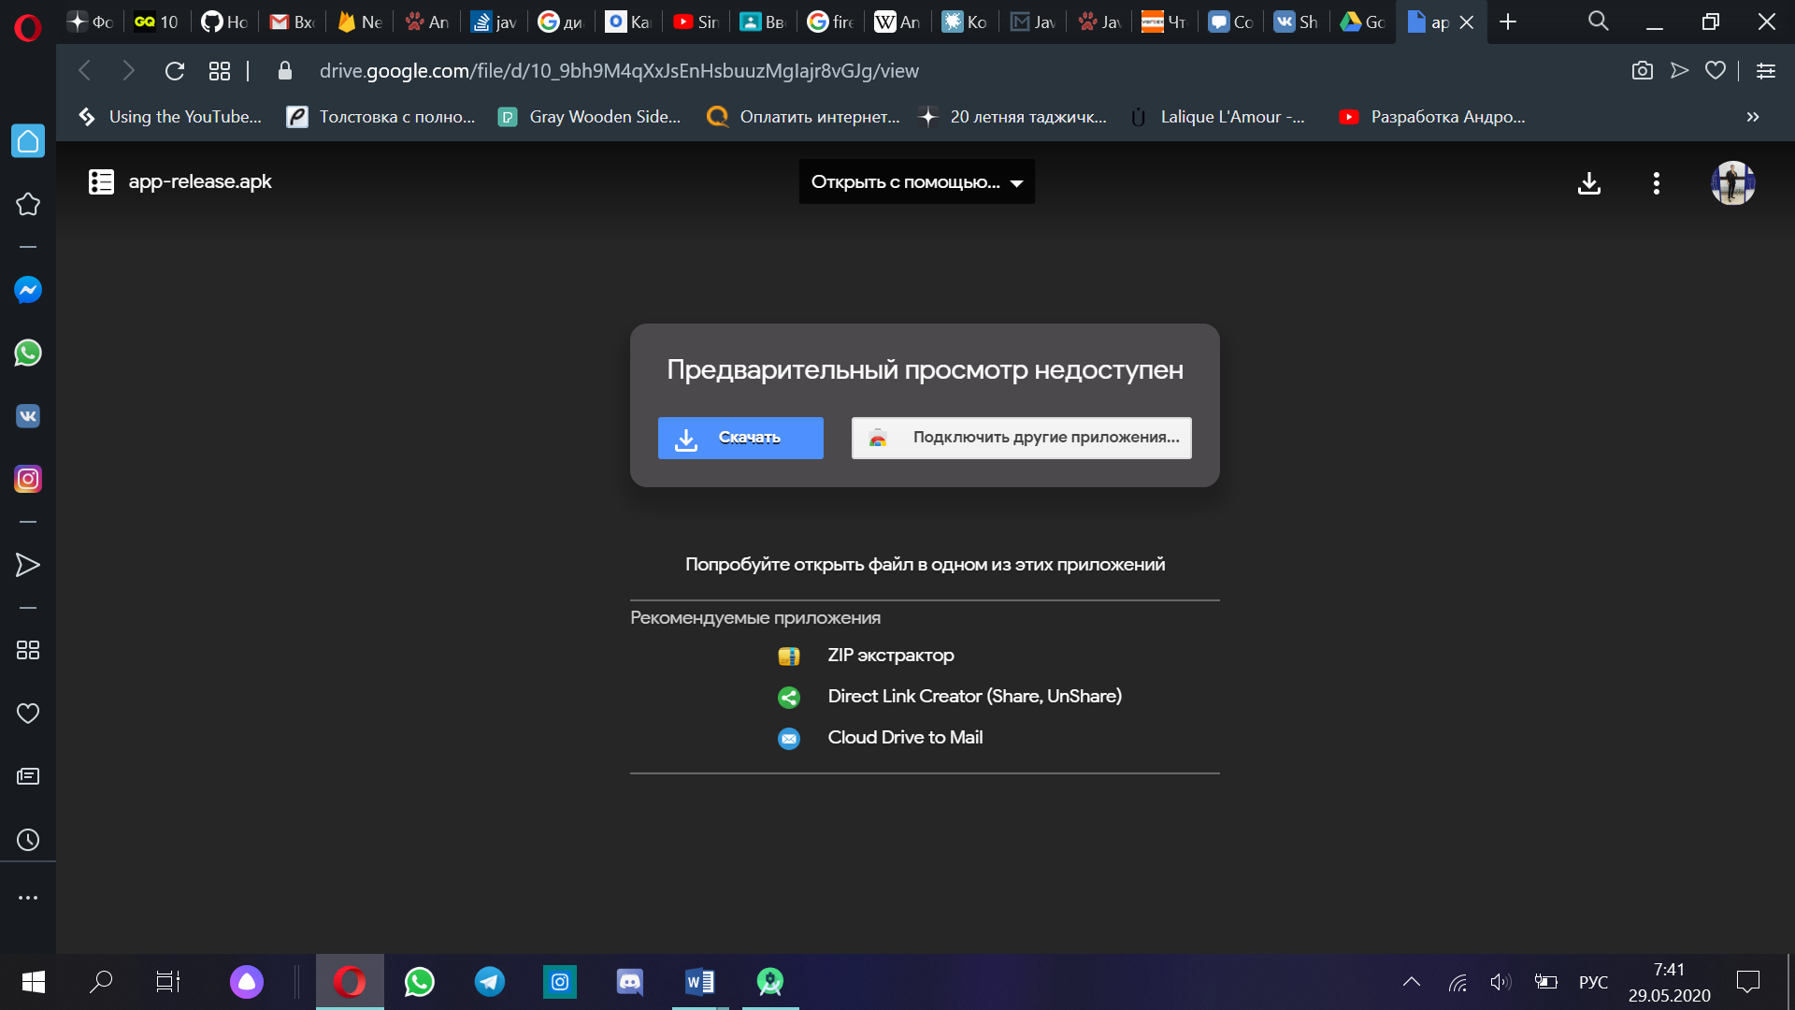

Рисунок 34 - Скачивание

После скачивания данного файла необходимо его запустить, нажав по нему. Далее откроется окно приветствия

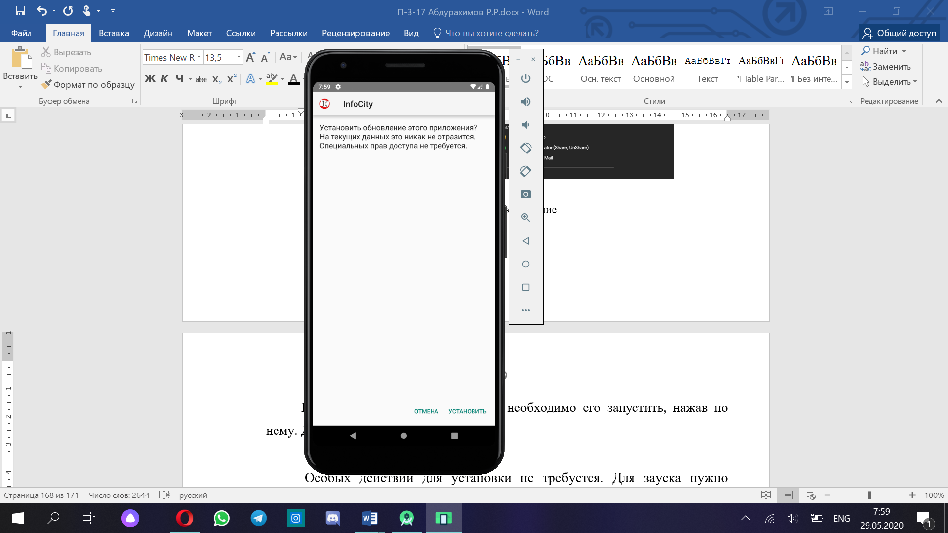

Рисунок 35 - Окно приветствия

Далее нажав на кнопку «Установить» пойдёт установка программы и её компонентов. После установки появится последнее окно информируя о том, что все прошло успешно и теперь можно воспользоваться мобильным программным обеспечением. Для закрытия данного окна можно нажать «Готово», а для открытия «Открыть»

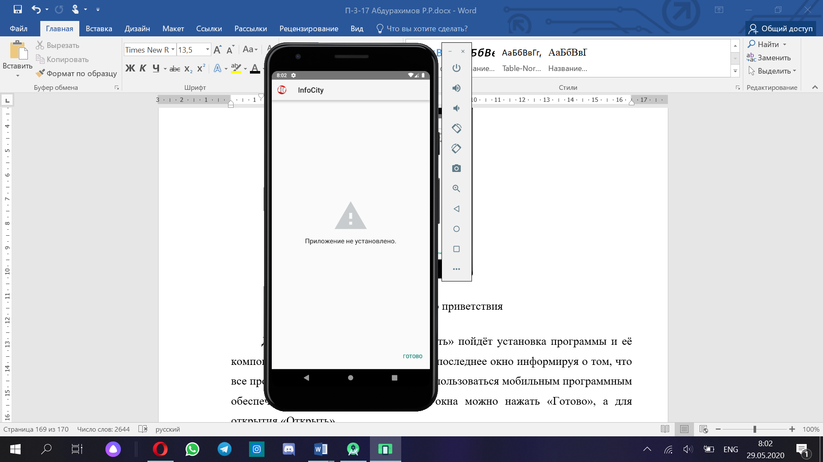

Рисунок 36 - Завершение установки

Для запуска мобильного приложения необходимо найти ярлык «InfoCity» он появится на главном экране или в меню после установки

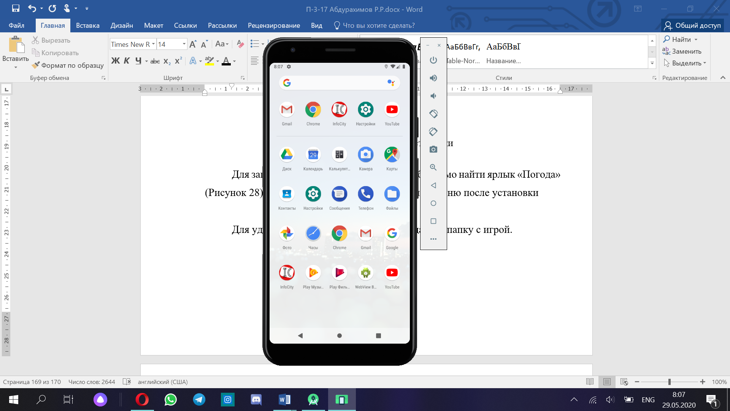

Рисунок 37 - Ярлык «Погода»

Нажатием по ярлыку откроется окно программы (Рисунок 38). При открытии приложения появляется главное окно приложения, на котором отображены кнопка «Не сейчас» для просмотра новостей без регистрации в приложении, кнопка «Регистрация» для регистрации и кнопка «Войти» для авторизации в приложении.

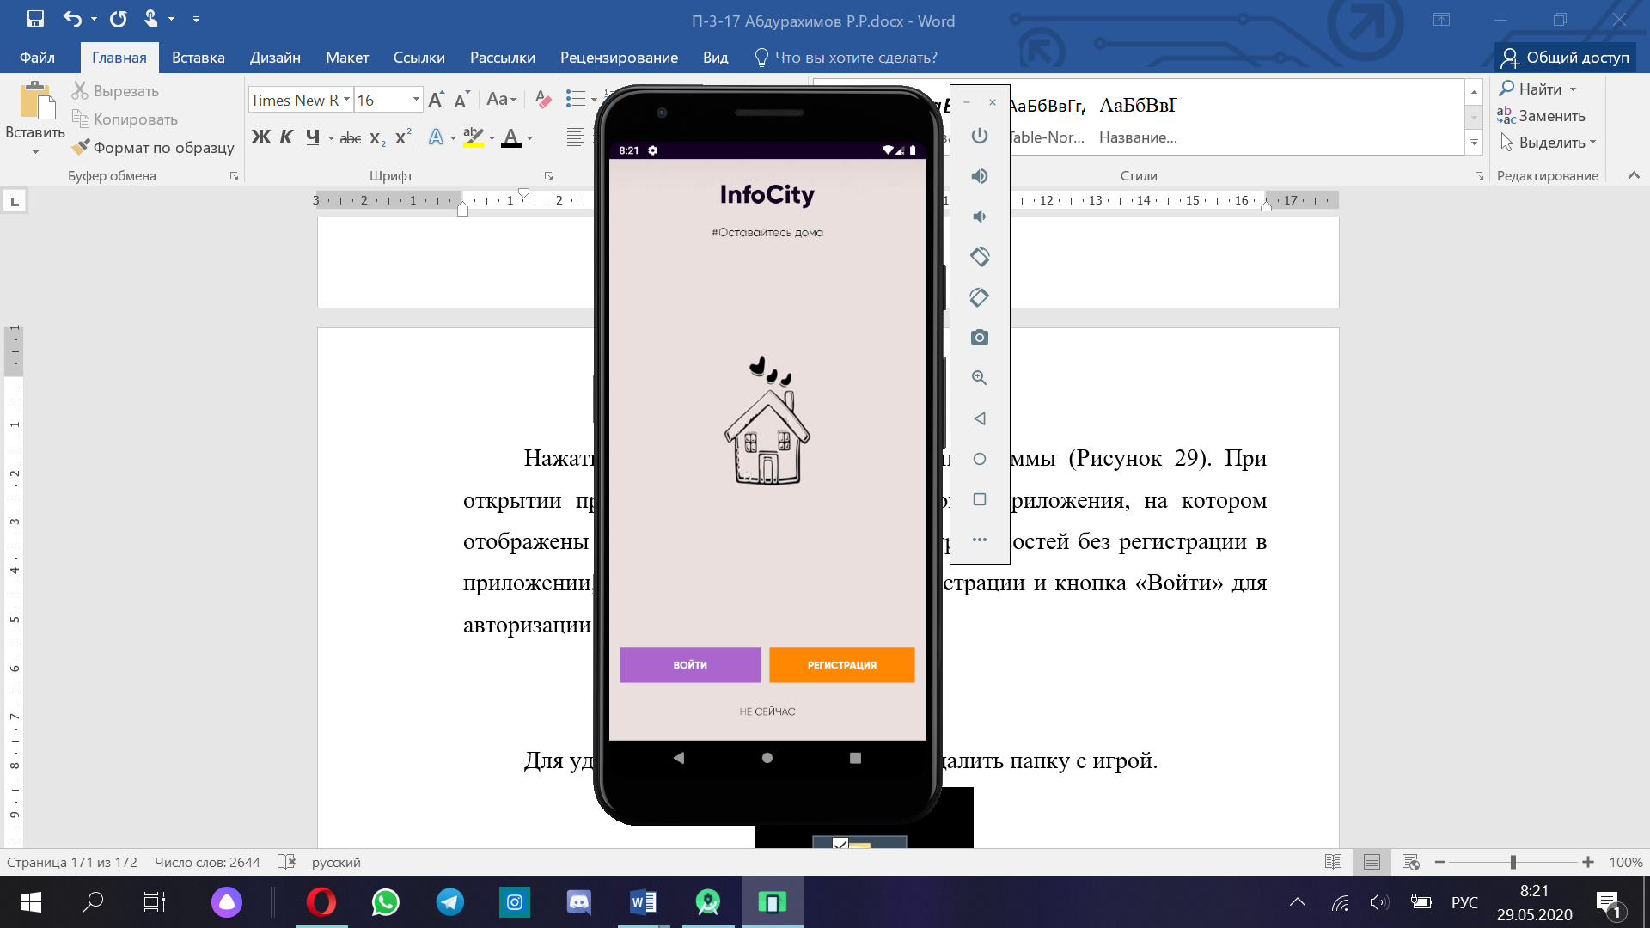

Рисунок 38 – Главное окно

При нажатии на кнопку «Не сейчас» открывается главная новостная лента из источников RU

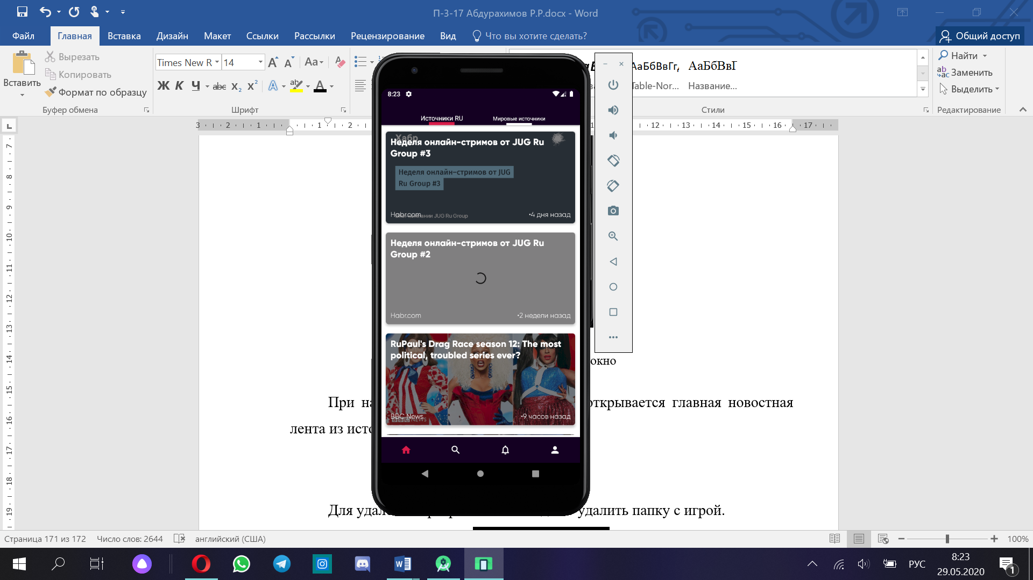

Рисунок 39 - Главная новостная лента

Чтобы перейти в мировые источники пользователю нужно в верхнем меню выбрать «Мировые источники».

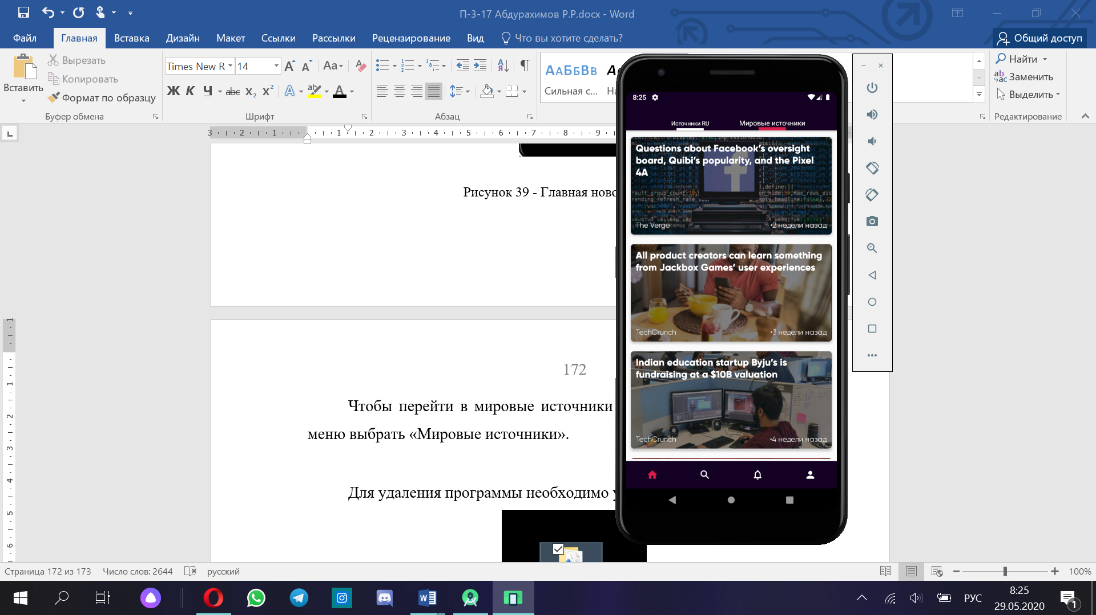

Рисунок 40 - «Мировые источники».

Для того, чтобы создать аккаунт в программе нужно нажать на кнопку «Регистрация» в главном окне

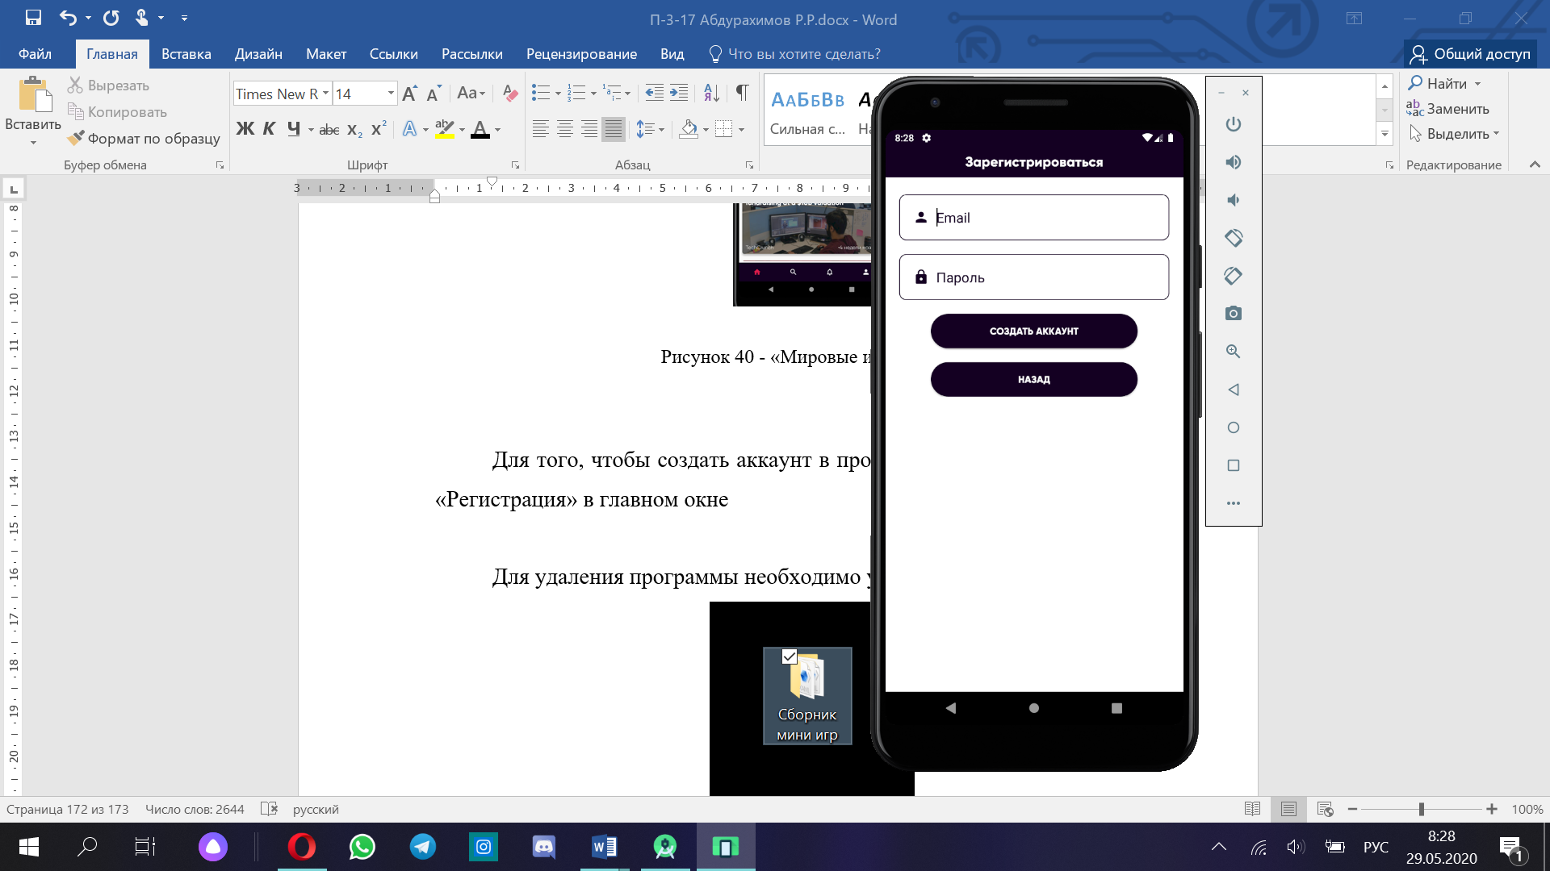

Рисунок 41 – Окно регистрации

После того пользователю необходимо заполнить данные и нажать на кнопку «Создать аккаунт» если данные верны, то пользователь автоматически переходит в следующее окно, где отображается уведомления с сообщением «Проверьте свою почту для подтверждения электронного адрес» нажав на кнопку «Начать» в этом окне пользователь переходит в окно авторизации.

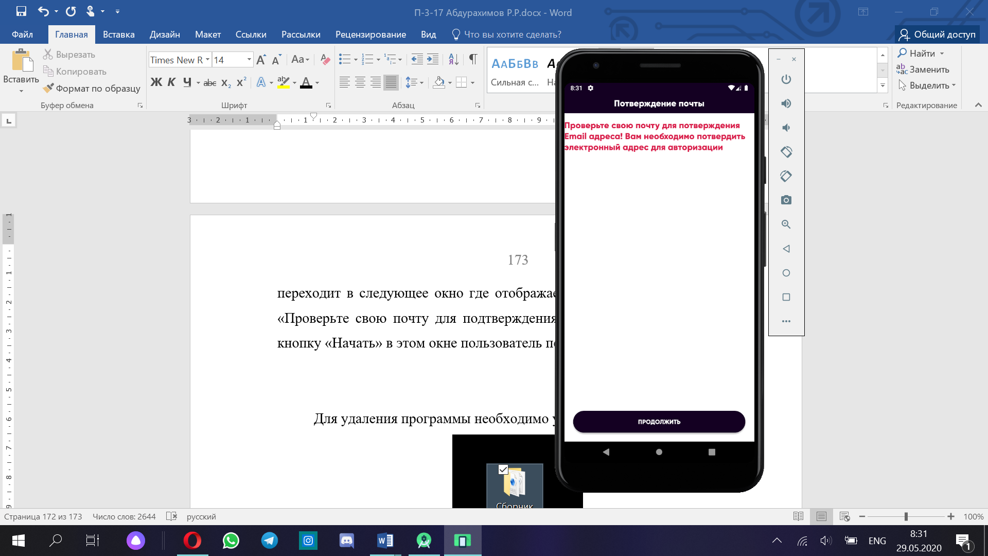

Рисунок 42 – Подтверждение почты

Для авторизации первым делом нужно подтвердить свой электронный адрес, после нужно ввести данные которые были использованы во время регистрации и нажать на кнопку «Войти».

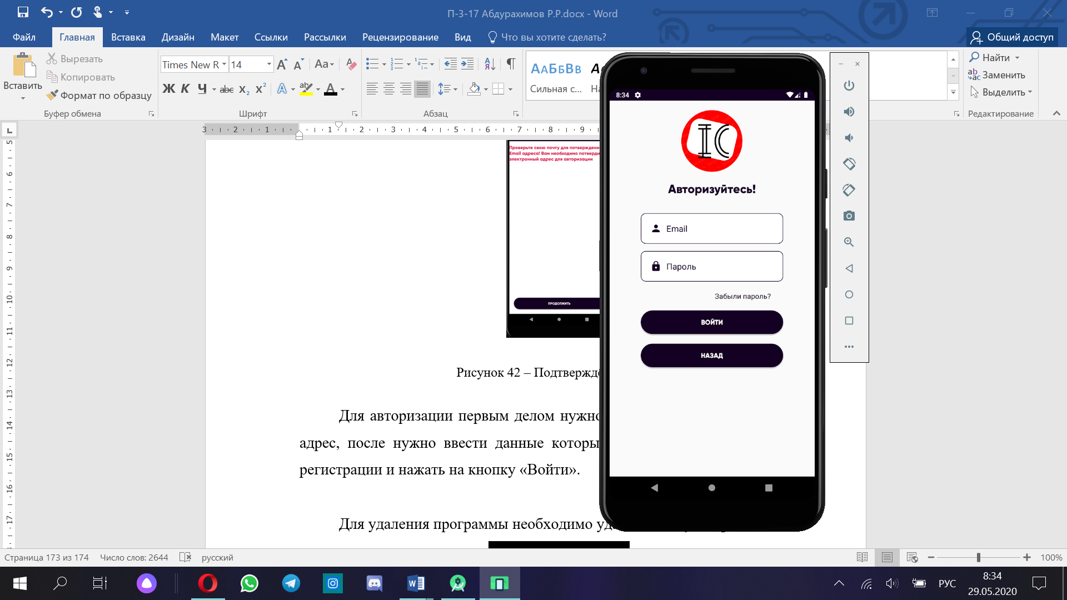

Рисунок 43 – Авторизация

В случае потери пароля т.е. если пользователь забыл пароль он может восстановить пароль нажимая на кнопку «Забыли пароль?». Для восстановления пароля пользователь должен ввести электронный адрес которую использовал во время регистрации и нажать на кнопку «OK». Если пользователем были введены верные данные ему отправляется на почту ссылка для сброса пароля. После этого пользователь может войти в свой аккаунт с новым паролем.

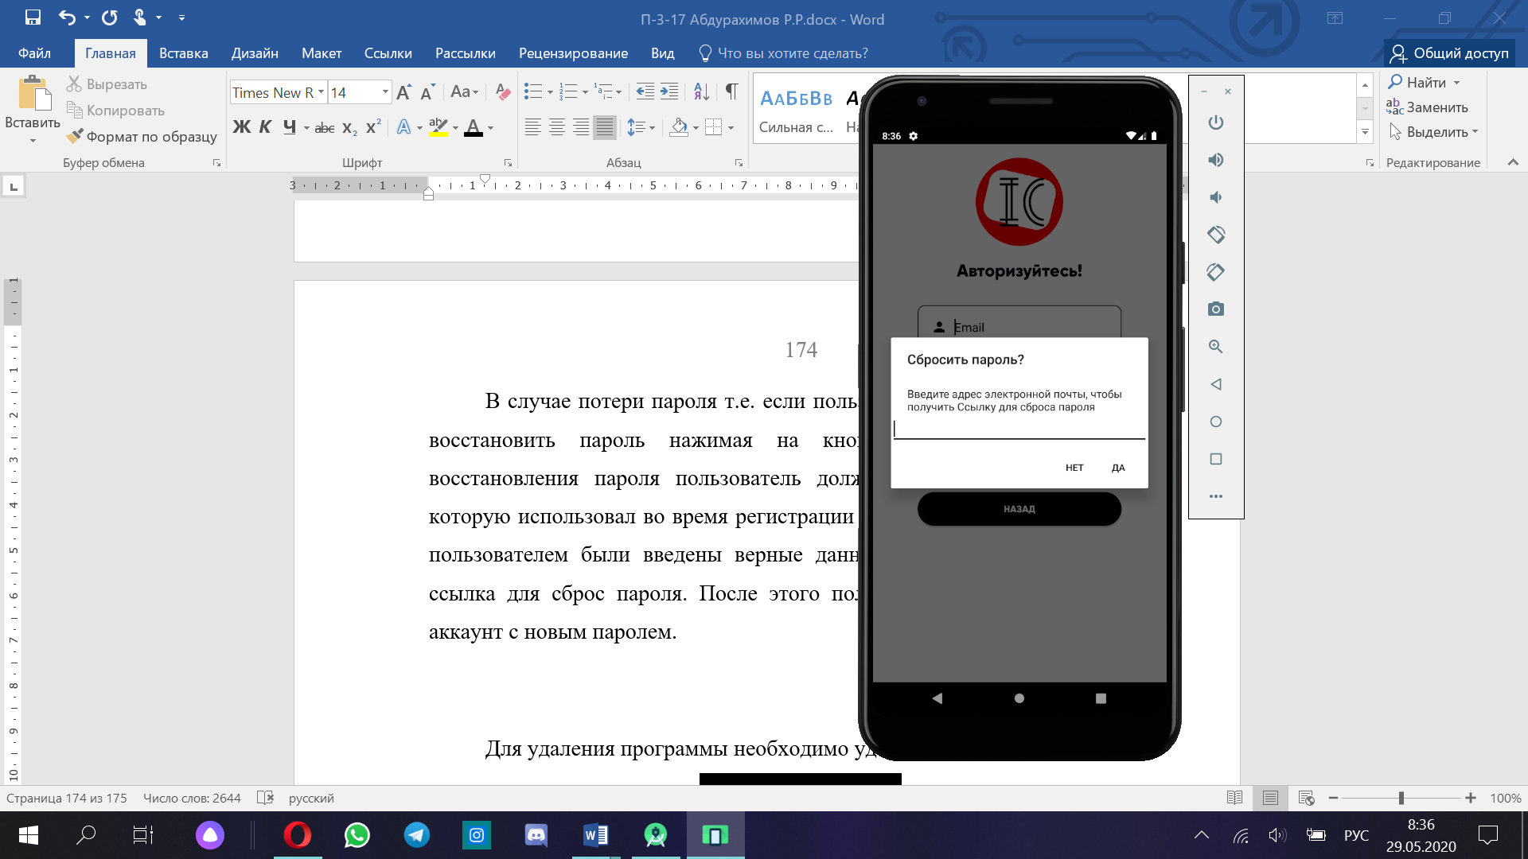

Рисунок 44 – Восстановления пароля

После успешной авторизации пользователь попадает в главную новостную ленту из источников RU.

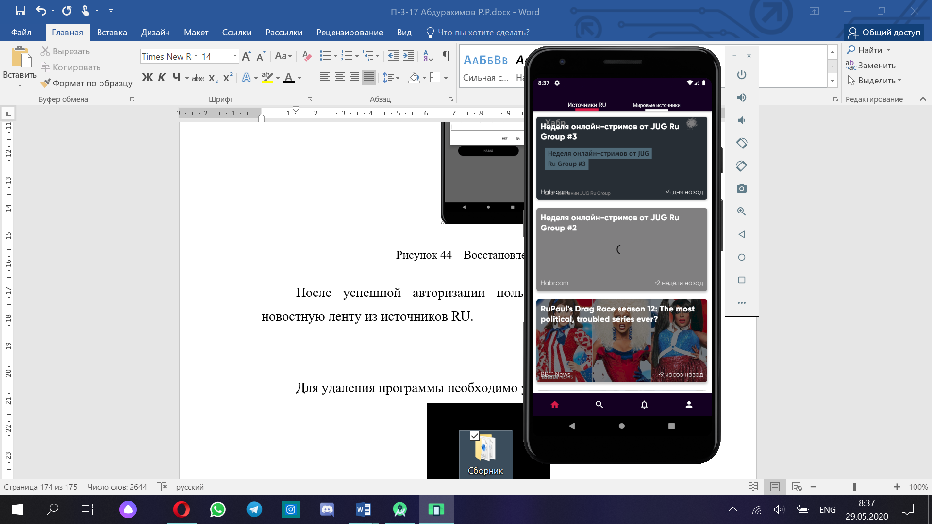

Рисунок 45 - Главная новостная лента

Чтобы найти нужные для себя статьи пользователю необходимо перейти в раздел Поиска в нижнем меню и выбрать нужную для себя категорию.

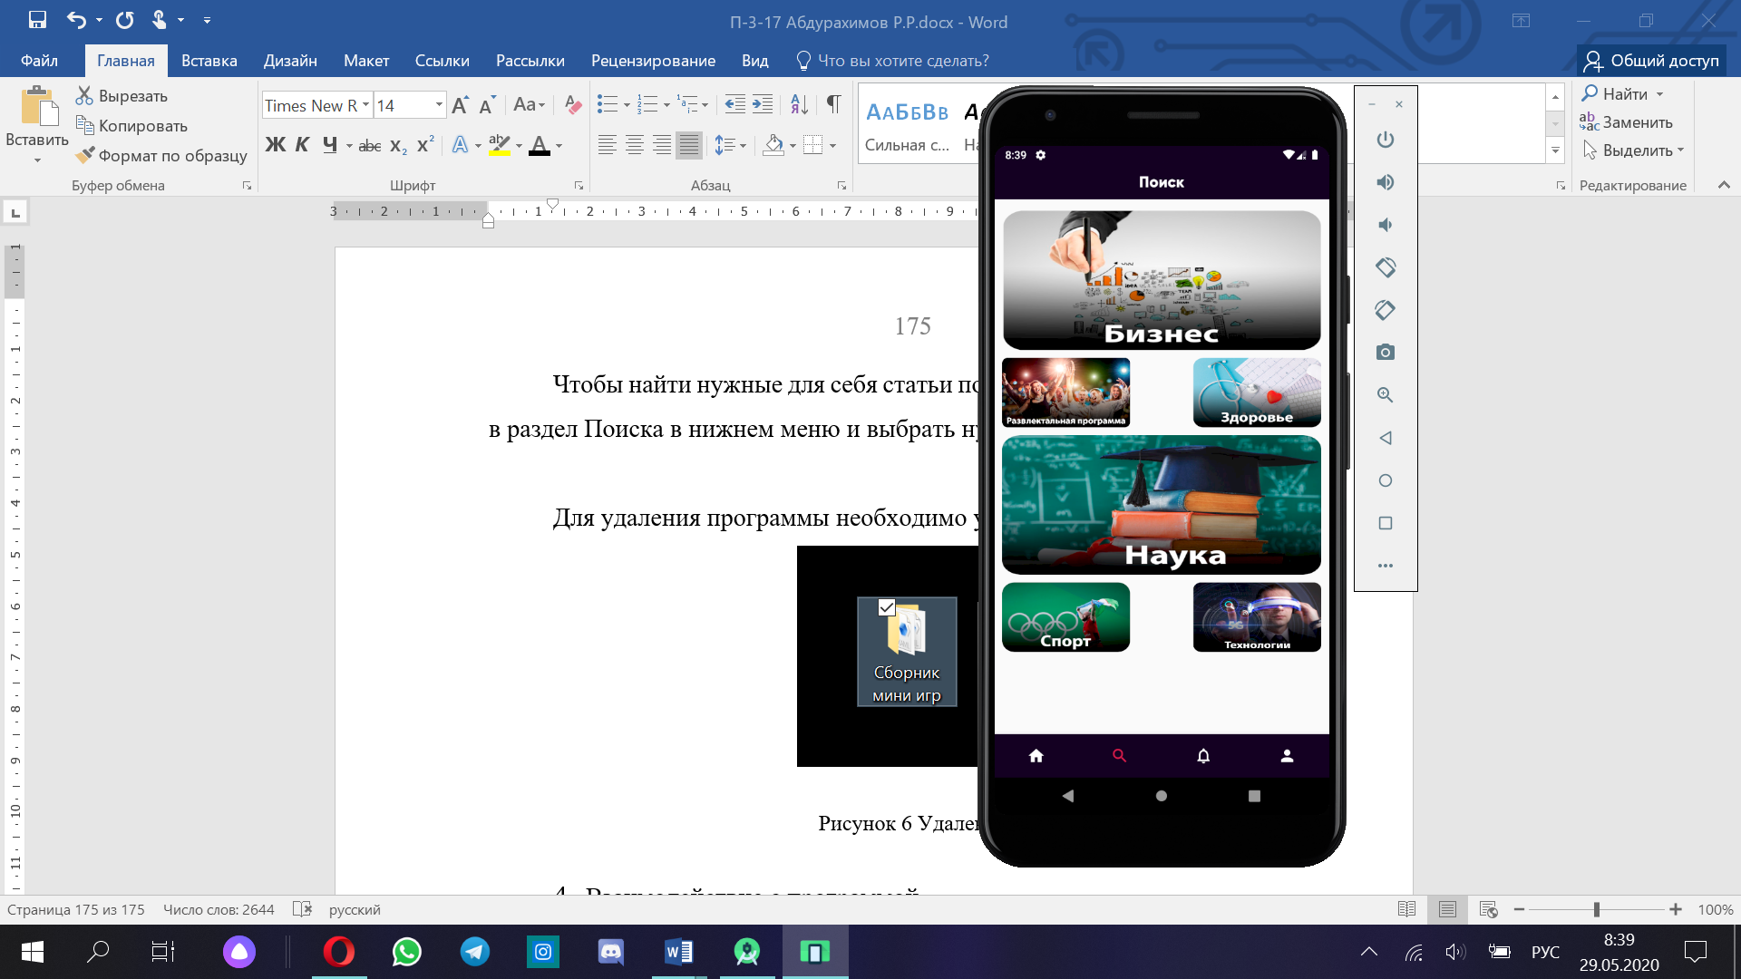

Рисунок 46 – Поиск по категориям

Для подробного просмотра статьей нужно нажать на определенную статью.

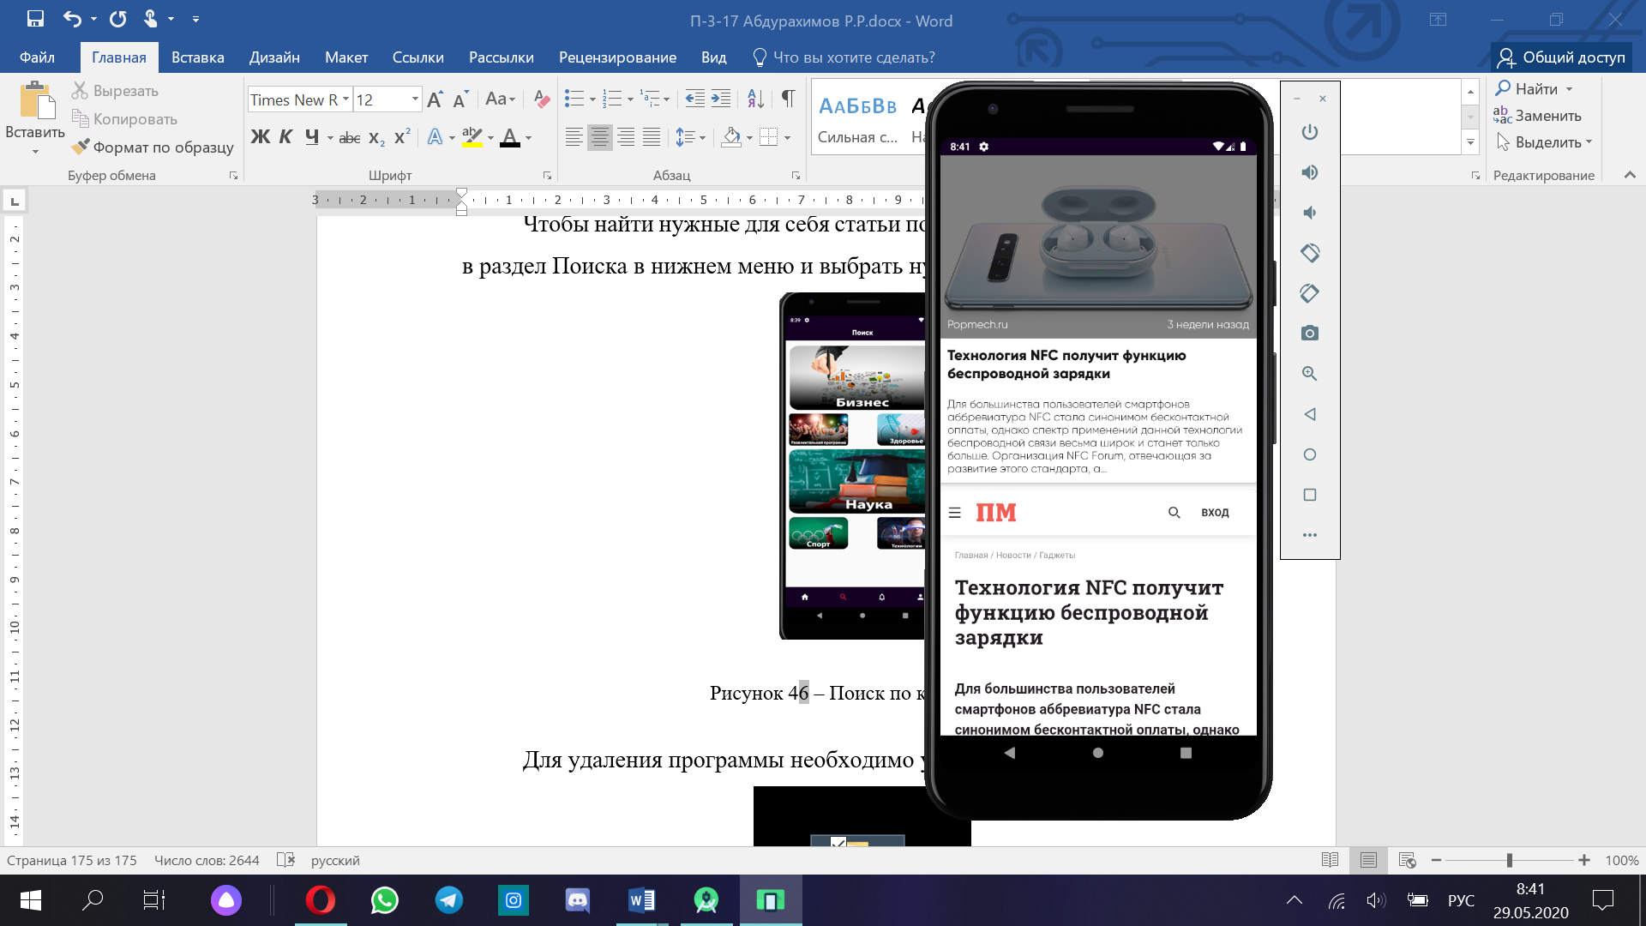

Рисунок 47 Подробный просмотр

Для того чтобы выйти из аккаунта пользователь должен нажать на значок юзера в нижнем меню и перейти в раздел Профиль. После нажать на кнопку «Выйти» и пользователь попадет на Главное окно программы.

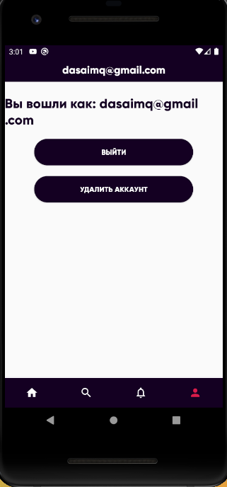

Рисунок 48 – Раздел Профиль

Для удаления аккаунта пользователь должен аналогично перейти в раздел Профиль и нажать на кнопку «Удаление аккаунта», после ему отобразится Диалоговое окно на подтверждения удаления аккаунта, в этом диалоговом окне пользователю необходимо нажать на кнопку «Да», после чего удаляется аккаунт и переходит в интерфейс главного окна.

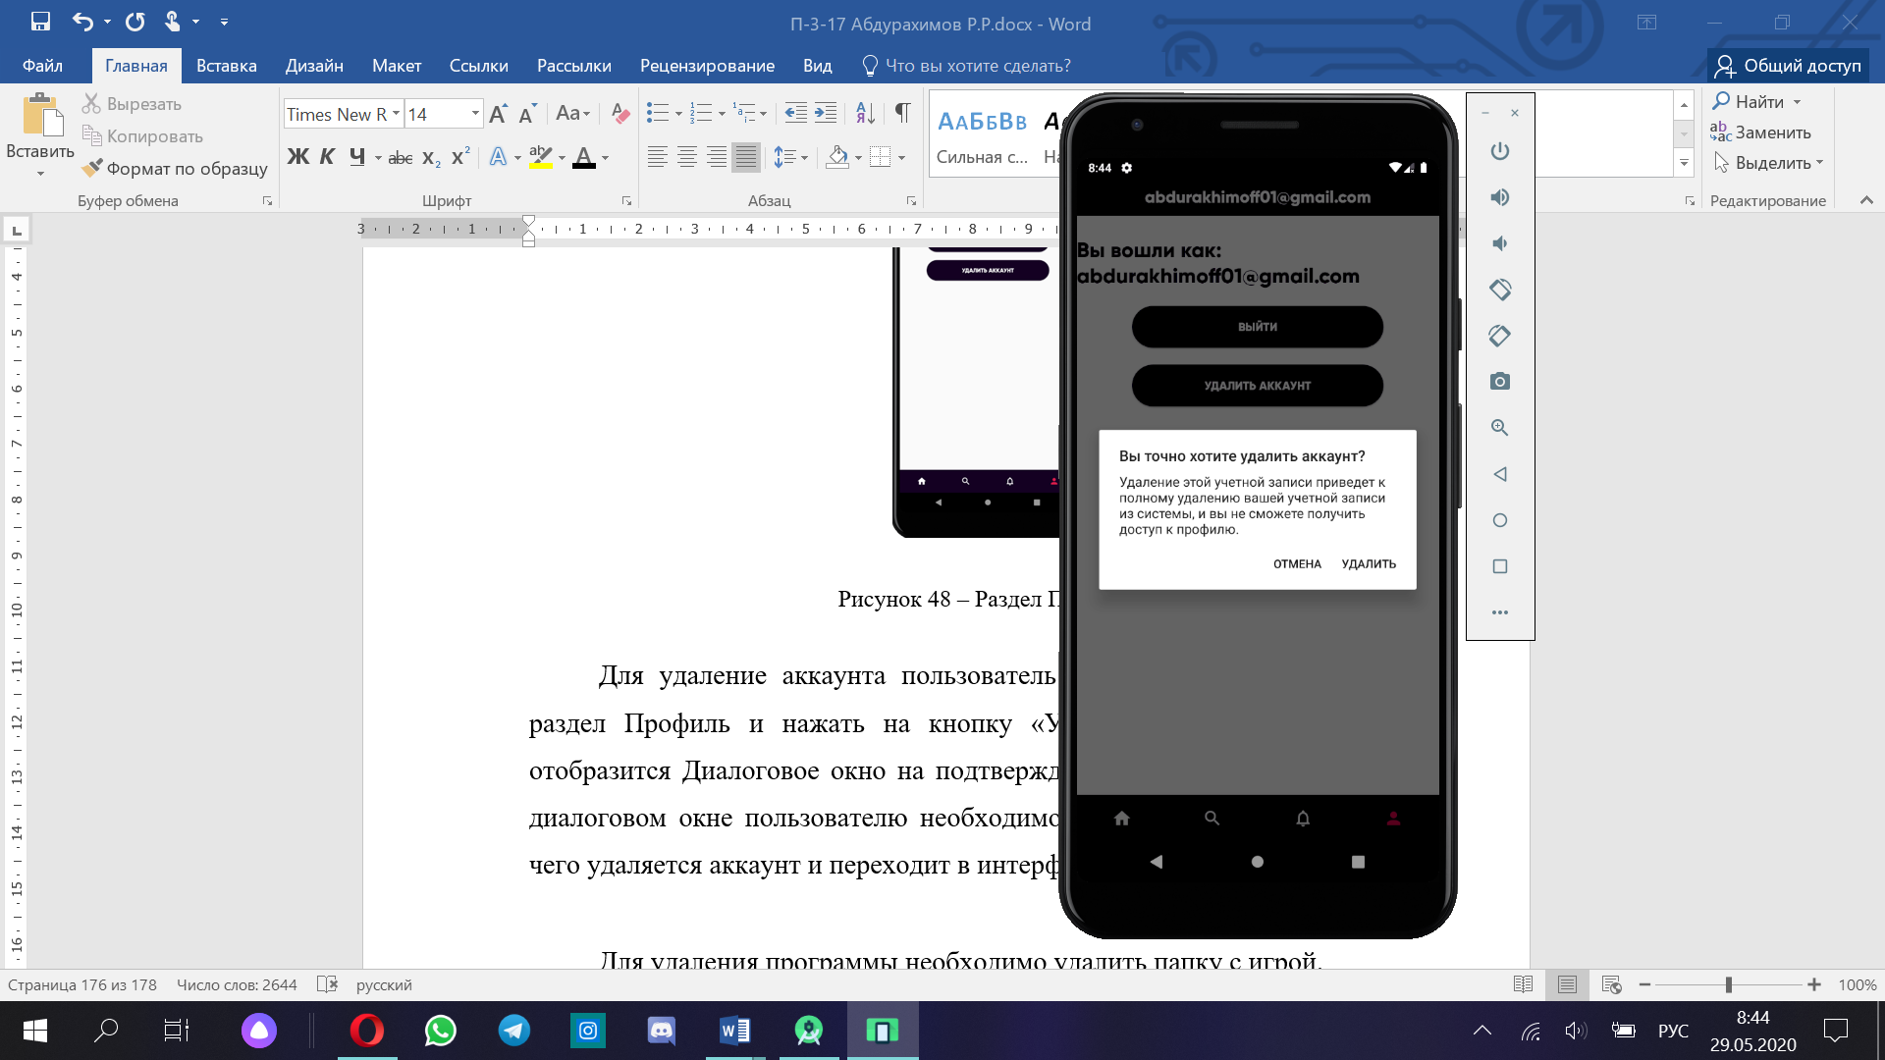

Рисунок 49 – Удаление аккаунта

Для удаления, просто перетащите иконку приложении вверх и нажмите кнопку «Удалить» (Рисунок 50).

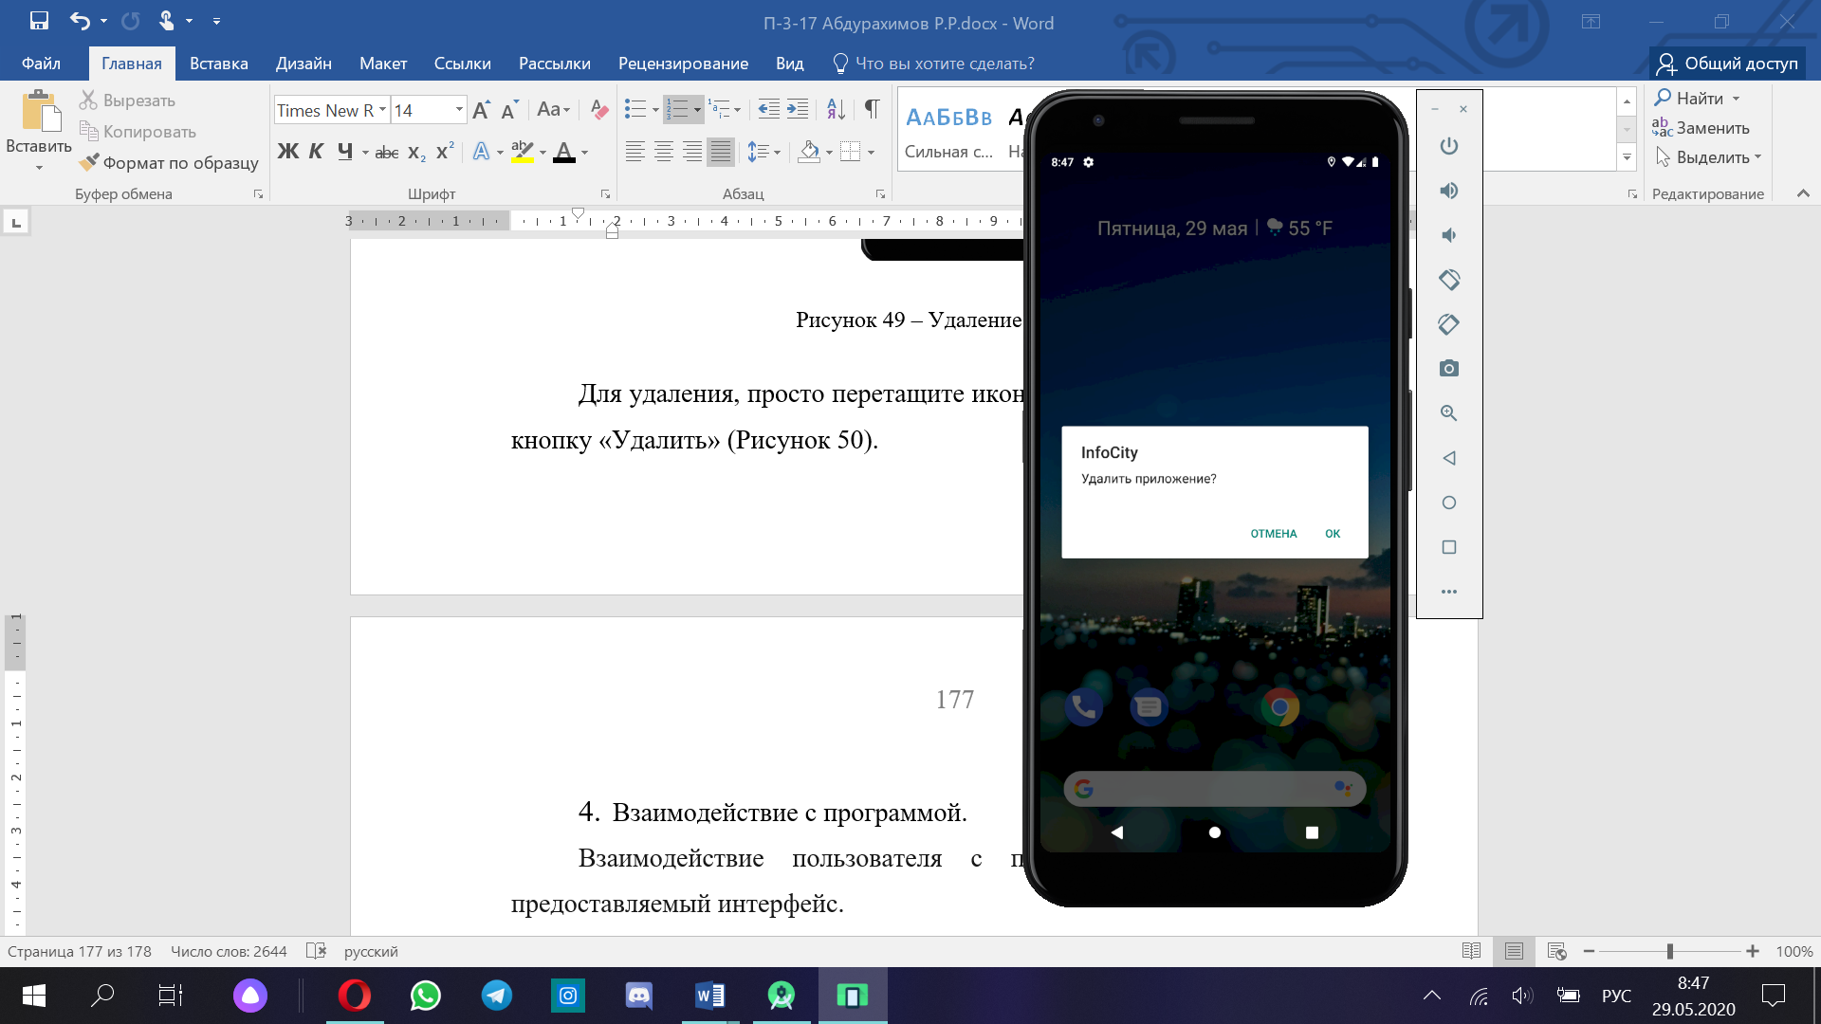

Рисунок 10 – Удаление приложения

1. Взаимодействие с программой.

Взаимодействие пользователя с программой происходит через предоставляемый интерфейс.